MAT 146 · Cálculo I · Ciências Biológicas — Licenciatura
CCapyCalculus MAT 146 · Ciências Biológicas — Licenciatura
Imprimir / PDF
MAT 146 · Cálculo I · UFV

Apostila limpa de Cálculo I
Cálculo I com foco em compreensão, prática docente e a arte de explicar cada ideia.
Ciências Biológicas — LicenciaturaProf. Biovida, experimento e explicação para a sala de aula
Voltar ao siteAbrir o jogo


Pré-Cálculo


Limites


Derivadas


Aplicações


Integrais
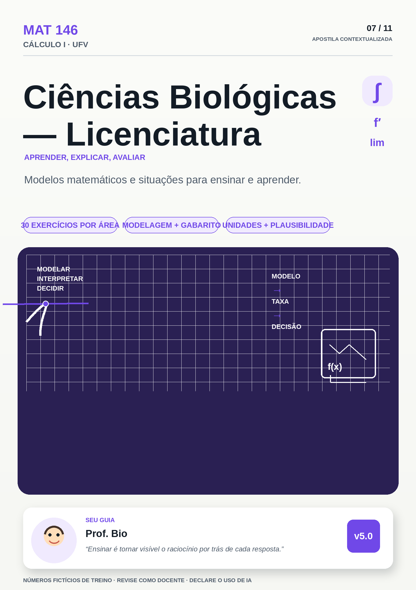

Dica da Capi Leia um exemplo, tente sem olhar e só depois abra o gabarito. Os números são didáticos; o método é o conteúdo principal.
Nota de integridade Esta apostila foi organizada com apoio de IA e deve passar por revisão humana final antes de ser publicada em sala de aula. Em caso de divergência, vale o programa analítico oficial da UFV.
% MAT 146 — Cálculo I · Ciências Biológicas (Licenciatura) · UFV % Livro didático interativo — Prof. Bio apresenta % Guia do futuro professor de Biologia

Capítulo 0 — KIT DE FUNDO: 4 remendos para os erros mais comuns
Na sua futura sala...
Imagine: primeiro dia de aula sobre fotossíntese. Um aluno pergunta: "professor, como se lê a equação global 6CO₂ + 6H₂O + energia luminosa → C₆H₁₂O₆ + 6O₂?" Você não revisa a química inteira. Aqui, o importante é simples: a luz fornece energia e o O₂ aparece entre os produtos. Você remenda só o que trava: balanceamento.
Aqui é igual. Não é "rever tudo do ensino médio". São só os 4 remendos que mais aparecem neste material; seus alunos também podem encontrar essas dificuldades.

MAPA MENTAL — MAPA MENTAL DO CAPÍTULO 0
- Frações → fatorar e simplificar resolve limite 0/0.
- Potências → desce/sobe expoente resolve derivada/integral.
- Raiz e módulo → distância e sinal, sem medo.
- Sinal ++−− → derivada negativa = caindo; positiva = subindo.
- Dicionário → palavra antes de símbolo.
- 5 passos → traduzir, desenhar, escolher ferramenta, executar, devolver ao mundo.
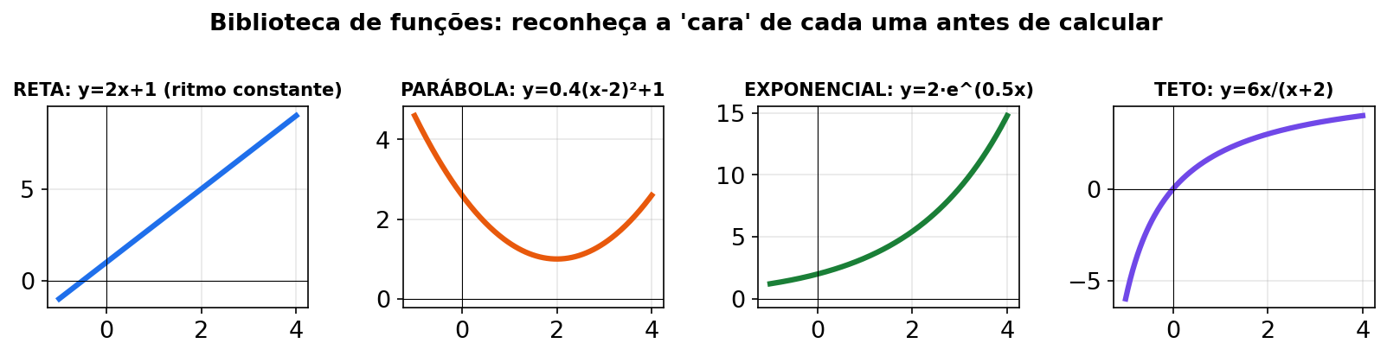
Leitura da figura: vitrine com os principais tipos de função do curso — constante, reta, parábola, exponencial e logarítmica, cada uma com sua cara. Em sala: antes de qualquer fórmula, peça "qual dessas curvas você já viu na biologia?" e deixe os alunos apontarem.
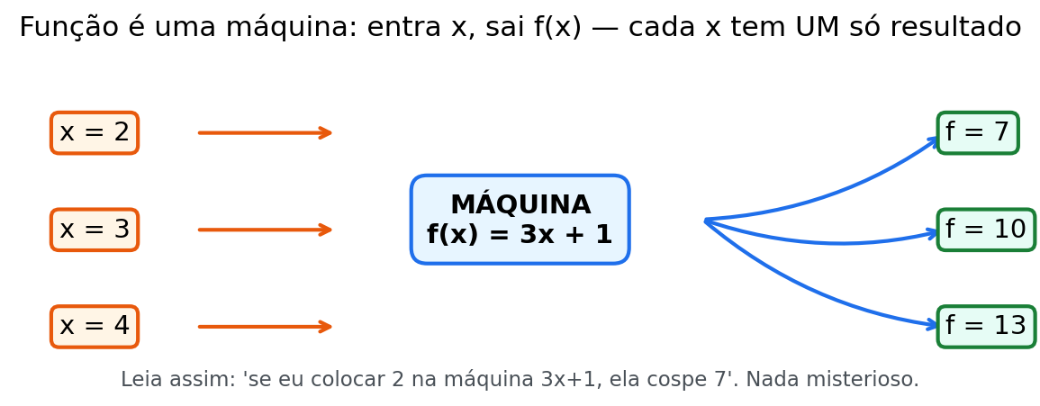
Prof. Bio diz: "Mostre a figura da máquina para seu aluno: função é máquina. Entra número de um lado, sai transformado do outro. Enzima é máquina biológica: entra substrato, sai produto. Limite pergunta para onde a saída tende. Derivada pergunta quão rápido a saída muda. Integral pergunta quanto saiu no total."

0.1 Frações (o remendeiro nº 1)
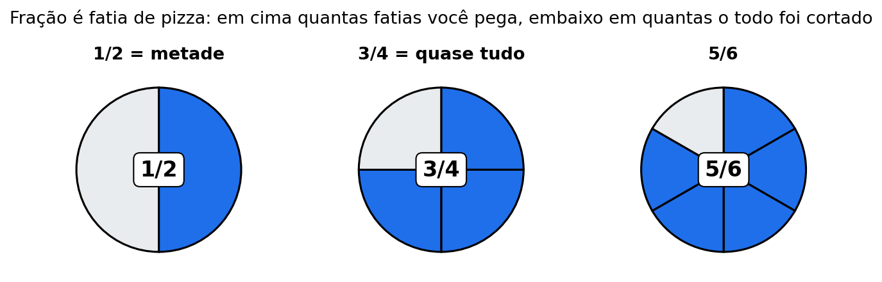
Leitura da figura: cada fatia é uma fração do inteiro — juntar fatias de tamanhos diferentes exige fatiar igual (MMC). Em sala: pergunte "quantas fatias pequenas cabem na pizza toda?" antes de somar 1/2 + 1/3.
Operação | Regra curta | Exemplo
Multiplicar | num×num, den×den | (2/3)·(5/7) = 10/21
Dividir | multiplicar pelo inverso | (2/3) ÷ (5/7) = 14/15
Somar com den. diferentes | MMC e ajustar | 1/2 + 1/3 = 5/6
Simplificar | fatorar e cortar em cima e embaixo | 12/18 = 2/3
Aqui e no EM: quase todo limite "difícil" fica fácil quando você fatora e simplifica antes de substituir.
CONEXÃO COM SEU CURSO Diluições em microbiologia são frações em série. Se você erra 1/2 + 1/3, vai errar diluição 1:10 seguida de 1:100. Treine fração como treina pipetagem: devagar, conferindo.
ERRO CLÁSSICO Somar numerador com numerador e denominador com denominador: 1/4 + 1/6 ≠ 2/10. O certo é MMC 12: 3/12 + 2/12 = 5/12. Na sua futura sala, peça para o aluno estimar antes: 1/4 + 1/6 é cerca de 0,25 + 0,17 = 0,42. 2/10 = 0,2. Estimativa denuncia o erro.

0.2 Potências (remendeiro nº 2)
Regra | Exemplo
Mesma base multiplica: soma expoentes | x²·x³ = x⁵
Potência de potência: multiplica | (x²)³ = x⁶
Dividir: subtrai expoentes | x⁵/x² = x³ (x ≠ 0)
Expoente zero | x⁰ = 1 (x ≠ 0)
Expoente negativo | x⁻ⁿ = 1/xⁿ, para x ≠ 0; 2⁻³ = 1/8
Raiz como potência | √x = x^(1/2), para x ≥ 0
Domínio: em divisão e em potência negativa, use x ≠ 0; em ln x, use x > 0; em √x, use x ≥ 0.
Cuidado: (−2)² = 4 (sinal dentro) e −2² = −4 (só o 2 elevado).
PAUSA PARA VOCÊ Sem calculadora, em 1 minuto: x³·x⁴ = ? (x⁵)² = ? x⁷/x³ = ? Respostas: x⁷ · x¹⁰ · x⁴. Se errou, volte à tabela acima — é ela que vira regra de derivada.
CURIOSIDADE Por que x⁰ = 1? Porque x³/x³ = x^(3−3) = x⁰, mas também = 1. Para manter a regra "dividir subtrai", x⁰ tem que ser 1. Conte isso na sala: matemática escolhe definições que mantêm o padrão.

0.3 Raiz e valor absoluto (remendeiro nº 3)
- √9 = 3 · √16 = 4 · √(16/25) = 4/5
- |x| = distância de x para 0: |−5| = |5| = 5 · |x| ≥ 0 sempre
CONEXÃO COM SEU CURSO pH usa log; diluição usa raiz e potência; erro de medida usa módulo |x|. |−5| = 5 significa: "errei por 5, para menos". Distância, não direção.

0.4 Sinal ++−− (remendeiro nº 4)
Situação | Sinal
(+)·(+) ou (−)·(−) | +
(+)·(−) | −
Expoente par (x²) | não-negativo
Expoente ímpar (x³) | mantém sinal
Tradução biológica: derivada negativa = quantidade caindo (decaimento). O sinal carrega significado.
Prof. Bio diz: "Na sua futura sala, treine o aluno a ler o sinal em voz alta: 'negativo, então está caindo'. Sinal não é detalhe — é diagnóstico."

0.5 Dicionário rápido de símbolos
Símbolo | Leitura em português comum
lim (x→a) f(x) | "limite de f quando x se aproxima de a"
f'(x) | "derivada de f em x" (taxa instantânea)
∫ f(x) dx | "integral de f" (antiderivada + C)
e^(−0,1t) | "e elevado a menos 0,1t" (exponencial decrescente)
ln x | logaritmo natural (x > 0) · log₁₀ x = log de base 10

0.6 Os 5 passos para atacar QUALQUER problema deste livro
- Traduzir. Reescreva a pergunta com suas palavras.
- Desenhar/numerar. Tabela ou esboço. Concreto primeiro.
- Escolher a ferramenta. Limite? Derivada? Integral? EDO?
- Executar devagar. Uma linha por passo; sinal e unidade a cada duas linhas.
- Devolver ao mundo. Responda em frase com unidade.
Quando travar: escreva na margem "aqui não sei se é limite ou derivada" — essa frase pode orientar a próxima tentativa. Futuro professor: convide seus alunos a usar essa frase.
NADA É ÓBVIO
Nada aqui é óbvio. E está tudo bem.
- Não é óbvio que 1/2 + 1/3 não é 2/10. Muita gente boa erra isso até o 3º ano.
- Não é óbvio que x⁰ = 1. É convenção para manter padrão.
- Não é óbvio que 0/0 não é 0. É um aviso, não uma resposta.
- Não é óbvio que "tende a" é diferente de "é igual a".
Regra do Prof. Bio para sua futura sala: nunca diga "isso é óbvio", "isso é trivial", "qualquer um vê". Troque por: "isso confunde muita gente; vamos por partes". O aluno que ouve "é óbvio" pode parar de perguntar; por isso, prefira "vamos por partes" e peça um exemplo.
Experimento fictício de sala (2 min): pergunte "quanto é 2 + 3·4?" sem avisar precedência. Metade dirá 20, metade 14. Ninguém é burro. É a regra invisível (multiplicação antes) que faltou explicitar. Todo o Cálculo I é isso: explicitar a regra invisível.

Diagnóstico rápido — 10 itens (faça AGORA, sem caderno)
ou , depois gabarito. Este conjunto pode servir como ponto de partida para uma atividade no EM; faça como aluno primeiro e depois repense como professor.
- (/) 5 + 2·4² = 5 + 8².
- (/) (3y)² = 3y².
- (/) 1/4 + 1/6 = 2/10.
- (/) e⁰ = 1.
- (/) ln(eˣ) = x.
- (/) lim (x→∞) 5 − e^(−2x) = 5.
- (/) 0/0 = 0.
- (/) (x³)' = 3x².
- (/) ∫ 3x² dx = x³ + C.
- (/) Meia-vida muda se a quantidade inicial dobrar.

Gabarito do diagnóstico
- — 5 + 2·16 = 5 + 32 = 37 (potência antes do ×).
- — (3y)² = 9y².
- — MMC 12: 3/12 + 2/12 = 5/12.
- — base ≠ 0, expoente 0 → 1.
- — ln e exponencial se cancelam (porta de entrada de logística e de pH).
- — a exponencial decrescente some; sobra 5 (assíntota).
- — nunca diga isso: 0/0 é sinal para fatorar e simplificar.
- — desce o expoente, diminui em 1.
- — sobe e divide (3/3 = 1) e + C.
- — no modelo exponencial, o tempo de meia-vida depende de |k|, não da quantidade inicial — frase para a aula: "dobrar a massa inicial não muda o relógio desse modelo".
Placar: 8–10 → U1 tranquila. 5–7 → só este capítulo. ≤4 → Dia 1 do plano de 15 dias. Nota de prática docente: este diagnóstico é uma sugestão de entrada; se um aluno errar o item 7, você pode revisar primeiro a diferença entre tender e atingir e a indeterminação 0/0.

10 mini-exercícios do Kit (com gabarito imediato)
Faça em 15 minutos. Todos são números de exemplo, só para aquecer a mão.
- M1. 2/5 + 3/10 = ?
- M2. (4/9) ÷ (2/3) = ?
- M3. Simplifique 15/25.
- M4. x⁴·x⁶ = ? (x³)⁴ = ? x⁸/x⁵ = ?
- M5. Escreva √t como potência.
- M6. Calcule |−7| + |3|.
- M7. (−3)² vs −3²: valores?
- M8. Se f'(t) = −4, a quantidade sobe ou desce?
- M9. Traduza: lim (t→∞) P(t) = 800.
- M10. Traduza: ∫₀⁴ r(t) dt com r em g/dia.
Gabarito rápido:
- M1. 4/10 + 3/10 = 7/10.
- M2. (4/9)·(3/2) = 12/18 = 2/3.
- M3. 3/5.
- M4. x¹⁰ · x¹² · x³.
- M5. t^(1/2).
- M6. 7 + 3 = 10.
- M7. 9 vs −9.
- M8. Desce (derivada negativa = caindo).
- M9. "Quando o tempo vai para o infinito, a população tende a 800."
- M10. "Total acumulado de 0 a 4 dias, em gramas (g/dia × dia = g)."
PAUSA PARA VOCÊ Escolha 2 itens que errou e reescreva à mão a regra correspondente. Exemplo: "MMC antes de somar fração". Cole na capa do caderno. Na sua futura sala, peça o mesmo: erro vira cartaz, não vergonha.

0.7 Unidades e leitura de tabelas (o remendo que evita "número mudo")
(1) Do que se trata. Todo número desta apostila tem unidade e contexto. Ler tabela = dizer linha por linha "quando, quanto, de quê".
(2) Receita de leitura (3 passos).
- Leia o cabeçalho: variável, símbolo, unidade.
- Leia uma linha em frase ("em t = 2 h, P ≈ 220 células/mL").
- Compare duas linhas: subiu, caiu ou assentou? Quanto por tempo?
ERRO CLÁSSICO Responder só o número ("dá 997") sem unidade nem frase. Na sala: "997 do quê? células, mol, gramas? Por mL, por hora?" Número sem unidade está mudo.
Grandeza típica | Unidade nesta apostila (exemplo) | Lê-se como
tempo t | h, min, dia, mês | "em t = ..."
população/densidade P, N, C | células/mL, indivíduos, UFC/mL | "tantas células por mL"
substrato S | mmol/L | "concentração de ..."
taxa r, v, N' | μmol/h, células/h, g/dia | "tantos por tempo"
total/acumulado | g, mg, μmol | "no total, ..."

0.8 TABELA DE DADOS FICTÍCIOS DA AULA EXEMPLO (12 linhas — números de exemplo)
Todos os valores abaixo são números de exemplo (fictícios, ilustrativos, só para treinar leitura, limite, taxa e total). Nenhum dado oficial foi usado. Em divergência sobre conteúdo, vale o programa oficial.
# | t (h) | P — densidade (células/mL) | S — substrato (mmol/L) | r — taxa (μmol/h)
1 | 0 | 100 | 10,0 | 2,0
2 | 1 | 145 | 9,1 | 2,8
3 | 2 | 220 | 8,0 | 3,6
4 | 3 | 330 | 6,8 | 4,4
5 | 4 | 451 | 5,5 | 5,0
6 | 5 | 580 | 4,2 | 5,3
7 | 6 | 690 | 3,1 | 5,1
8 | 7 | 780 | 2,2 | 4,6
9 | 8 | 858 | 1,5 | 3,9
10 | 9 | 920 | 1,0 | 3,1
11 | 10 | 965 | 0,6 | 2,4
12 | 20 | 997 | 0,1 | 0,5
Como ler (modelo): linha 5 → "em 4 h, densidade ≈ 451 células/mL, substrato 5,5 mmol/L, taxa 5,0 μmol/h". Da linha 1 à 12, P sobe e assenta perto de 1000 (pista de limite); r sobe e depois cai (pista de máximo); S cai (pista de decaimento). As trilhas N2 das Unidades 1–5 usam esta tabela.
Prof. Bio diz: "Leve esta tabela para sua futura sala. Antes de qualquer fórmula, peça: leia 1 linha em voz alta com unidade."

Unidade 1 — Limites: o que acontece PERTO de um ponto (e "para sempre")

Leitura do banner: abertura visual da Unidade 1 — limites como aproximação; ilustrativo, sem dado numérico.
Na sua futura sala...
2º ano do EM, aula de ecologia. Você projeta a curva de crescimento de uma cultura. Um aluno levanta a mão: "professor, então em algum dia ela BATE nos 1000 e para?" Toda a turma concorda. É a intuição mais natural do mundo — e está errada do jeito mais fértil.
Nesta unidade, a proposta é responder sem humilhar: "Ótima leitura! Os números vão SE APROXIMANDO de 1000. Na matemática a gente diz que TENDE a 1000. Olha a tabela comigo: 100, 451, 858, 997... está encostando ou batendo?"
Limite é isso. A promessa da curva.

MAPA MENTAL DA UNIDADE 1
- Limite = tendência (para onde vai), não destino (onde chega).
- Tabela antes de símbolo. Esquerda + direita → conjectura → lim.
- 0/0 = convite para fatorar, nunca resposta.
- No infinito = assíntota = alvo (K, teto enzimático).
- Laterais iguais + valor igual = contínua = sem salto.
- Frase-ponte: "tende a..., mas pode nunca atingir."
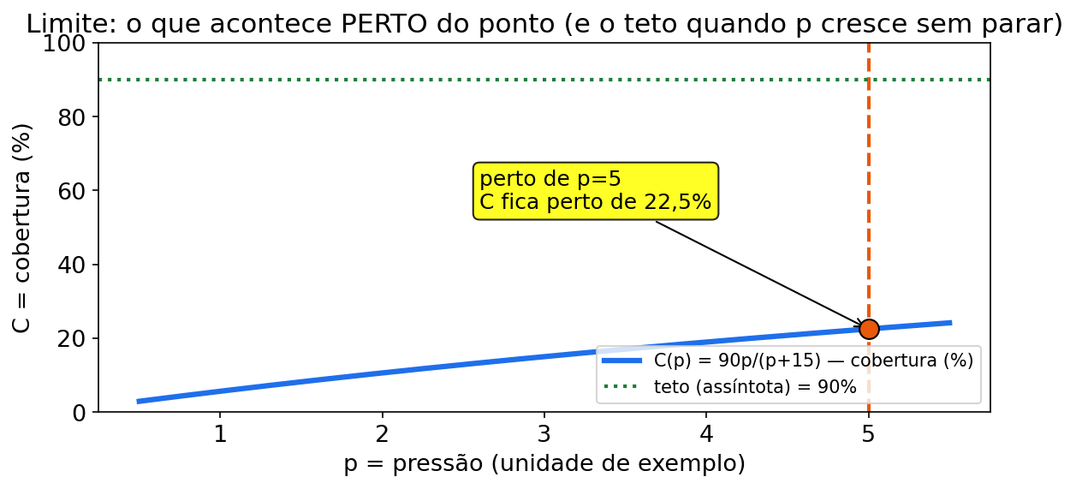
Prof. Bio diz: "Mostre a figura da aproximação: os pontos vão chegando cada vez mais perto do traço. Pergunte: 'encostou ou está encostando?' Essa pergunta vale mais que 10 definições."

Tópico 1.1 — O que é limite
(1) Do que se trata. Limite responde: "quando a variável se aproxima de um valor (ou vai para o infinito), para onde a função se aproxima?" Não é onde ela chega — é para onde a tendência aponta: lim (x→a) f(x) = L.
(2) Por que importa no seu curso. Curvas biológicas têm "promessas": população → capacidade suporte K; enzima → teto de velocidade; tempo → regime estacionário. Ler tendência evita o erro clássico: "a população chega a K". Na docência, essa confusão pode aparecer entre seus alunos; você pode acolher a leitura e pedir que comparem os valores.
(3) Receita passo a passo.
- Tabela com valores cada vez mais próximos (esquerda e direita).
- Veja para onde os números vão.
- Conjectura em frase.
- Só então escreva lim.
- Tender ≠ atingir.
CONEXÃO COM SEU CURSO Capacidade suporte K em ecologia, velocidade máxima em cinética enzimática, pH de equilíbrio: tudo é limite. Quando o livro de biologia diz "estabiliza em...", traduza mentalmente para "tende a...".
ERRO CLÁSSICO Achar que limite é "o valor da função no ponto". Contraexemplo que você usará na sala: função com buraco no ponto mas tendência clara no redor. Limite olha o redor, não o ponto.
(4) Exemplo resolvido (número de exemplo).
Logística fictícia: P(t) = 1000 / (1 + 9·e^(−0,4t)) — indivíduos, t em meses (P(0) = 100).
t | 0 | 5 | 10 | 20
P(t) | 100 | ≈451 | ≈858 | ≈997
Passos: (1) t cresce; (2) P sobe e "para" perto de 1000; (3) conjectura: tende a 1000; (4) lim (t→∞) P(t) = 1000 (pois e^(−0,4t) → 0 → denominador → 1); (5) frase: "a população se aproxima de 1000 — matematicamente, tende a 1000; em tempo finito o modelo não dá exatamente 1000."
K e P₀: K é o limite quando t → ∞; P₀ = P(0) é a quantidade no início. Na forma P(t) = K/(1 + A·e^(−rt)), com K > 0, A > 0, r > 0 e t ≥ 0, vale P₀ = K/(1 + A). A curva começa em P₀ e tende a K; K não é o valor inicial.
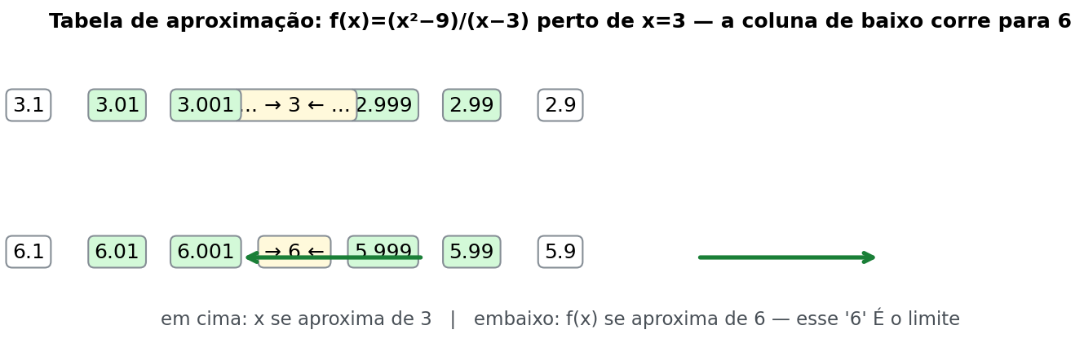
Leitura da figura: tabela de valores com x andando dos dois lados do ponto (esquerda e direita) e a coluna da função convergindo para o mesmo alvo. Em sala: tape a última coluna e peça para o aluno chutar o valor "para onde os números estão andando" antes de revelar.
CURIOSIDADE e^(−0,4t) com t grande vira e^(−número grande) = 1/e^(grande) ≈ 0. Por isso "a exponencial some". Guarde: exponencial negativa no infinito some.
PAUSA PARA VOCÊ Tampe a tabela e responda em voz alta: P(0) é quanto? Para onde P vai quando t cresce muito? Se disse "100 no início, tende a 1000", você já sabe limite.
(5) Você faz.
- Exercício 1.1.1 (número de exemplo): enzima conceitual v(S) = 4S/(2+S) — lim (S→∞) v(S) = ? Interprete.
- Exercício 1.1.2 (número de exemplo): lim (S→0⁺) v(S) = ? (sem substrato, sem reação?).
(6) Gabarito comentado.
- 1.1.1: 4 (unidades de velocidade, por exemplo μmol/min). Comentário: graus iguais → razão dos coeficientes (ou divida por S: 4/(2/S+1) → 4). Interpretação: teto/saturação — mais substrato não eleva v sem fim; assíntota y = 4. Comentário didático: esta é a frase-ponte perfeita para o EM: "a promessa da curva".
- 1.1.2: 0. Comentário: substituição direta; às vezes o limite é "só substituir" — ter coragem de testar primeiro evita complicação gratuita.

Tópico 1.2 — Substituição direta e o "0/0" (fatorar antes!)
(1) Do que se trata. Denominador ≠ 0 → substitui. Deu 0/0 → não é resposta: fatorar e simplificar.
(2) Por que importa. Razões (taxas, velocidades) aparecem o tempo todo; fatorar resolve em 3 linhas.
(3) Receita.
- Substitua.
- Número limpo → acabou.
- 0/0 → fatorar.
- Corte fatores comuns.
- Substitua de novo.
ERRO CLÁSSICO Responder 0/0 = 0 ou 0/0 = 1. Não é número. É placa de "obra à frente: fatore". Na sala, diga: "0/0 é o alarme da fatoração".
(4) Exemplo resolvido (número de exemplo).
lim (x→3) (x² − 9)/(x − 3): sub → 0/0; x²−9 = (x−3)(x+3); sobra x+3 → 3+3 = 6. (f(3) nem existe — limite olha o redor.)
(5) Você faz.
- Exercício 1.2.1: lim (x→4) (3x − 5) = ?
- Exercício 1.2.2: lim (x→2) (x² − 4)/(x − 2) = ?
- Exercício 1.2.3: lim (t→1) (t² + 3t)/(t + 2) = ?
(6) Gabarito comentado.
- 1.2.1: 7 (substituição direta).
- 1.2.2: 4. Comentário: se respondeu 0, caiu no 0/0 — volte ao passo 4.
- 1.2.3: 4/3. Comentário: denominador 3 ≠ 0 — às vezes basta substituir.

Tópico 1.3 — Limite no infinito e assíntota horizontal
(1) Do que se trata. x → ∞: para onde a função se estabiliza? lim f = L → y = L assíntota horizontal (aproxima, não encosta obrigatoriamente).
(2) Por que importa. Modelos com alvo (K, teto enzimático): ler a assíntota é ler o limite previsto pelo modelo. No EM, essa leitura pode ser introduzida com a pergunta "para onde vai?".
(3) Receita.
- C + A·e^(−kt), k > 0 → C.
- Razão de polinômios no x→+∞: n < m → 0; n = m → razão dos coeficientes dominantes; n > m → +∞ ou −∞, conforme o sinal do coeficiente dominante.
- 50/x, 1/(t²) → 0.
CONEXÃO COM SEU CURSO Dose-resposta, saturação de habitat, equilíbrio: assíntota é o "teto ecológico". Pergunte sempre: "esse teto é atingido ou só perseguido pelo modelo?"
(4) Exemplo resolvido (número de exemplo).
lim (S→∞) 4S/(2+S): divida por S → 4/(2/S + 1) → 2/S → 0 → 4.
(5) Você faz.
- Exercício 1.3.1: lim (x→∞) 50/x = ?
- Exercício 1.3.2: lim (x→∞) (2x² + x)/(x² − 5) = ?
- Exercício 1.3.3 (número de exemplo): R(x) = 60/x — lim (x→∞) R = ? Em frase.
(6) Gabarito comentado.
- 1.3.1: 0.
- 1.3.2: 2. Comentário: razão dos coeficientes de x² (os "chefes"); olhar só os termos solteiros é erro comum.
- 1.3.3: 0 — tendência a anular; não quer dizer "zera num instante marcado". Frase do professor: "o modelo nunca chega ao zero em tempo finito — só se aproxima."

Tópico 1.4 — Limites laterais e continuidade
(1) Do que se trata. Laterais esquerda/direita; iguais → limite existe. Contínua em a: f(a) existe, limite existe, valores coincidem — caneta no papel sem tirar do papel.
(2) Por que importa. Fases de crescimento (exponencial → estacionária) viram função por partes; "a troca de fase emenda?" é continuidade. No EM, a turma pode descrever o desenho como "a curva dá um salto"; você pode traduzir isso para limites laterais.
(3) Receita.
- Ponto de troca a.
- Limite pela esquerda.
- Limite pela direita.
- Iguais? limite existe.
- Igual a f(a)? contínua; senão, descontinuidade.
PAUSA PARA VOCÊ Desenhe à mão: uma reta que sobe e, num ponto, dá um salto para cima. Marque esquerda, direita e o ponto cheio. Iguais? Não. Contínua? Não. Esse desenho vale mais que decorar definição.
(4) Exemplo resolvido (número de exemplo).
N(t) = { 10 + 10t, se 0 ≤ t < 2 ; 30·2^(t−2), se t ≥ 2 }.
(t→2⁻): 10+20 = 30 · (t→2⁺): 30·2⁰ = 30 · N(2) = 30 → contínua em t = 2 — fases emendam.
(5) Você faz.
- Exercício 1.4.1: mesma N(t): a) duas laterais; b) contínua em t = 2? Frase.
- Exercício 1.4.2: g(t) = 1/(t² − 4t + 3): a) onde não contínua? b) assíntotas verticais?
- Exercício 1.4.3: V/F com justificativa: "lim P = K implica P atinge K em tempo finito".
(6) Gabarito comentado.
- 1.4.1: 30, 30, contínua. Comentário: ponto de troca é sempre o suspeito.
- 1.4.2: a) t = 1 e t = 3 (denominador zera: t²−4t+3 = (t−1)(t−3)); b) sim, assíntotas verticais.
- 1.4.3: Falso — neste modelo logístico, exigiria e^(−rt) = 0; a assíntota é aproximação, não valor atingido em tempo finito. Comentário: um erro que pode aparecer; use-o para conversar sobre a diferença entre tende e atinge.

Exemplo novo da Unidade 1 (para ler com calma)
Exemplo U1-extra (número de exemplo).
Cultura fictícia: C(t) = 800/(1 + 3·e^(−0,5t)) (células por mL, t em horas).
Pergunta em duas partes: (a) C(0)? (b) lim (t→∞) C(t)?
Resolução:
- C(0) = 800/(1+3·1) = 800/4 = 200.
- t→∞ → e^(−0,5t) → 0 → denominador → 1 → limite 800.
- Frase: começa em 200, tende a 800 (teto).
- Checagem: 200 < 800, crescente, plausível.
Como explicar para seu aluno: "Começa com 200. Vai subindo. A promessa é 800. Mas olha a tabela: nunca dá exatamente 800 na conta. Tende a 800."

2 exercícios novos da Unidade 1 (com gabarito)
- Exercício U1-N1 (número de exemplo): D(t) = 500/(1 + 4·e^(−0,3t)). Calcule D(0) e lim (t→∞) D(t). Dê a frase-ponte.
- Exercício U1-N2: lim (x→5) (x² − 25)/(x − 5) = ? Mostre a fatoração.
Gabarito:
- U1-N1: D(0) = 500/5 = 100; limite = 500. Frase: "começa em 100, tende ao teto 500".
- U1-N2: (x−5)(x+5)/(x−5) = x+5 → 10. Comentário: 0/0 era convite.
O Prof. Bio comenta cada passo:
Resolvendo o U1-N2 junto com você, sem pular etapa (fatoração do 0/0):
- Leio lim (x→5) (x² − 25)/(x − 5) e penso: "substituo direto?" Testo: (25−25)/(5−5) = 0/0. Opa, quase respondo 0 — paro, é alarme, não resposta.
- Hesito: "será que dá para fatorar o de cima?" Lembro: x²−25 é diferença de quadrados. Escrevo (x−5)(x+5). Confiro expandindo de volta.
- Reescrevo a fração: (x−5)(x+5)/(x−5). Quase corto errado e deixo só x+5 sem pensar no domínio — corrijo: corto (x−5), mas lembro que x ≠ 5 (buraco no ponto).
- Agora sim substituo no que sobrou: 5+5 = 10. Respiro: limite olha o redor, por isso existe mesmo com f(5) indefinida.
- Fecho com frase-ponte em voz alta: "tende a 10 quando x se aproxima de 5". Checagem de professor: se eu dissesse "vale 10 em x=5", estaria mentindo — tender ≠ atingir.
- Anoto na errata: "0/0 = fatorar antes". Como vou ensinar isso: vou pedir ao aluno para circular o 0/0 e escrever ao lado "convite para fatorar".

Trilha N0→N3 da Unidade 1 (7 novos — do básico ao complexo)
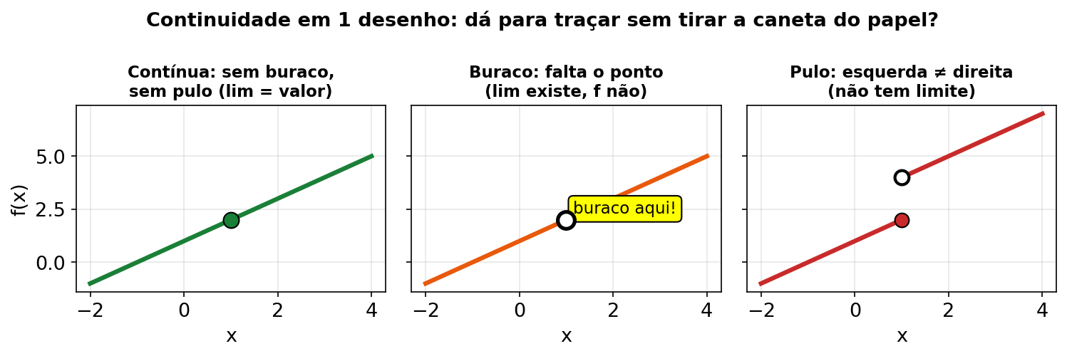
Leitura da figura: 3 desenhos lado a lado — contínua (traço sem tirar a caneta), salto (laterais diferentes), buraco (ponto fora da tendência). Em sala: tampe os rótulos e peça "qual dá para desenhar sem tirar a caneta?" antes de falar em limite lateral.
Todos os itens abaixo usam números de exemplo (fictícios). N2 usa a TABELA DE DADOS FICTÍCIOS DA AULA EXEMPLO (Cap. 0, §0.8).
- U1-T1 [N0 — aquecer]: Calcule por substituição direta: lim (x→2) (3x + 4). Diga em frase.
Gabarito U1-T1
3·2+4 = **10**. Frase: "quando x se aproxima de 2, 3x+4 tende a 10". Denominador inexistente aqui — só substituir.
- U1-T2 [N0 — aquecer]: Simplifique 18/24 e calcule 1/3 + 1/6. Para que serve isso em limite?
Gabarito U1-T2
18/24 = **3/4**; 1/3+1/6 = 2/6+1/6 = **3/6 = 1/2**. Serve para resolver 0/0: fatorar e simplificar antes de substituir.
- U1-T3 [N1 — entender]: (número de exemplo) E(t) = 200/(1 + 3·e^(−0,5t)). Calcule E(0) e lim (t→∞) E(t). Tende ou atinge?
Gabarito U1-T3
E(0) = 200/4 = **50**; limite = **200/1 = 200**. Tende a 200, não atinge em tempo finito (e^(−0,5t) → 0, denominador → 1).
- U1-T4 [N1 — entender]: lim (x→1) (x² − 1)/(x − 1) = ? Mostre fatoração e diga por que f(1) não existe mas o limite existe.
Gabarito U1-T4
(x−1)(x+1)/(x−1) = x+1 → **2**. f(1) dá 0/0 (buraco); limite olha o redor, por isso existe.
- U1-T5 [N2 — aplicar a tabela]: (número de exemplo) Use a tabela §0.8, coluna P: leia P(4), P(10), P(20) e conjecture lim (t→∞) P(t). Escreva a frase-ponte.
Gabarito U1-T5
P(4) ≈ **451**, P(10) ≈ **965**, P(20) ≈ **997** células/mL. Conjectura: tende a **≈1000**. Frase: "sobe e assenta perto de 1000 — tende a 1000, sem bater no teto na tabela".
- U1-T6 [N2 — aplicar a tabela]: (número de exemplo) Use a tabela §0.8, coluna S: S cai de 10,0 para 0,1. Conjecture lim (t→∞) S(t) e diga se a curva "zera" na tabela. Relacione com continuidade (sem salto?).
Gabarito U1-T6
Conjectura: tende a **0** mmol/L. Na tabela não zera (0,1 > 0) — tende sem atingir. Sem salto visível linha a linha: variação gradual, compatível com contínua no intervalo observado (leitura descritiva, não prova).
- U1-T7 [N3 — ensinar]: (número de exemplo) Um aluno do EM diz: "na linha 12 deu 997, então no dia seguinte bate 1000". Reescreva a frase dele sem humilhar, usando "tende a", e diga 1 pergunta que você faria à turma.
Gabarito U1-T7
Modelo: "Ótima leitura da tabela! Ela está **se aproximando** de 1000 — dizemos que **tende a** 1000; 997 ainda não é 1000." Pergunta: "encostou ou está encostando? O que a próxima linha precisaria mostrar para decidir?" Critério: frase-ponte + pergunta, sem "óbvio".

COMO ENSINAR — COMO ENSINAR ISSO (Unidade 1 — 15 minutos de sala)
Objetivo: aluno sai dizendo "tende a" em vez de "chega em".
Experimento fictício de sala (sem laboratório):
- Escreva a tabela P: 100, 451, 858, 997 no quadro.
- Pergunte: "bateu em 1000?" Deixe votarem.
- Desenhe a curva + reta tracejada y = 1000.
- Diga a frase-ponte e só então escreva lim.
- Caça ao erro: "João disse que em 20 meses chegou a 1000. Como reescrevemos a frase dele sem dizer que ele é burro?"
Frase para colar no mural: "Limite é a promessa da curva, não um ponto colhido no infinito."
Checklist do professor:
- Comecei pela tabela, não pelo símbolo?
- Distingui tender vs atingir em voz alta?
- Dei um exemplo biológico com K?
- Antecipei o erro "chega a K"?
DIÁRIO DO PROF. BIO — aprendendo junto com você Eu achava que limite era só "substituir o número no ponto" e dizia que a cultura BATE em 1000 aos 20 meses. Erro feio de tender vs atingir. Imagino minha futura sala fictícia: um aluno do 2.º ano pergunta "professor, então hoje ela chega nos 1000?" e a turma toda assente. Corrijo comigo e com eles: 997 não é 1000; a curva TENDE a 1000, persegue sem bater em tempo finito. Conselho: nunca comece pelo lim; leia a tabela em voz alta primeiro. Como vou ensinar isso: vou projetar 100, 451, 858, 997 e perguntar "encostou ou está encostando?" antes de escrever qualquer símbolo.

GUIA PASSO A PASSO — Limite: do 0/0 à assíntota
Problema fictício de sala de aula (números de exemplo): o monitor escreveu no quadro duas questões para a turma resolver em duplas:
- Q1: lim (x→6) (x² − 36)/(2x − 12) = ?
- Q2: C(t) = 600/(1 + 3·e^(−0,3t)) — células/mL, t em horas. Calcule C(0) e lim (t→∞) C(t).
Siga os 12 passos com caneta na mão — preencha as lacunas _____ antes de abrir o gabarito.
- Traduza Q1 em frase: "quando x anda até 6, para onde tende a razão?"
- Teste a substituição direta: (6² − 36)/(2·6 − 12) = 0/0. Alarme! 0/0 não é resposta — é convite para fatorar.
- Fatore o numerador: x² − 36 = (x − 6)(x + 6) (diferença de quadrados).
- Fatore o denominador: 2x − 12 = 2(x − 6).
- Reescreva a fração: (x − 6)(x + 6) / 2(x − 6).
- Corte o fator comum (x − 6), lembrando que x ≠ 6 (buraco no ponto; o limite olha o redor).
- Sobra: (x + 6)/2.
- Substitua x = 6: (6 + 6)/2 = 12/2 = _____.
- Frase-ponte Q1: "quando x se aproxima de 6, a razão tende a _____."
- Q2, parte a: C(0) = 600/(1 + 3·e⁰) = 600/(1 + 3) = 600/4 = _____ células/mL.
- Q2, parte b: em t → ∞, e^(−0,3t) → 0; denominador → 1 + 0 = 1; limite = 600/1 = _____ células/mL (assíntota horizontal y = 600).
- Checagem de professor: 150 < 600, curva crescente partindo de 150 e persegindo o teto — frase final: "tende a 600; a tabela pode nunca bater no teto — tender ≠ atingir."
Checklist antes de conferir:
- Testei substituição ANTES de fatorar?
- O 0/0 virou convite, nunca resposta?
- Lembrei de x ≠ 6 ao cortar o fator?
- Falei "tende a" com unidade (células/mL)?
Gabarito do guia (abrir depois de tentar)
Q1: (x−6)(x+6)/2(x−6) → (x+6)/2 → (6+6)/2 = **12**. Frase: "tende a 12 quando x se aproxima de 6". Q2: C(0) = 600/4 = **150** células/mL; lim (t→∞) C(t) = **600** células/mL. Comentário: o passo 2 salvou a conta — responder 0 seria o erro clássico; e o passo 11 usa a regra "exponencial negativa no infinito some". Em divergência, vale o programa analítico oficial da UFV.
COMO ENSINAR — Como ensinar isso:
- Peça ao aluno para substituir primeiro e circular o 0/0 no quadro escrevendo ao lado "convite, não resposta".
- Mostre os dois fatoramentos lado a lado e diga em voz alta: "buraco no ponto, tendência no redor".
- Feche com o Q2 desenhando 150 → ... → tende a 600 e treinando a frase-ponte "tender ≠ atingir".

Mini-quiz V/F da Unidade 1
- (V/F) Limite é o valor da função exatamente no ponto.
- (V/F) 0/0 significa resposta zero.
- (V/F) lim (t→∞) 1000/(1+9e^(−0,4t)) = 1000.
- (V/F) Se laterais são diferentes, o limite bilateral não existe.
- (V/F) Assíntota horizontal é sempre tocada pela curva em tempo finito.
Gabarito: 1-F (é tendência no redor). 2-F (é convite para fatorar). 3-V. 4-V. 5-F (aproxima; encostar não é obrigatório).

Resumo da U1 + mínimo de prática
- Limite = tendência, não destino.
- 0/0 = fatorar antes.
- Assíntota = limite previsto pelo modelo (K, teto…).
- Contínua = sem salto; compare laterais + valor.
Contagem desta unidade: 6 exemplos resolvidos · 11 exercícios com gabarito comentado + 5 do mini-quiz

Unidade 2 — Derivadas: a taxa instantânea ("quão rápido, AGORA")

Leitura do banner: abertura visual da Unidade 2 — derivadas como velocímetro do instante; ilustrativo, sem dado numérico.
Na sua futura sala...
Aula de bioquímica no EM. Você mostra: em 3 segundos, a reação consumiu 12 unidades. Aluno esperto diz: "então a velocidade é 4 por segundo, sempre, né professor?" A turma anota. Está errado — e é um erro lindo de trabalhar.
Você responde: "4 foi a MÉDIA da viagem. Mas e o VELOCÍMETRO agora, neste segundo? A velocidade mudou no meio do caminho?" Você encolhe o intervalo na calculadora com eles: [0;3], [2;3], [2,9;3]... Os números vão assentando. Esse número assentado é a derivada.
Média conta a viagem toda; derivada conta o velocímetro do instante.

MAPA MENTAL DA UNIDADE 2
- Média = (f(b)−f(a))/(b−a). Instantânea = limite das médias = f'(a).
- Potência: desce expoente, diminui em 1.
- Produto: u'v + uv'. Quociente: (u'v − uv')/v².
- Cadeia: pele × miolo. Esqueceu o miolo' → errou.
- Unidade sempre: células/h, mol/s, g/dia.
- Frase-ponte: "o número que assenta quando a média encolhe."
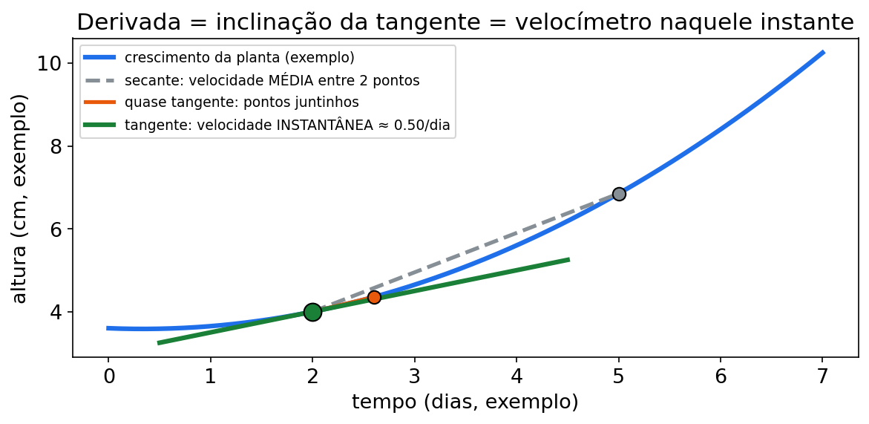
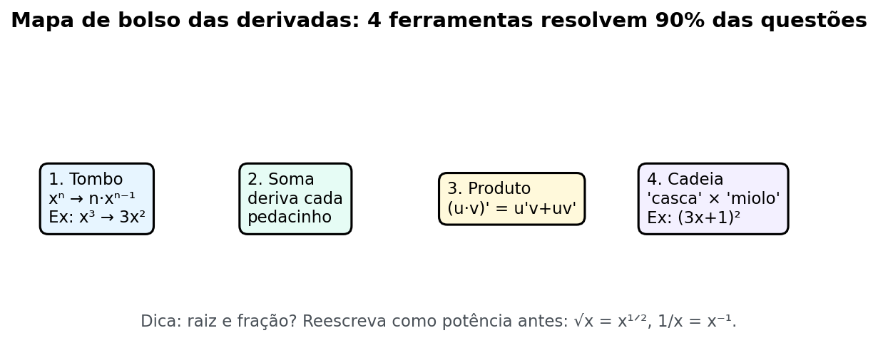
Prof. Bio diz: "Use as duas figuras juntas: velocímetro para a ideia, mapa de regras para a ferramenta. Ideia antes de ferramenta, sempre."

Tópico 2.1 — De taxa média a taxa instantânea
(1) Do que se trata. Média em [a, b] = (f(b)−f(a))/(b−a). Intervalo encolhendo → assenta em f'(a), a taxa instantânea. Definição: f'(a) = lim (h→0) [f(a+h) − f(a)]/h.
Atenção: com poucas observações, só calculamos taxas médias entre os pontos. A derivada em um instante não fica determinada só por duas ou três observações; para calculá-la, precisamos da expressão da função ou de outra informação sobre o modelo.
Exemplo curto: para B(t) = t³ g, a taxa média em [1; 1,1] é (1,331 − 1)/0,1 = 3,31 g/h, enquanto B′(1) = 3 g/h. A derivada vem da expressão B(t) = t³, não de apenas quatro observações.
Teorema do Valor Médio: para a conclusão de que a taxa instantânea em algum ponto iguala a taxa média, as condições são: a<b, f contínua em [a,b] e derivável em (a,b). Nessas condições, existe c ∈ (a,b) com f′(c) = [f(b)−f(a)]/(b−a).
(2) Por que importa. No laboratório: 100 células em t = 0, 800 em t = 3 — "quanto cresceu?" é média; "quão rápido agora?" é derivada. No EM, você fará os alunos encolherem o intervalo na calculadora antes de qualquer regra.
(3) Receita.
- Média num intervalo.
- Encolha o intervalo.
- Observe a convergência.
- Esse número é a derivada.
- Unidade da taxa sempre.
CONEXÃO COM SEU CURSO Frequência cardíaca, velocidade de reação e crescimento bacteriano podem ser descritos por taxas. Em um modelo contínuo, a velocidade específica é μ(t) = N′(t)/N(t), para N(t) > 0; a taxa média de uma tabela é outra coisa.
CURIOSIDADE U1 e U2 são a mesma ideia: derivada é LIMITE das taxas médias. Se você entendeu "tende a", já entendeu metade da derivada.
(4) Exemplo resolvido (número de exemplo).
N(t) = 100·2^t: N'(t) = 100·2^t·ln 2 ≈ 100·2^t·0,6931.
N'(3) = 800·0,6931 ≈ 554,5.
Média [3; 3,1] ≈ 574 → média [3; 3,01] ≈ 556 → converge a 554,5.
A derivada é o limite das taxas médias — U1 e U2 são a mesma ideia.
PAUSA PARA VOCÊ Sem olhar: média conta o quê? Instantânea conta o quê? Resposta: média = viagem toda; instantânea = velocímetro agora. Se trocou, releia o exemplo com a figura do velocímetro.
(5) Você faz.
- Exercício 2.1.1 (número de exemplo): N(t) = 300·e^(0,6t) — em frase, o que N'(1) mede (com unidade)?
(6) Gabarito comentado.
- 2.1.1: taxa instantânea de crescimento em t = 1 h, em UFC/(mL·h) (ou células/h) — não o tamanho N(1). Comentário: confundir N' com N é erro clássico; no EM, use o quadro de convergência (574 → 556 → 554,5) como conferência visual.

Tópico 2.2 — Regra da potência (a mais usada)
(1) Do que se trata. xⁿ → n·xⁿ⁻¹; constante pura → 0; soma → termo a termo.
(2) Por que importa. Base de quase toda regra composta; no EM, o vértice da parábola pode funcionar como uma ponte para a regra da potência.
(3) Receita. Expoente desce · expoente −1 · constante some · some os termos.
(4) Exemplo resolvido (número de exemplo).
f(t) = 3t⁴ − 2t + 7 → f' = 12t³ − 2; f'(1) = 12 − 2 = 10.
(5) Você faz.
- Exercício 2.2.1: f(t) = t⁵ → f'(t)? · f'(2)?
- Exercício 2.2.2: f(t) = 5t³ − 2t + 7 → f'(t)?
- Exercício 2.2.3 (número de exemplo): b'(t) = 12 + 3t → (b')'(t) = ? Sinal?
(6) Gabarito comentado.
- 2.2.1: 5t⁴; f'(2) = 5·16 = 80.
- 2.2.2: 15t² − 2. Comentário: o 7 some; "−2t" errado = não aplicou t¹ → 1.
- 2.2.3: 3 > 0 → a taxa de ganho cresce (acelera). Comentário: derivada da derivada = aceleração — leia o sinal em voz alta.

Tópico 2.3 — Regra do produto
(1) Do que se trata. u·v → u'v + uv'.
(2) Por que importa. Dois fatores vivos em modelos; derivar só um lado zera a questão.
(3) Receita. Separe · derive os dois · cruze somando · simplifique.
ERRO CLÁSSICO Derivar só um fator: (t·sen t)' ≠ 1·cos t. Tem que cruzar: sen t + t·cos t. Na sala: "quem tem dois filhos cuida dos dois".
(4) Exemplo resolvido (número de exemplo).
f(t) = t·sen t → f' = 1·sen t + t·cos t = sen t + t·cos t.
(5) Você faz.
- Exercício 2.3.1: f(t) = (t + 1)·t³ → f'(t)? (duas formas).
- Exercício 2.3.2 (número de exemplo): p(t) = t·(2 + 0,5t) → p'(t)?
(6) Gabarito comentado.
- 2.3.1: 4t³ + 3t² (expandindo t⁴+t³ ou por produto — batem ).
- 2.3.2: 2 + t (expandir 2t+0,5t² simplifica).

Tópico 2.4 — Regra do quociente
(1) Do que se trata. u/v → (u'v − uv')/v². Sinal: menos no meio; cima entra trocado no 2º termo.
(2) Por que importa. Taxas normalizadas, razões — e o sinal trocado é erro que some com checklist.
(3) Receita. u/v claros · derive · (u'v − uv') com parênteses · /v² · conferência de sinal.
(4) Exemplo resolvido (número de exemplo).
f = 3t/(t+1) → f' = [3(t+1) − 3t·1]/(t+1)² = 3/(t+1)².
(5) Você faz.
- Exercício 2.4.1: f(t) = (t² + 1)/t → f'(t)?
- Exercício 2.4.2: f(t) = (t − 1)/(t + 1) → f'(t)?
(6) Gabarito comentado.
- 2.4.1: (t² − 1)/t² = 1 − 1/t². Comentário: sinal trocado no u'v é o erro clássico.
- 2.4.2: 2/(t+1)². Comentário: −(t−1)·1 = −t + 1; numerador (t+1)−(t−1) = 2.

Tópico 2.5 — Cadeia + exponencial e log (o combo biológico)
(1) Do que se trata. Composta: externa'(miolo) × interna'. (e^u)' = e^u·u' · (ln u)' = u'/u, com u>0 · (a^u)' = a^u·ln a·u', para a>0 e a≠1 (2^t → 2^t ln 2).
(2) Por que importa. Crescimento, decaimento, pH e log aparecem em muitos modelos compostos. No EM, a pergunta "por que ln 2?" pode ajudar a explicar a ideia em vez de decorar.
(3) Receita. Pele · miolo · deriva externa intacta · × miolo' · confira sinal.
ERRO CLÁSSICO Esquecer o miolo': (e^(−0,1t))' ≠ e^(−0,1t). É −0,1·e^(−0,1t). O miolo' (−0,1) é obrigatório. Frase de sala: "pele vezes miolo, sempre os dois".
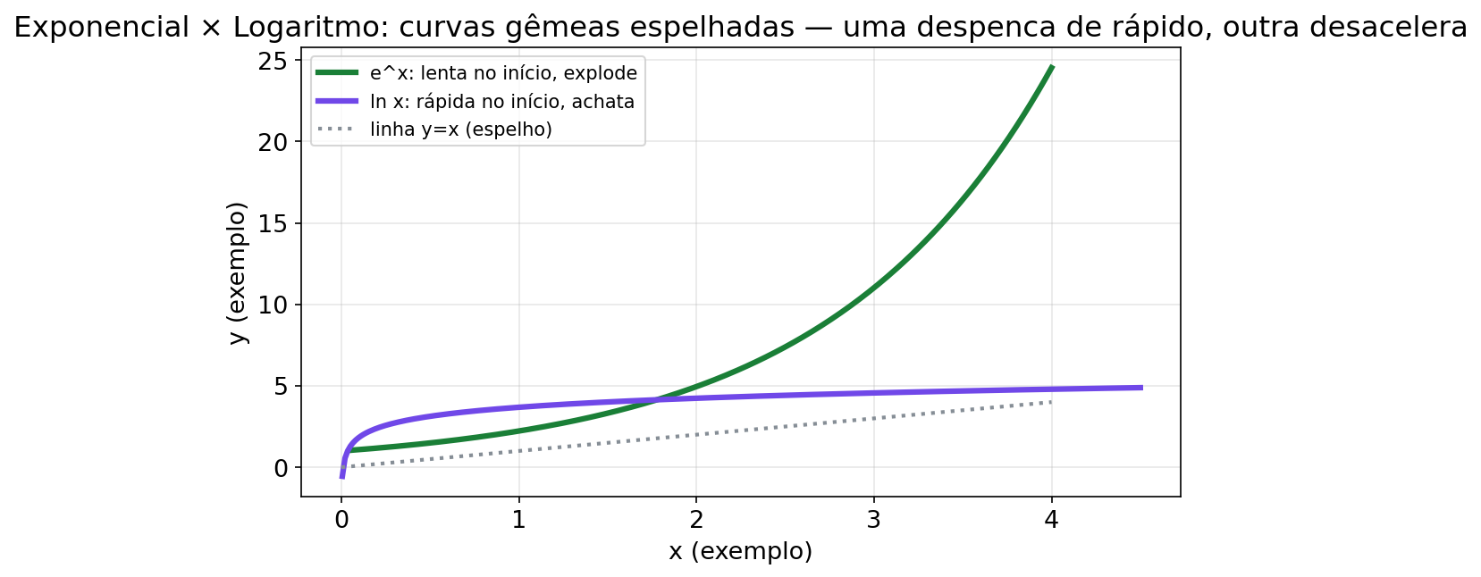
Leitura da figura: par de curvas irmãs — a exponencial sobe cada vez mais íngreme e a logarítmica sobe cada vez mais devagar; uma é a inversa da outra. Em sala: pergunte "qual das duas lembra cultura crescendo e qual lembra pH medindo?" antes de derivar.
(4) Exemplo resolvido A (número de exemplo).
N(t) = 300·e^(0,6t) → N' = 300·0,6·e^(0,6t) = 180·e^(0,6t); N'(1) = 180·e^0,6 ≈ 180·1,822 ≈ 328; média [0,1] = (300e^0,6−300)/1 ≈ 247 → instante > média em crescimento acelerado.
(4b) Exemplo resolvido B (número de exemplo).
f(t) = ln(t² + 1) → f' = (2t)/(t²+1) = 2t/(t² + 1).
(4c) Exemplo resolvido C (número de exemplo).
f(t) = (3t² + 1)⁵ → f' = 5(3t²+1)⁴·6t = 30t(3t²+1)⁴.
(5) Você faz.
- Exercício 2.5.1: f(t) = e^(−0,1t) → f'(t)?
- Exercício 2.5.2: f(t) = e^(4t²) → f'(t)?
- Exercício 2.5.3: f(t) = ln(t² + 1) → f'(t)?
- Exercício 2.5.4 (número de exemplo): θ(t) = 40(1 − e^(−0,2t)) → θ'(t)? Sinal?
(6) Gabarito comentado.
- 2.5.1: −0,1·e^(−0,1t). Comentário: esquecer o −0,1 = erro de cadeia.
- 2.5.2: 8t·e^(4t²).
- 2.5.3: 2t/(t² + 1).
- 2.5.4: θ' = 40·(0,2e^(−0,2t)) = 8·e^(−0,2t) > 0 → cresce desacelerando. Comentário: positivo = subindo; módulo ↓ = desaceleração.

Exemplo novo da Unidade 2 (para ler com calma)
Exemplo U2-extra (número de exemplo).
Fotossíntese conceitual: A(t) = 5t² + 2t (μmol de O₂, t em min).
Pergunta: taxa instantânea em t = 3 min?
Resolução:
- A'(t) = 10t + 2.
- A'(3) = 30 + 2 = 32 μmol/min.
- Frase: "no minuto 3, o oxigênio está sendo liberado a 32 por minuto".
- Não confundir com A(3) = 45+6 = 51 (total, não taxa).
Como explicar para seu aluno: "51 é quanto já saiu. 32 é quão rápido está saindo AGORA. Tanque cheio vs torneira aberta — coisas diferentes."

2 exercícios novos da Unidade 2 (com gabarito)
- Exercício U2-N1: f(x) = 4x³ − x² + 5 → f'(x)? f'(1)?
- Exercício U2-N2 (número de exemplo): M(t) = 200·e^(−0,05t). Ache M'(t) e diga o sinal e o significado.
Gabarito:
- U2-N1: f' = 12x² − 2x; f'(1) = 12 − 2 = 10.
- U2-N2: M' = −10·e^(−0,05t) < 0 → caindo (decaimento); módulo diminui com t.
O Prof. Bio comenta cada passo:
Resolvendo o U2-N2 junto com você, devagar (cadeia no decaimento):
- Leio M(t) = 200·e^(−0,05t) e penso: "é só copiar o e?" Quase escrevo M' = 200·e^(−0,05t) — paro, falta o miolo.
- Separo pele e miolo: pele = 200·e^u, miolo u = −0,05t. Pergunto: "quem é a casca? quem é o miolo?" Aponto com o dedo.
- Derivo a pele mantendo o miolo intacto: 200·e^u. Derivo o miolo: u' = −0,05. Multiplico: 200·(−0,05)·e^(−0,05t).
- Simplifico: 200·(−0,05) = −10, logo M' = −10·e^(−0,05t). Confiro o sinal: negativo, então caindo — faz sentido para decaimento.
- Hesito na unidade: "é o quê?" Corrijo: não é quantidade, é taxa — mesmas unidades de M por tempo. Digo em voz alta: "quão rápido está caindo AGORA".
- Fecho comparando: M(0) = 200 (tanque), M'(0) = −10 por tempo (torneira). Não confundir tamanho com velocidade.

Trilha N0→N3 da Unidade 2 (7 novos — do básico ao complexo)
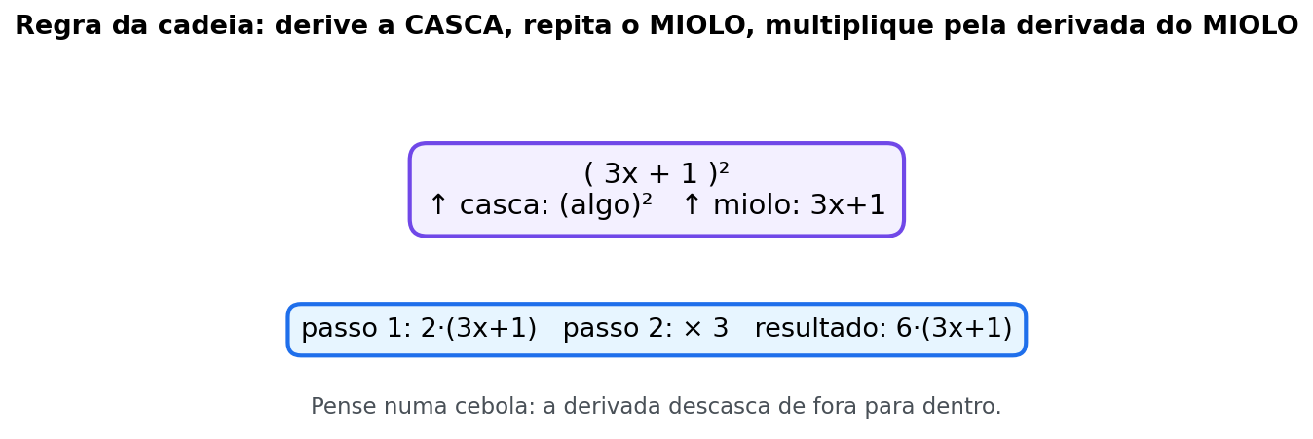
Leitura da figura: casca = função de fora (pele), miolo = função de dentro; derivar exige os dois (pele' vezes miolo'). Em sala: aponte a casca e o miolo em e^(−0,1t) e pergunte "quem é a casca? quem é o miolo?" antes de derivar.
Todos os itens abaixo usam números de exemplo (fictícios) quando houver contexto biológico.
- U2-T1 [N0 — aquecer]: f(x) = x³ + 2x. Calcule f'(x) e f'(2).
Gabarito U2-T1
f' = **3x² + 2**; f'(2) = 12+2 = **14**. Regra da potência termo a termo.
- U2-T2 [N0 — aquecer]: f(x) = 6/x (x ≠ 0). Reescreva como potência e derive.
Gabarito U2-T2
6x⁻¹ → f' = −6x⁻² = **−6/x²**. Expoente negativo desce do mesmo jeito.
- U2-T3 [N1 — entender]: (número de exemplo) Q(t) = t²·e^(0,2t). Ache Q'(t) pela regra do produto (deixe indicado o fator e^(0,2t)).
Gabarito U2-T3
u = t², v = e^(0,2t): Q' = 2t·e^(0,2t) + t²·0,2·e^(0,2t) = **e^(0,2t)(2t + 0,2t²)**. Erro clássico: derivar só um fator.
- U2-T4 [N1 — entender]: h(t) = (2t + 1)/(t + 3). Calcule h'(t) com atenção ao sinal do quociente.
Gabarito U2-T4
[(2)(t+3) − (2t+1)(1)]/(t+3)² = (2t+6−2t−1)/(t+3)² = **5/(t+3)²**. Parênteses no (u'v − uv') evitam troca de sinal.
- U2-T5 [N2 — aplicar]: (número de exemplo) L(t) = ln(2t + 5), t ≥ 0, com t em h e 2t+5 medido em uma unidade adimensional (modelo ilustrativo de resposta). Ache L'(t) e L'(0).
Gabarito U2-T5
L' = **2/(2t+5)** (cadeia: miolo' = 2 h⁻¹); L'(0) = **2/5 = 0,4 h⁻¹**. Pele 1/u vezes miolo 2.
- U2-T6 [N2 — aplicar a tabela]: (número de exemplo) Use a tabela §0.8: estime a taxa média de P em [4;6] (451 → 690) e em [9;10] (920 → 965). O que esses intervalos mostram? O que não pode ser concluído sobre a taxa instantânea sem um modelo?
Gabarito U2-T6
[4;6]: (690−451)/2 = **119,5** células/(mL·h); [9;10]: (965−920)/1 = **45** células/(mL·h). As taxas médias diminuem, o que é compatível com a desaceleração. Com poucas observações, não dá para determinar a taxa instantânea em um ponto; seria preciso um modelo ou mais medições.
- U2-T7 [N3 — ensinar]: Explique em 3 linhas para o EM a diferença entre P(3) e P'(3), usando tanque vs torneira, com unidade.
Gabarito U2-T7
Modelo: "P(3) é quanto já tem no tanque (células/mL). P'(3) é quão rápido está entrando AGORA (células/(mL·h)). Tanque cheio vs torneira aberta." Critério: distinguir tamanho vs taxa + unidade.

COMO ENSINAR — COMO ENSINAR ISSO (Unidade 2 — 20 minutos de sala)
Objetivo: aluno distingue média de instantânea e diz a unidade.
Experimento fictício de sala (calculadora em duplas):
- Dê a tabela N: t=3 → 800; t=3,1 → ~857; t=3,01 → ~806 (números de exemplo).
- Peça médias em [3;3,1] e [3;3,01]. Deixe calcularem.
- Pergunte: "para onde os números estão assentando?"
- Diga a frase-ponte e só então escreva f'(3).
- Exija unidade em cada linha: "sem unidade, a taxa está muda".
Frase para colar no mural: "Média conta a viagem toda; derivada conta o velocímetro do instante."
Checklist do professor:
- Encolhi intervalo antes de dar regra?
- Diferenciei N de N' em voz alta?
- Cobrei unidade?
- Mostrei que derivada é limite de média?
DIÁRIO DO PROF. BIO — aprendendo junto com você Eu confundia N(3) com N'(3) e achava que média [0;3] valia para "agora" — tanque cheio vs torneira aberta, tudo misturado. Imagino minha futura sala fictícia: mostro 800 células em 3 h e um aluno decreta "então é 266 por hora sempre, né professor?" e eu quase concordo. Corrijo: 266 foi a viagem toda; o velocímetro em t = 3 é outro número, o que assenta quando encolho [3;3,1] para [3;3,01]. Conselho: exija unidade em toda linha ("sem unidade, a taxa está muda"). Como vou ensinar isso: vou fazer duplas calcularem duas médias encolhendo na calculadora antes de eu escrever f'.

GUIA PASSO A PASSO — Derivada: velocímetro da biomassa
Problema fictício de sala de aula (números de exemplo): a cultura do laboratório didático tem biomassa B(t) = t³ − 6t² + 9t + 2 (gramas, t em horas). Perguntas do quadro: (a) qual a taxa instantânea em t = 1 h? (b) qual a taxa média em [1; 3]? (c) os dois números contam a mesma coisa?
Siga os 12 passos — preencha as lacunas _____ antes do gabarito.
- Traduza: "quão rápido, em g/h, a biomassa muda em t = 1? E na média da janela [1; 3]?"
- Derive termo a termo (potência): t³ → 3t².
- Continue: −6t² → −12t; 9t → 9; +2 → 0 (constante morre na derivada).
- Monte: B'(t) = 3t² − 12t + 9.
- Avalie a instantânea: B'(1) = 3·1 − 12·1 + 9 = 3 − 12 + 9 = _____ g/h (sinal: nem sobe, nem desce neste instante).
- Para a média, calcule as pontas: B(1) = 1 − 6 + 9 + 2 = 6 g; B(3) = 27 − 54 + 27 + 2 = 2 g.
- Taxa média em [1; 3]: (B(3) − B(1))/(3 − 1) = (2 − 6)/2 = −4/2 = _____ g/h.
- Interprete o sinal: negativo = a biomassa está caindo na janela [1; 3] ("viagem toda descendo").
- Não confunda: B(1) = 6 g é o tanque; B'(1) é o torneira (g/h) — tamanho vs velocidade.
- Bônus (2ª derivada): B''(t) = 6t − 12; B''(1) = _____ < 0 → a taxa está ficando mais negativa (queda acelerando).
- Encolha o intervalo para ver o assentamento: média em [1; 1,5]: B(1,5) = 3,375 − 13,5 + 13,5 + 2 = 5,375 g → (5,375 − 6)/0,5 = −1,25 g/h; a sequência de médias −2 → −1,25 → ... assenta no velocímetro _____.
- Responda as 3 perguntas: instantânea em t = 1 é 0 g/h (parada relativa); média em [1; 3] é −2 g/h (caindo); são coisas diferentes — média conta a viagem, derivada conta o velocímetro.
Checklist antes de conferir:
- Distingui B(t) (tanque) de B'(t) (torneira)?
- Coloquei unidade g/h em cada taxa?
- Li o sinal em voz alta (negativo = caindo)?
- Vi as médias assentando na instantânea?
Gabarito do guia (abrir depois de tentar)
(a) B'(1) = 3 − 12 + 9 = **0 g/h** — no instante t = 1 a curva está num "patamar momentâneo" (crítico). (b) média [1; 3] = **−2 g/h** (caindo). (c) Não: média vs instante são coisas diferentes; as médias encolhendo (−2 → −1,25 → ...) assentam em 0, o velocímetro. **Bônus:** B''(1) = **−6 < 0** — a queda está acelerando. Comentário: taxa instantânea zero não significa "quantidade zero" — B(1) = 6 g continua no tanque. Em divergência, vale o programa analítico oficial da UFV.
COMO ENSINAR — Como ensinar isso:
- Comece pela tabela de médias encolhendo no quadro e pergunte "para onde os números estão assentando?" antes de escrever B'.
- Use tanque vs torneira em voz alta a cada linha, exigindo a unidade g/h em cada cálculo.
- Feche com o caça ao erro: "B'(1) = 0 significa que a biomassa acabou?" — não; é taxa zero, não tamanho zero.

Mini-quiz V/F da Unidade 2
- (V/F) Taxa média em [a,b] é (f(b)−f(a))/(b−a).
- (V/F) (t·sen t)' = cos t.
- (V/F) (e^(−0,1t))' = −0,1·e^(−0,1t).
- (V/F) N'(1) e N(1) são a mesma coisa.
- (V/F) Em um modelo contínuo, f'(t)<0 indica que f(t) está diminuindo localmente naquele instante.
Gabarito: 1-V. 2-F (falta cruzar: sen t + t·cos t). 3-V. 4-F (taxa vs tamanho). 5-V (é a leitura local da taxa, não uma afirmação sobre todo o intervalo).

Resumo da U2 + mínimo de prática
Situação | Ferramenta
Polinômio/soma | potência
Dois fatores | produto
Fração | quociente
Composta (e, ln, a^u) | cadeia
Contagem desta unidade: 8 exemplos resolvidos · 13 exercícios com gabarito comentado + 5 do mini-quiz

Unidade 3 — Aplicações da derivada: crescer, diminuir, melhorar

Leitura do banner: abertura visual da Unidade 3 — derivada aplicada a crescer, diminuir e otimizar; ilustrativo, sem dado numérico.
Na sua futura sala...
Feira de ciências. Um grupo quer cercar a horta da escola com 40 metros de tela. "Professor, qual formato dá mais área para plantar?" A turma chuta: "retângulo bem comprido!" Outro: "quadrado!" Você não responde. Você testa: tabela com x = 5, 10, 15... Áreas: 75, 100, 75. A turma vê o pico no meio. Só então você deriva: A' = 20 − 2x = 0 → x = 10.
Otimização é isso: transformar "qual o melhor?" em "onde a derivada zera?".

MAPA MENTAL DA UNIDADE 3
- f' > 0 cresce localmente · f' < 0 diminui localmente · f' = 0 é candidato a extremo; um ponto crítico interior também pode ter derivada inexistente.
- Logística P'=rP(1−P/K), com r>0 constante: K é a capacidade suporte/teto (assíntota, em geral não atingida em tempo finito); taxa máx = K/2. Pergunte sempre: máximo DE QUÊ? Para usar essa regra, suponha K>0 e 0<P₀<K; P₀ é o valor inicial.
- Otimização: função → restrição → f' = 0 → classificar → responder com unidade.
- TVM: extremos absolutos em críticos OU pontas.
- Concavidade: f'' > 0 ∪ · f'' < 0 ∩ · troca = inflexão.
- Taxas relacionadas: d/dt nos dois lados + cadeia.
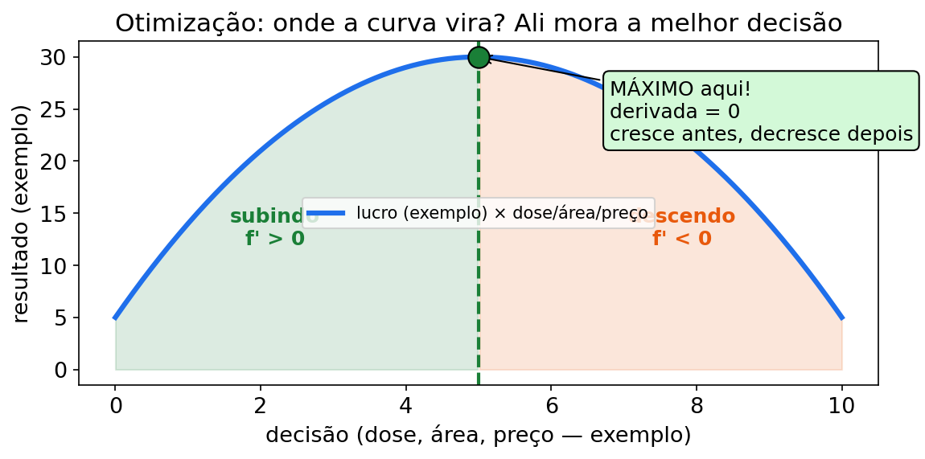
Prof. Bio diz: "Mostre a figura do pico: antes do topo, subindo (f' > 0); no topo, plano (f' = 0); depois, descendo (f' < 0). Pergunte: 'onde está o melhor ponto?' Apontar o topo é otimizar."

Tópico 3.1 — Sinal da derivada e o máximo da taxa (logística)
(1) Do que se trata. f' > 0 cresce · f' < 0 diminui · f' = 0 fornece candidato a extremo; derivada inexistente em ponto interior também pode dar um ponto crítico. Na logística com taxa per capita constante, a taxa máxima ocorre em K/2 — não em K!
(2) Por que importa. "Onde cresce mais rápido?" é uma pergunta comum em modelos biológicos e pode ser explorada em aula. Confundir o teto logístico K (assíntota) com o máximo da taxa (K/2) é um erro que pode aparecer entre seus alunos.
(3) Receita. Derive · zere · classifique · pergunte máximo de quê? · responda em frase.
ERRO CLÁSSICO Dizer "o máximo da população é K". K é a capacidade suporte/teto, uma assíntota que o modelo não atinge em tempo finito. O máximo da TAXA (velocidade) é K/2. São grandezas diferentes. Na sala, escreva no quadro: "Teto: K. Vel: K/2." e não apague.
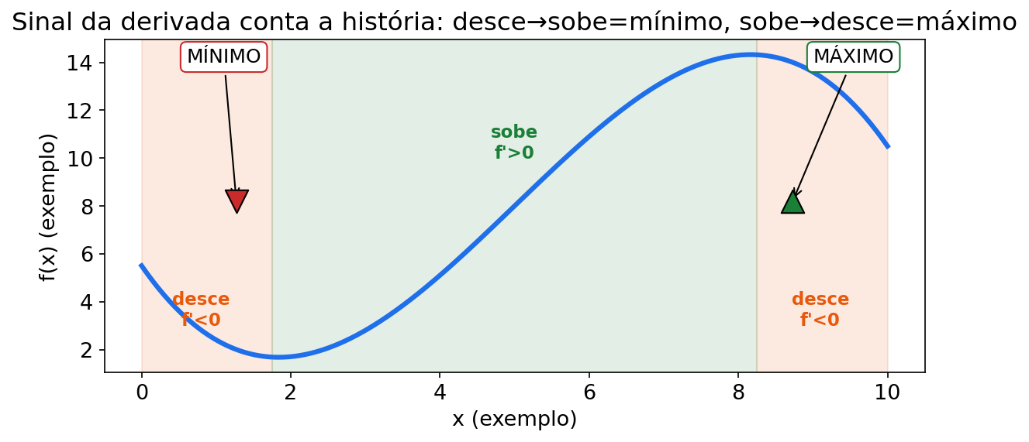
Leitura da figura: trechos de curva com setas — sinal positivo (subindo), sinal negativo (caindo) e o ponto onde f' zera (pico ou vale). Em sala: peça ao aluno para apontar com o dedo "onde está subindo, onde está caindo, onde está parado" antes de falar em ponto crítico.
(4) Exemplo resolvido (número de exemplo).
g(P) = 0,2·P·(1 − P/10⁶) (r = 0,2, K = 10⁶ — número de exemplo).
g = 0,2P − (0,2/10⁶)P² → g' = 0,2 − (0,4/10⁶)P = 0 → P = 5·10⁵ = K/2.
g'' = −0,4/10⁶ < 0 → máximo. Taxa máx = 0,2·5·10⁵·0,5 = 5·10⁴ células/dia.
Capacidade suporte/teto (assíntota) = K; taxa máxima = K/2.
CONEXÃO COM SEU CURSO No modelo didático, a fase de crescimento é mais rápida no meio, não no fim. É K/2 no modelo: no início há poucas células; no fim há pouco recurso; no meio há os dois.
(5) Você faz.
- Exercício 3.1.1: a) P de taxa máxima? b) valor da taxa? c) por que não em P = K?
- Exercício 3.1.2: f(t) = t² − 6t + 9: crítico? máx ou mín?
(6) Gabarito comentado.
- 3.1.1: a) 5·10⁵; b) 5·10⁴ células/dia; c) perto de K o fator (1 − P/K) → 0 zera a taxa. Comentário: sempre pergunte máximo de quê.
- 3.1.2: f' = 2t−6 = 0 → t = 3, f'' = 2 > 0 → mínimo (f(3)=0).

Tópico 3.2 — Máximo com restrição simples (otimização de bolso)
(1) Do que se trata. Recurso fixo → melhor forma: função de 1 variável → derivar = 0 → classificar → responder à pergunta.
(2) Por que importa. O problema de 40 cm de fita → 100 cm² pode servir como introdução ao tema no EM: tabela → vértice → derivada, três caminhos para conferir a mesma resposta.
(3) Receita (5 passos). Função · restrição · f' = 0 · classificar · responder com unidade.
(4) Exemplo resolvido (número de exemplo).
40 cm de fita, perímetro: y = 20 − x → A = x·y = 20x − x² → A' = 20 − 2x = 0 → x = 10 → y = 10 → A'' = −2 < 0 → máx = 100 cm² (quadrado).
Conferência tabela: x = 5 → 75; 10 → 100; 15 → 75 .
PAUSA PARA VOCÊ Sem olhar: quais são os 5 passos? Recite: função, restrição, zera, classifica, responde. Se esqueceu o último, lembre: quem responde só "x=10" perde ponto — a pergunta era a ÁREA.
(5) Você faz.
- Exercício 3.2.1: a) A(x)? b) x ótimo? c) área máxima?
(6) Gabarito comentado.
- 3.2.1: A = 20x − x²; x = 10 cm (y = 10 cm); 100 cm². Comentário: se respondeu só x = 10, releia o enunciado (passo 5).

Tópico 3.3 — TVM e concavidade (ler a curva inteira)
(1) Do que se trata. TVM: se f for contínua em [a, b], os extremos absolutos estão em pontos críticos ou pontas. Concavidade: f'' > 0 → ∪; f'' < 0 → ∩; troca de sinal de f'' → inflexão.
(2) Por que importa. Ler "acelera/desacelera", achar extremos, entender formato de curva — leitura biológica + leitura de gráfico no EM.
(3) Receita. f' → críticos · avalie críticos e pontas · maior/menor · f'' para ∩/∪ (inflexão = troca de sinal de f'').
CURIOSIDADE ∪ segura água (copo); ∩ derrama (morro). f'' > 0 = copo; f'' < 0 = morro. Inflexão é onde copo vira morro — na logística P'=rP(1−P/K) com r constante, é P=K/2 de novo!
(4) Exemplo resolvido (número de exemplo).
f(t) = t² − 6t + 9 em [0, 5]: f' = 2t−6 = 0 → crítico t = 3; f(0) = 9, f(3) = 0, f(5) = 4 → máx 9 (t = 0), mín 0 (t = 3); f'' = 2 > 0 → ∪.
(5) Você faz.
- Exercício 3.3.1: f = t⁴ − 4t³: f''? inflexões? ∩/∪?
- Exercício 3.3.2 (número de exemplo): N' = 180e^(0,6t) > 0: N cresce? N'' sinal? ∪ ou ∩? Interprete.
(6) Gabarito comentado.
- 3.3.1: f' = 4t³−12t²; f'' = 12t² − 24t = 12t(t−2). Em ℝ, há inflexões em t = 0 e t = 2: ∩ em (0,2) e ∪ em (−∞,0) ∪ (2,∞). Se o domínio considerado for t≥0, t = 0 é apenas uma ponta; resta a inflexão t = 2, com ∩ em (0,2) e ∪ em (2,∞).
- 3.3.2: cresce (N'>0); N'' = 108e^(0,6t) > 0; ∪ — acelera (fase exponencial). Comentário: ∪ + N'>0 = "subindo e ficando mais íngreme".

Tópico 3.4 — Taxas relacionadas (uma grandeza puxa a outra)
(1) Do que se trata. Duas grandezas juntas → d/dt nos dois lados → ligue pela fórmula.
(2) Por que importa. Vesícula, volume, raio — medir uma e inferir outra; porta de entrada das EDO.
(3) Receita. Fórmula · d/dt (constante → 0; r² → 2r·r' — cadeia) · substitua · isole · unidade.
(4) Exemplo resolvido (número de exemplo).
V = (4/3)πr³, dV/dt = 12π, r = 3: dV/dt = 4πr²·dr/dt → 12π = 4π·9·dr/dt → dr/dt = 12π/(36π) = 1/3 (unidades de comprimento/tempo).
(5) Você faz.
- Exercício 3.4.1: dV/dt = 12π, r = 1 → dr/dt?
- Exercício 3.4.2 (número de exemplo): dP/dt = 0,15P, P = 500 → taxa? Se P dobrar?
(6) Gabarito comentado.
- 3.4.1: 12π = 4π·1·dr/dt → dr/dt = 3. Comentário: esfera menor → raio cresce mais rápido (r² no denominador).
- 3.4.2: 0,15·500 = 75 unid./h; se P = 1000 → 150 — taxa dobra junto (proporcionalidade = assinatura de y' = ky).

Exemplo novo da Unidade 3 (para ler com calma)
Exemplo U3-extra (número de exemplo).
Cerca fictícia: 60 m de tela para retângulo. Perímetro 2x+2y = 60 → y = 30−x → A = 30x − x².
A' = 30 − 2x = 0 → x = 15 → y = 15 → A = 225 m² (quadrado). A'' = −2 < 0 → máximo.
Como explicar para seu aluno: "Com a mesma tela, o quadrado dá mais pasto. Espichar de um lado rouba do outro — o empate (quadrado) vence. Tabela prova: x=10 → 200; x=15 → 225; x=20 → 200."

2 exercícios novos da Unidade 3 (com gabarito)
- Exercício U3-N1: f(x) = −x² + 8x − 12. Ache o crítico, classifique e dê o valor máximo.
- Exercício U3-N2 (número de exemplo): g(P) = 0,4·P·(1 − P/2000). Onde a taxa é máxima? Qual o valor?
Gabarito:
- U3-N1: f' = −2x+8 = 0 → x = 4; f'' = −2 < 0 → máximo; f(4) = −16+32−12 = 4.
- U3-N2: P* = K/2 = 1000; g = 0,4·1000·0,5 = 200 (unid./tempo).
O Prof. Bio comenta cada passo:
Resolvendo o U3-N2 junto com você (máximo DE QUÊ?):
- Leio g(P) = 0,4·P·(1 − P/2000) e penso: "máximo é K = 2000?" Quase marco 2000 — paro, lembro da pergunta de ouro: máximo de quê?
- Expando para derivar sem medo: 0,4P − (0,4/2000)P². Hesito no coeficiente do quadrado — escrevo devagar: 0,4/2000 = 0,0002.
- Derivo: g' = 0,4 − 2·0,0002·P = 0,4 − 0,0004·P. Zero: 0,4 − 0,0004·P = 0 → P = 0,4/0,0004 = 1000. Respiro: deu K/2, não K.
- Classifico: g'' = −0,0004 < 0, então máximo. Quase esqueço esse passo — corrijo, sem classificar não sei se é pico ou vale.
- Calculo o valor: 0,4·1000·(1 − 0,5) = 400·0,5 = 200 unid./tempo. Confiro: resposta pede a taxa, não só o P.
- Fecho em frase dupla: "teto logístico = 2000; velocidade máxima = 1000". Anoto no alto da folha: "Teto: K. Vel: K/2."

Trilha N0→N3 da Unidade 3 (7 novos — do básico ao complexo)
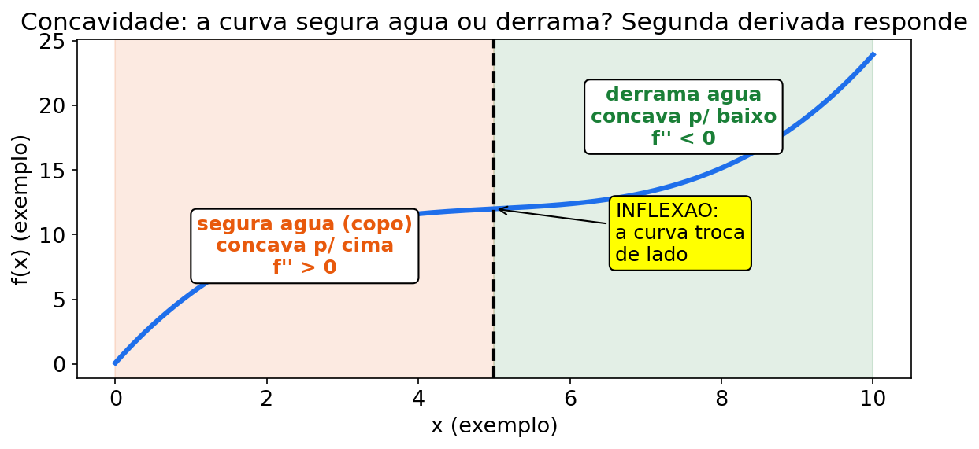
Leitura da figura: copo ∪ segura água (f'' > 0), morro ∩ derrama (f'' < 0); onde troca de lado há inflexão. Em sala: desenhe ∪ e ∩ à mão e pergunte "segura água ou derrama?" antes de falar em segunda derivada.
Todos os itens abaixo usam números de exemplo (fictícios) quando houver contexto biológico.
- U3-T1 [N0 — aquecer]: f(x) = x² − 4x. Ache o ponto crítico e diga se é máx ou mín pelo sinal de f''.
Gabarito U3-T1
f' = 2x−4 = 0 → **x = 2**; f'' = 2 > 0 → **mínimo** (f(2) = −4). Parábola para cima.
- U3-T2 [N0 — aquecer]: f(x) = −2x² + 12x. Ache o crítico, classifique e dê o valor.
Gabarito U3-T2
f' = −4x+12 = 0 → **x = 3**; f'' = −4 < 0 → **máximo**; f(3) = −18+36 = **18**.
- U3-T3 [N1 — entender]: (número de exemplo) g(P) = 0,3·P·(1 − P/1200). Onde a taxa é máxima? Qual o valor? Distinga K de K/2.
Gabarito U3-T3
P* = K/2 = **600**; g = 0,3·600·0,5 = **90** unid./tempo. K = 1200 é teto da população; K/2 é pico da velocidade.
- U3-T4 [N1 — entender]: f(t) = t³ − 3t². Ache f'', inflexão e intervalos ∪/∩ (t ≥ 0).
Gabarito U3-T4
f' = 3t²−6t; f'' = 6t−6 = 0 → **t = 1** inflexão; ∩ em (0,1), ∪ em (1,∞). Troca de sinal de f''.
- U3-T5 [N2 — aplicar]: (número de exemplo) Cerca de 80 m: 2x+2y = 80 → A = 40x − x². Ache x ótimo, y e área máxima. Confira com tabela x = 15, 20, 25.
Gabarito U3-T5
A' = 40−2x = 0 → **x = 20 m**, y = 20 m, A = **400 m²** (A'' = −2 < 0, máximo). Tabela: 15→375; 20→400; 25→375 .
- U3-T6 [N2 — aplicar a tabela]: (número de exemplo) Use a tabela §0.8, coluna r: 2,0 → 5,3 → 0,5. Onde está o maior valor observado? Relacione com "máximo DE QUÊ?" (taxa vs população).
Gabarito U3-T6
O maior valor observado está perto de **t = 5 h (r = 5,3)** na tabela. Isso é o máximo da **taxa entre as amostras**, não o máximo exato da curva; P continua subindo até ~1000. Pergunta de ouro: máximo de quê?
- U3-T7 [N3 — ensinar]: Monte 1 pergunta de sala que force distinguir K de K/2, com resposta modelo de 2 linhas.
Gabarito U3-T7
Modelo: "A população para de crescer em K ou cresce mais rápido em K? Explique." Resposta: "Em K, a taxa de crescimento é zero e a população se aproxima do teto; em K/2, a velocidade de crescimento é máxima." Critério: distinguir teto de velocidade.

COMO ENSINAR — COMO ENSINAR ISSO (Unidade 3 — horta da escola)
Objetivo: aluno testa tabela antes de derivar e responde "máximo de quê?".
Experimento fictício de sala (fita métrica + barbante):
- Dê 40 cm de barbante por dupla. Peçam 3 retângulos diferentes e calculem áreas.
- Monte a tabela coletiva no quadro. Onde está o pico?
- Só então derive junto. Mostre que tabela e derivada concordam.
- Pergunta de ouro: "máximo de QUÊ? Lado ou área?"
- Minicolídio: "por que o quadrado vence? 1 frase sem fórmula."
Frase para colar no mural: "Otimizar é perguntar 'qual o melhor?' e deixar a derivada apontar o pico."
Checklist do professor:
- Testei tabela antes da derivada?
- Classifiquei (máx ou mín) com 2ª derivada ou tabela?
- Respondi à pergunta real com unidade?
- Distingui K de K/2?
DIÁRIO DO PROF. BIO — aprendendo junto com você Eu zerava a derivada e parava, respondendo só "x = 10" — e ainda trocava o teto logístico (K) pelo pico da taxa (K/2). Imagino minha futura sala fictícia: na horta com barbante, uma dupla mede o quadrado e pergunta "professor, o melhor lado ou a melhor área?" e eu travo. Corrijo: otimizar termina respondendo o que foi pedido, com unidade; e K é o teto, K/2 é o pico da velocidade. Conselho: classifique sempre (2.ª derivada ou tabela) e pergunte "máximo de QUÊ?" em voz alta. Como vou ensinar isso: vou montar a tabela 75, 100, 75 no quadro antes de derivar, para a turma ver o pico.

GUIA PASSO A PASSO — Otimização: a cerca de 54 m
Problema fictício de sala de aula (números de exemplo): a horta da escola recebeu 54 m de tela para cercar um canteiro retangular. A turma quer saber: que medidas dão a MAIOR área de plantio?
Siga os 12 passos — preencha as lacunas _____ antes do gabarito.
- Traduza: "com 54 m de tela, que retângulo tem a maior área?"
- Desenhe o retângulo e marque os lados x e y (em metros).
- Restrição (o que é fixo): 2x + 2y = 54 → 2y = 54 − 2x → y = 27 − x. Domínio: 0 < x < 27 (senão y fica negativo).
- Função alvo (o que queremos melhorar): A(x) = x·y = x(27 − x) = 27x − x².
- Tabela rápida primeiro (números de exemplo): x = 5 → 27·5 − 25 = 110 m²; x = 13 → 27·13 − 169 = 182 m²; x = 20 → 540 − 400 = 140 m². O pico de olho fica perto de 13–14.
- Derive: A'(x) = 27 − 2x.
- Zere: 27 − 2x = 0 → x = 27/2 = _____ m.
- Classifique: A''(x) = −2 < 0 → concavidade ∩ ("morro") → é máximo.
- Ache o outro lado: y = 27 − 13,5 = 13,5 m → retângulo vira quadrado.
- Área máxima: A(13,5) = 27·13,5 − 13,5² = 364,5 − 182,25 = _____ m².
- Confira pela tabela do passo 5: x = 13 → 182 e x = 14 → 378 − 196 = 182 — os dois lados do pico dão o mesmo valor, o pico está no meio (x = 13,5) .
- Responda à pergunta real com unidade: a maior área é _____ m², com lados de _____ m por 13,5 m — espichar de um lado rouba do outro; o empate (quadrado) vence.
Checklist antes de conferir:
- Escrevi a restrição antes da função?
- Fiz tabela de olho no pico antes de derivar?
- Classifiquei (A'' < 0 → máximo)?
- Respondi com unidade (m e m²), não só o x?
Gabarito do guia (abrir depois de tentar)
x* = **13,5 m**; A'' = −2 < 0 → máximo; y = 13,5 m; A máx = 364,5 − 182,25 = **182,25 m²** (quadrado). Comentário: passo 5 (tabela) e passo 6 (derivada) contam a mesma história — otimizar é deixar a derivada apontar o pico; responder só "x = 13,5" seria responder metade da pergunta. Em divergência, vale o programa analítico oficial da UFV.
COMO ENSINAR — Como ensinar isso:
- Distribua barbante de 54 cm por dupla como maquete do modelo de 54 m (escala 1:100) e peça 3 retângulos diferentes com áreas — os números falam antes da derivada; na maquete, o quadrado tem lados de 13,5 cm e área de 182,25 cm².
- Monte a tabela coletiva no quadro, localize o pico "de olho", e só então derive junto com a turma.
- Minicolídio de saída: "por que o quadrado vence? 1 frase sem fórmula" + pergunta de ouro "máximo de QUÊ? Lado ou área?".

Mini-quiz V/F da Unidade 3
- (V/F) Na logística, a taxa máxima ocorre em P = K.
- (V/F) Ponto crítico é onde f' = 0 ou não existe.
- (V/F) No TVM em [a,b], basta olhar os críticos.
- (V/F) f'' > 0 indica concavidade para cima (∪).
- (V/F) Em otimização, responder só o x ótimo sempre basta.
Gabarito: 1-F (é K/2). 2-V. 3-F (críticos E pontas). 4-V. 5-F (responda o que foi pedido, com unidade).

Resumo da U3 + mínimo de prática
- Crítico → classificar; TVM: críticos e pontas.
- Logística com r constante: teto/assíntota K; taxa máx = K/2.
- Taxa relacionada: d/dt nos dois lados + cadeia.
Contagem desta unidade: 7 exemplos resolvidos · 9 exercícios com gabarito comentado + 5 do mini-quiz

Unidade 4 — Integrais: somar fatias (de taxa a total)

Leitura do banner: abertura visual da Unidade 4 — integrais como soma de fatias; ilustrativo, sem dado numérico.
Na sua futura sala...
Aula de fisiologia vegetal. Você mostra o gráfico da taxa de fotossíntese ao longo do dia: de manhã fraca, meio-dia forte, tarde fraca. Aluna pergunta: "professor, mas quanto de açúcar deu NO TOTAL no dia?" A turma tenta somar as taxas. Não dá — taxa não é total.
Você distribui papel quadriculado: "vamos contar quadradinhos embaixo da curva". Contam, refinam a grade, recontam. O número assenta em 97,5. Você diz: "essa área é o total. No cálculo, chamamos de INTEGRAL."
Derivada pergunta quão rápido; integral pergunta quanto deu no total.

MAPA MENTAL DA UNIDADE 4
- Indefinida = voltar da taxa para a função + C.
- Condição inicial = descobre o C (qual era o estado em t = 0?).
- Substituição = cadeia ao contrário (u = miolo).
- Definida/TFC = F(b) − F(a) = valor acumulado com sinal; quando o integrando é não negativo, coincide com a área sob a curva.
- Densidade ≠ ponto: área = probabilidade; ponto isolado = 0.
- Frase-ponte: "se acumulo aos poucos, o total é a área."
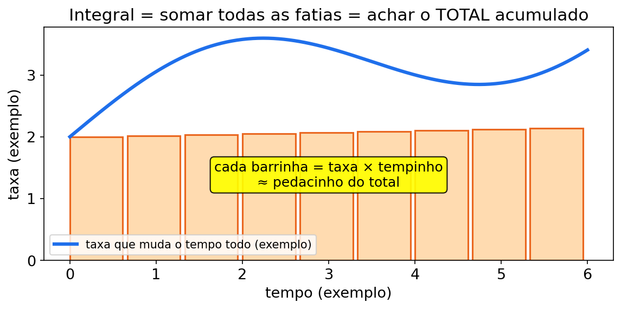
Prof. Bio diz: "Mostre a figura das fatias: cada fatia é taxa × tempinho. Somar fatias = total. Afinar fatias = integral. Na sala, comece com quadrículas grandes, depois finas. O número assenta."

Tópico 4.1 — Integral indefinida: voltar da taxa para a função (U4.1)
(1) Do que se trata. Antiderivada: F' = f. ∫ f dx = F + C (+ C porque constantes somem na derivada).
(2) Por que importa. De "g/dia" para "g totais"; de taxa para função — base de biomassa, acúmulo, consumo.
(3) Receita (potência). Sobe expoente em 1 · divide pelo novo · + C · confira derivando.
ERRO CLÁSSICO Esquecer o + C. Sem + C, você achou UMA função; com + C, a FAMÍLIA toda. Na sala: "derivada apaga constante; integral tem que devolver a possibilidade de constante".
(4) Exemplo resolvido (número de exemplo).
∫ (12 + 3t) dt = 12t + 3·t²/2 + C = 12t + 1,5t² + C (derivando volta 12 + 3t).
(5) Você faz.
- Exercício 4.1.1: ∫ (6t² + 4t) dt = ?
- Exercício 4.1.2: ∫ e^(−0,1t) dt = ?
(6) Gabarito comentado.
- 4.1.1: 6·t³/3 + 4·t²/2 + C = 2t³ + 2t² + C.
- 4.1.2: −10·e^(−0,1t) + C. Comentário: divide por −0,1 = multiplica por −10; conferência por derivação: (−10·e^(−0,1t))' = (−10)(−0,1)e^(−0,1t) = e^(−0,1t) .

Tópico 4.2 — Condição inicial: para achar o C de verdade (U4.2)
(1) Do que se trata. Dado inicial (b(0) = 0, população inicial…) → determine C. Sem isso, família de funções; com isso, a função do processo.
(2) Por que importa. Sensor, calibração, EDO da U5 — "qual era o estado em t = 0?".
(3) Receita. Integre + C · substitua inicial · isole C · reescreva · confira.
(4) Exemplo resolvido (número de exemplo).
b'(t) = 2t, b(0) = 0 → b(t) = t² + C → 0 = 0 + C → C = 0 → b(t) = t²; b(4) = 16 (= ∫₀⁴ 2t dt ).
CONEXÃO COM SEU CURSO Calibrar sensor, zerar balança, contar colônias no tempo zero: condição inicial é o "marco zero" do experimento. Sem ela, a integral não sabe de onde partir.
(5) Você faz.
- Exercício 4.2.1: a'(t) = 0,6t, a(0) = 0 → a(t)? · a(4)?
- Exercício 4.2.2: ∫ 6t dt = ? Com a(0) = 5?
(6) Gabarito comentado.
- 4.2.1: a = 0,6·t²/2 + C = 0,3t² + C; C = 0 → a = 0,3t²; a(4) = 0,3·16 = 4,8.
- 4.2.2: 3t² + C → com a(0)=5 → a = 3t² + 5. Comentário: o 5 é o valor inicial — a integral sozinha não sabe.

Tópico 4.3 — Substituição (e um cheiro de partes) (U4.3)
(1) Do que se trata. u = miolo · du = miolo' dx · integre em u · volte. (Partes: ∫ u dv = uv − ∫ v du — exemplo ∫ t·e^(−t) — fica na ficha.)
(2) Por que importa. Cadeia ao contrário — modelos compostos.
(3) Receita. u · du · reescreva · integre · volte e confira derivando.
(4) Exemplo resolvido (número de exemplo).
∫ t·e^(t²) dt: u = t², du = 2t dt → t dt = du/2 → ∫ e^u·du/2 = (1/2)·e^(t²) + C (derivando: (1/2)e^(t²)·2t = t·e^(t²) ).
(5) Você faz.
- Exercício 4.3.1: ∫ 2t(t² + 1)⁵ dt = ?
- Exercício 4.3.2: ∫ e^(−0,1t) dt = ? (padrão repetido)
(6) Gabarito comentado.
- 4.3.1: u = t²+1, du = 2t dt → ∫ u⁵ du = u⁶/6 + C = (t² + 1)⁶/6 + C (du já está pronto).
- 4.3.2: −10·e^(−0,1t) + C (padrão repetido — reconhecer acelera).

Tópico 4.4 — Integral definida e TFC: o total de verdade (U4.4)
(1) Do que se trata. ∫[a→b] f = F(b) − F(a). TFC: a integral de uma taxa é o acumulado líquido com sinal; se a taxa permanece não negativa no intervalo, também é a área sob a curva.
(2) Por que importa. Totais, áreas de distribuição (probabilidade conceitual), acúmulo — ponte U4 ↔︎ U5 (área com quadrículas: ver roteiro de aula mini 3).
(3) Receita. F · F(b) · F(a) · subtraia · interprete com unidade.
PAUSA PARA VOCÊ Recite sem olhar: definida = F de cima MENOS F de baixo. Se inverteu, o sinal sai errado. Para uma taxa não negativa, o acumulado também não pode ser negativo; se aparecer, reveja os limites e a unidade.
(4) Exemplo resolvido A (número de exemplo).
∫₀⁵ (12 + 3t) dt = [12t + 1,5t²]₀⁵ = (60 + 37,5) − 0 = 97,5 g (g/dia × dia = g).
(4b) Exemplo resolvido B (número de exemplo) — densidade.
P(a ≤ X ≤ b) = ∫[a→b] f = área; total = 1. Ex.: f = 0,2 em [0, 5] (0,2·5 = 1 ) → P(1 ≤ X ≤ 3) = 0,2·2 = 0,4. Ponto isolado: área 0 → P(X = a) = 0 (densidade ≠ probabilidade de ponto).
ERRO CLÁSSICO Achar que densidade em um ponto é probabilidade. Densidade é altura; probabilidade é ÁREA. Ponto sozinho tem largura zero → área zero.
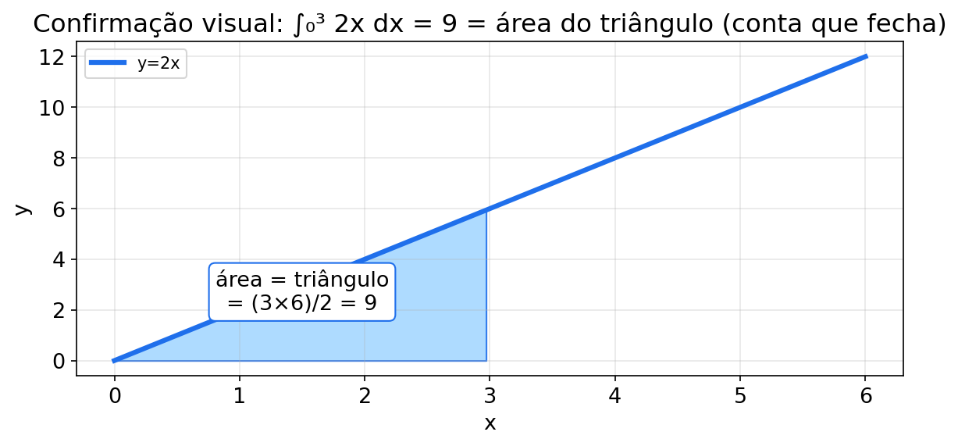
Leitura da figura: área sob uma reta crescente vira triângulo — base do intervalo, altura da taxa no fim, metade da base vezes altura. Em sala: peça para conferir ∫₀⁴ 2t dt contando o triângulo ½·4·8 = 16 antes de usar a antiderivada — geometria confere cálculo.
(5) Você faz.
- Exercício 4.4.1: ∫₀⁴ 2t dt = ? (triângulo: base 4, altura 8).
- Exercício 4.4.2 (número de exemplo): c(t) = 0,3t — total em 4 h?
(6) Gabarito comentado.
- 4.4.1: [t²]₀⁴ = 16 (½·4·8 = 16 — geometria confere).
- 4.4.2: ∫₀⁴ 0,3t dt = [0,15t²]₀⁴ = 0,15·16 = 2,4 (unidades de consumo, ex. μmol).

Exemplo novo da Unidade 4 (para ler com calma)
Exemplo U4-extra (número de exemplo).
Taxa fictícia de absorção: r(t) = 2 + 0,5t (mg/h, 0 a 6 h). Total?
Resolução:
- F(t) = 2t + 0,25t² + C.
- Total = F(6) − F(0) = (12 + 9) − 0 = 21 mg.
- Frase: "em 6 horas, absorveu 21 mg no total".
- Checagem: média das taxas (2 e 5) ≈ 3,5 × 6 ≈ 21 .
Como explicar para seu aluno: "Taxa é por hora. Total é a soma das horas. Somar taxa × tempinho = área. Área = integral."

2 exercícios novos da Unidade 4 (com gabarito)
- Exercício U4-N1: ∫ (4t³ + 2t) dt = ?
- Exercício U4-N2 (número de exemplo): ∫₀³ 4t dt = ? Confira pela geometria do triângulo.
Gabarito:
- U4-N1: 4·t⁴/4 + 2·t²/2 + C = t⁴ + t² + C. Confira derivando: 4t³+2t .
- U4-N2: [2t²]₀³ = 18. Geometria: ½·3·12 = 18 .
O Prof. Bio comenta cada passo:
Resolvendo o U4-N2 junto com você, por 2 caminhos (antiderivada + triângulo):
- Leio ∫₀³ 4t dt e penso: "é só 4·3 = 12?" Quase multiplico taxa final por tempo — paro, a taxa SOBE, não é retângulo.
- Acho a antiderivada: 4t sobe expoente → 4·t²/2 = 2t² (+ C some na definida). Hesito no 4/2 — confiro derivando: (2t²)' = 4t, ok.
- Avalio F(3) − F(0): 2·9 − 0 = 18. Quase inverto F(0) − F(3) — corrijo: é de cima MENOS de baixo, senão dá negativo impossível.
- Confiro pela geometria: base 3, altura 4·3 = 12, triângulo ½·3·12 = 18. Bateu com o TFC, respiro aliviado.
- Fecho com unidade do total (se 4t for taxa, 18 é total). Digo: "taxa × tempinho somado = área = integral".
- Anoto: se fosse indefinida, + C obrigatório; aqui a definida já resolveu com F(b) − F(a).

Trilha N0→N3 da Unidade 4 (7 novos — do básico ao complexo)
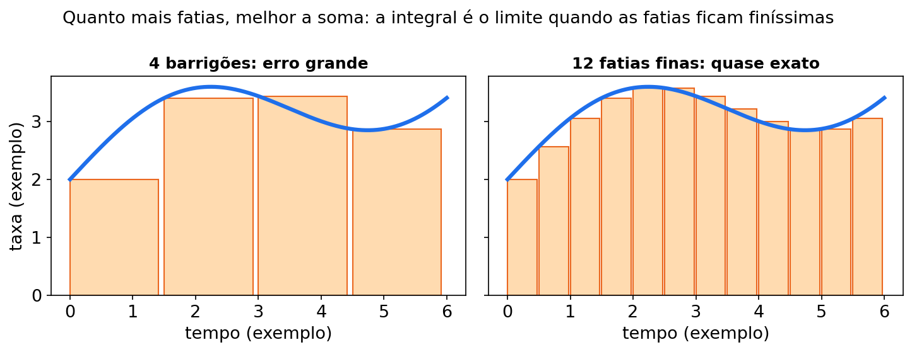
Leitura da figura: à esquerda 4 retângulos largos (erro maior), à direita 12 finos (cola melhor na curva) — afinar aproxima o total. Em sala: pergunte "qual lado erra mais? Por quê?" antes de escrever soma de Riemann.
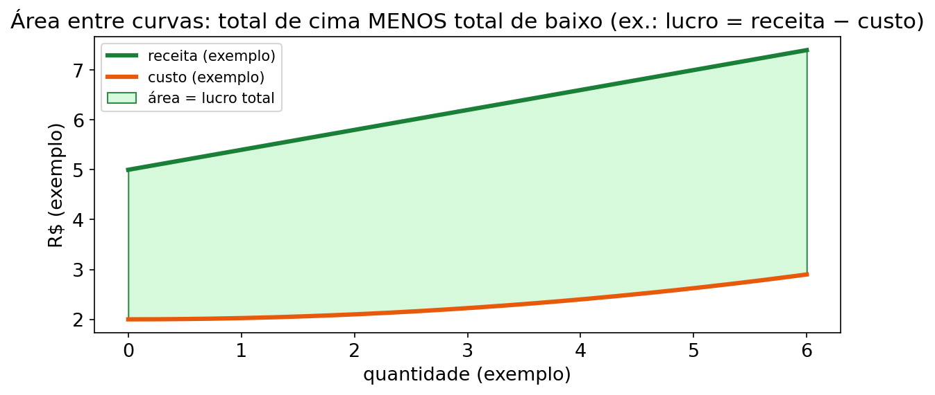
Leitura da figura: área hachurada entre a curva de cima e a de baixo — total = de cima menos de baixo, de a até b. Em sala: peça para sombrear a lápis "o vão entre as curvas" antes de montar a integral.
Todos os itens abaixo usam números de exemplo (fictícios) quando houver contexto biológico.
- U4-T1 [N0 — aquecer]: ∫ (5t⁴ + 3t) dt = ? Confira derivando.
Gabarito U4-T1
5·t⁵/5 + 3·t²/2 + C = **t⁵ + 1,5t² + C**. Derivando volta 5t⁴+3t . Não esqueça o + C.
- U4-T2 [N0 — aquecer]: Se b'(t) = 4t e b(0) = 2, ache b(t) e b(3).
Gabarito U4-T2
b = 2t² + C; 2 = 0+C → **b = 2t²+2**; b(3) = 18+2 = **20**. Condição inicial acha o C.
- U4-T3 [N1 — entender]: ∫ 3t·(t² + 4)² dt = ? (u = miolo).
Gabarito U4-T3
u = t²+4, du = 2t dt → 3t dt = 1,5 du → 1,5·u³/3 + C = **0,5·(t²+4)³ + C**. Confira derivando (cadeia).
- U4-T4 [N1 — entender]: ∫₀² (3 + 2t) dt = ? Interprete com unidade g (taxa em g/dia).
Gabarito U4-T4
[3t+t²]₀² = (6+4)−0 = **10 g**. Taxa × tempo = total. Média das taxas (3 e 7) = 5 × 2 = 10 .
- U4-T5 [N2 — aplicar]: (número de exemplo) r(t) = 1 + 0,4t μmol/h, 0 a 5 h. Total? Confira pela média das taxas.
Gabarito U4-T5
F = t+0,2t²; F(5)−F(0) = 5+5 = **10 μmol**. Média (1 e 3) = 2 × 5 = 10 .
- U4-T6 [N2 — aplicar a tabela]: (número de exemplo) Use a tabela §0.8, coluna r, t = 0 a 4: estime o total por trapézios grosseiros (média das taxas × Δt) e compare com a ideia de área.
Gabarito U4-T6
Exemplo: [0;2]: média (2,0+3,6)/2 = 2,8 × 2 = **5,6**; [2;4]: (3,6+5,0)/2 = 4,3 × 2 = **8,6**; soma parcial ≈ **14,2** (unid. de total). É estimativa grosseira — afinar (fig12) melhora; integral seria o limite desse refino.
- U4-T7 [N3 — ensinar]: Explique em 3 linhas por que ∫₀⁴ 2t dt = 16 pode ser visto de 3 jeitos (quadrícula, triângulo, TFC), sem fórmula mágica.
Gabarito U4-T7
Modelo: "Contando quadradinhos dá ~16; triângulo ½·4·8 dá 16; antiderivada t² de 0 a 4 dá 16. Três caminhos, mesmo total." Critério: 3 caminhos + unidade do total.

COMO ENSINAR — COMO ENSINAR ISSO (Unidade 4 — quadrículas antes da fórmula)
Objetivo: aluno conta área antes de antiderivar e diz a unidade do total.
Experimento fictício de sala (papel quadriculado):
- Desenhe y = 2t de 0 a 4. Cada quadradinho = 1×1.
- Contem só inteiros. Depois estimem metades. Anotem.
- Refinem a grade (metade do lado). Recontam. O número vai para 16.
- Diga a frase-ponte e só então escreva ∫.
- Confiram pelo triângulo: ½·4·8 = 16. Três caminhos, mesma resposta.
Frase para colar no mural: "Derivada pergunta quão rápido; integral pergunta quanto deu no total."
Checklist do professor:
- Contei quadrículas antes da fórmula?
- Mostrei que a área sob uma taxa não negativa representa o total, com unidade?
- Não esqueci o + C na indefinida?
- Usei condição inicial como "marco zero"?
DIÁRIO DO PROF. BIO — aprendendo junto com você Eu esquecia o + C e somava taxas como se fossem totais — respondia "97,5 por dia" em vez de "97,5 no total". Imagino minha futura sala fictícia: distribuo papel quadriculado, uma aluna conta quadradinhos e pergunta "professor, esse 16 é taxa ou total?" e eu gaguejo. Corrijo: integral de taxa não negativa é área e total, com unidade nova; se houver trechos negativos, a definida dá o acumulado líquido; + C é a família, condição inicial (marco zero) escolhe a curva. Conselho: conte quadrículas grandes, depois finas, antes da fórmula. Como vou ensinar isso: vou exigir "derivando de volta confere?" em toda indefinida e unidade em toda definida.

GUIA PASSO A PASSO — Integral: da taxa ao total com marco zero
Problema fictício de sala de aula (números de exemplo): num experimento didático de absorção de nutriente, a taxa de captação é r(t) = 5 + 0,4t (mg/h) e o pote já tinha 2 mg de nutriente em t = 0. Quanto há de nutriente acumulado em t = 5 h?
Siga os 12 passos — preencha as lacunas _____ antes do gabarito.
- Traduza: "total em 5 h = função acumulada A(t) avaliada em 5; quem é a derivada de A? A taxa r."
- Monte o problema: A'(t) = 5 + 0,4t, com condição inicial A(0) = 2 (marco zero do pote).
- Integre termo a termo (sobe e divide): ∫ 5 dt = 5t; ∫ 0,4t dt = 0,4·t²/2 = _____.
- Antiderivada geral: A(t) = 5t + 0,2t² + C (o + C é obrigatório na indefinida).
- A condição inicial descobre o C: A(0) = 2 → 2 = 0 + 0 + C → C = _____.
- Curva do processo: A(t) = 5t + 0,2t² + 2 — confira derivando: A' = 5 + 0,4t (volta a taxa).
- Total em 5 h: A(5) = 25 + 0,2·25 + 2 = 25 + 5 + 2 = _____ mg.
- Caminho paralelo (TFC): ∫₀⁵ r dt = [5t + 0,2t²]₀⁵ = 25 + 5 = _____ mg (acúmulo da taxa de 0 a 5).
- Some o marco zero: 30 + 2 = 32 mg — bate com o passo 7 (duas rotas, mesmo total).
- Checagem geométrica grosseira: a taxa vai de 5 a 7 → trapézio com média (5+7)/2 = 6 × base 5 = 30 ("acúmulo da taxa") + 2 inicial = 32 .
- Sinal e unidade: taxa positiva, total positivo e crescente; mg/h × h = mg — número com unidade, não número mudo.
- Frase de sala: "em 5 h o pote absorveu 30 mg no total; somando o estoque de 2 mg, fecha em 32 mg."
Checklist antes de conferir:
- Esqueci o + C na antiderivada geral?
- Usei a condição inicial como marco zero?
- Confirmei derivando de volta (A' = r)?
- Respondi com unidade (mg) e conferi por 2 caminhos?
Gabarito do guia (abrir depois de tentar)
Passo 3: **0,2t²**; passo 5: C = **2**; passo 7: A(5) = **32 mg**; passo 8: ∫₀⁵ r dt = **30 mg** (+2 do estoque = 32 ). Comentário: integral definida conta só o acúmulo do intervalo (30); a condição inicial soma o que já existia (2) — confundir os dois totais é erro clássico. Em divergência, vale o programa analítico oficial da UFV.
COMO ENSINAR — Como ensinar isso:
- Comece pelo pote físico: "já tinha 2 mg; a torneira está derramando r(t) por hora — quanto fecha no fim?"
- Exija duas rotas no quadro (antiderivada + TFC) conferindo o mesmo total — a coincidência é uma conferência visual.
- Feche cobrando unidade em cada linha: "30 é absorção; 32 é total no pote — números diferentes com histórias diferentes".

Mini-quiz V/F da Unidade 4
- (V/F) ∫ xⁿ dx = xⁿ⁺¹/(n+1) + C (n ≠ −1).
- (V/F) Na integral indefinida, o + C é opcional.
- (V/F) ∫₀⁵ (12+3t) dt = 97,5 (nas unidades do total).
- (V/F) Probabilidade de ponto isolado em densidade contínua é zero.
- (V/F) ∫ e^(−0,1t) dt = e^(−0,1t) + C.
Gabarito: 1-V. 2-F (obrigatório na indefinida). 3-V. 4-V. 5-F (falta ÷(−0,1): −10e^(−0,1t)+C).

Resumo da U4 + mínimo de prática
- Sobe expoente, divide, + C; condição inicial → C.
- u = miolo; definida = F(b) − F(a) = acumulado líquido; com integrando não negativo, é também a área sob a curva.
- Densidade ≠ probabilidade de ponto.
Contagem desta unidade: 6 exemplos resolvidos · 9 exercícios com gabarito comentado + 5 do mini-quiz

Unidade 5 — Área sob curva e EDO: crescer, decair, nunca zerar (no modelo)

Leitura do banner: abertura visual da Unidade 5 — área sob curva e EDO (crescimento e decaimento); ilustrativo, sem dado numérico.
Na sua futura sala...
Aula de microbiologia. Você mostra a curva de decaimento de uma cultura sob desinfetante. Aluno pergunta: "professor, com meia-vida de 15 minutos, em 30 minutos zera tudo, né?" Outro completa: "e se dobrar a dose inicial, a meia-vida dobra também?" Dois erros clássicos em 10 segundos. Presente de grego para professor bem formado.
Você responde com calma: "meia-vida é tempo de cair PELA METADE. Cai metade, depois metade da metade... nunca zera na fórmula. E o relógio não depende de quanto você colocou no início." Você desenha: 100% → 50% → 25% → 12,5%... A visualização pode ajudar a preparar a explicação antes de entrar na exponencial.
EDO é a receita que gera a curva; meia-vida é o relógio da curva.

MAPA MENTAL DA UNIDADE 5
- Área sob taxa = total (retângulos → integral).
- EDO y' = ky → solução y = y₀·e^(kx); para y₀>0, k>0 cresce, k<0 decai e k=0 é constante; y₀=0 dá a solução nula.
- Meia-vida no modelo exponencial: T = ln2/|k|, com k constante — depende só de |k|, NÃO de y₀.
- Nunca zera no modelo: (1/2)ⁿ > 0 sempre.
- Triagem: tendência → limite · taxa agora → derivada · total → integral · fórmula y'=ky → EDO.
- Frase-ponte: "proporcional ao próprio tamanho: quanto mais tem, mais muda."
Taxa, derivada e EDO: uma taxa média vem de dois valores em um intervalo; a derivada é o limite local de médias encolhendo em uma função contínua. A EDO y′(t) = ky(t) descreve essa curva contínua. Se só temos valores em instantes separados, um passo de cálculo é uma aproximação discreta; não é a derivada nem uma EDO nova.
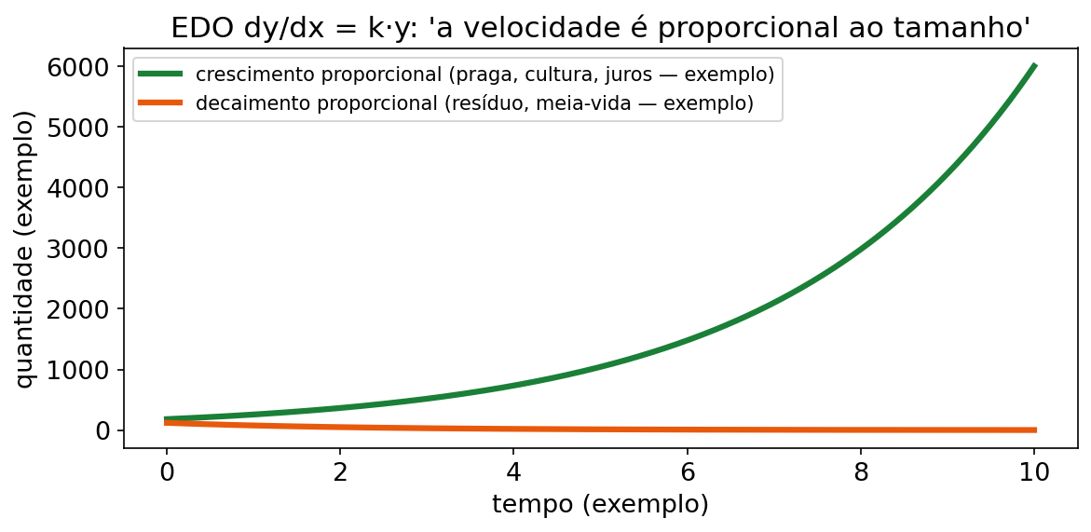
Prof. Bio diz: "Mostre a figura: curva que sobe cada vez mais íngreme (crescimento) e curva que cai cada vez mais de leve sem encostar no zero (decaimento). Pergunte: 'onde está a metade? E a metade da metade?' Meia-vida vira desenho."

Tópico 5.1 — Área sob a curva: do retângulo à integral (U5.1)
(1) Do que se trata. Taxa → total somando fatias: retângulos → largura → 0 → integral. Para taxa não negativa, a integral é a área sob a curva; em geral, é o acumulado líquido com sinal. No EM: quadrículas antes da fórmula.
(2) Por que importa. Área sob taxa não negativa = total acumulado; área sob densidade = probabilidade; a conferência visual ajuda a dar sentido à fórmula.
(3) Receita. f e [a,b] · estime com retângulos · antiderivada · F(b)−F(a) · unidade do total.
(4) Exemplo resolvido (número de exemplo).
y = 2t de 0 a 4: geometria ½·4·8 = 16; retângulos esquerda 12 / direita 20 / média 16; TFC [t²]₀⁴ = 16. Três caminhos .
CURIOSIDADE Esquerda subestima (curva subindo, retângulo baixo demais); direita superestima. A média acerta no meio. Afinar a grade faz os três convergirem para 16. É o limite de novo — U1 morando dentro da U5.
(5) Você faz.
- Exercício 5.1.1 (= 7.1.1): ∫₀⁵ (12 + 3t) dt = ?
- Exercício 5.1.2 (= 7.1.2): área sob y = x de 0 a 10 (geometria e TFC).
(6) Gabarito comentado.
- 5.1.1: [12t+1,5t²]₀⁵ = 97,5 (mesmo número da U4 — indefinida+TFC e "área" são o mesmo caminho).
- 5.1.2: geometria ½·10·10 = 50; TFC [x²/2]₀¹⁰ = 50 .

Tópico 5.2 — EDO separável: dy/dx = ky (crescimento e decaimento) (U5.2)
(1) Do que se trata. y' = k·y (taxa proporcional ao tamanho). Se y não for identicamente nula, separe: dy/y = k dx · integre · exponencie · aplique o dado inicial. A solução geral é y = y₀·e^(kx) (k>0 cresce, k<0 decai); y≡0 também satisfaz a EDO.
(2) Por que importa. Cultura, decaimento conceitual e conservação — coração da U5; no exemplo, a meia-vida pode ser explicada com linguagem de risco ou vida útil (sem dizer "prazo de zeração").
(3) Receita. Separe · ln|y| = kx + C · exponencie · dado inicial → y₀ · confira derivando · sinal antes.
ERRO CLÁSSICO Escrever y = y₀ + e^(kx) ou y = k·e^(x). Não. É MULTIPLICAÇÃO: y₀ VEZES e^(kx). O inicial escala a curva inteira. E o k fica NO EXPOENTE, não multiplicando fora.
CONEXÃO COM SEU CURSO Juros compostos, cultura bacteriana, decaimento: mesma EDO, mesma solução. Assinatura: "quanto mais tem, mais muda por unidade de tempo".
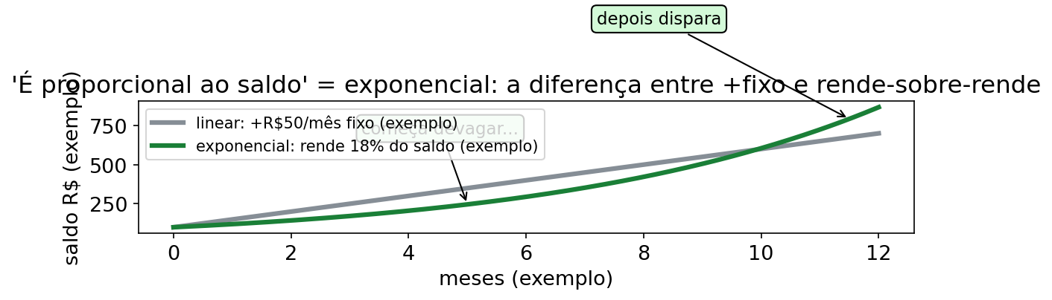
Leitura da figura: duas curvas partindo do mesmo ponto — a reta cresce de forma constante e a exponencial de forma cada vez mais rápida; em pouco tempo a exponencial dispara. Em sala: pergunte "qual das duas é y' = ky e qual é taxa constante?" antes de resolver qualquer EDO.
(4) Exemplo resolvido A — crescimento (número de exemplo).
N' = 0,6N, N(0) = 300 → separe dN/N = 0,6 dt → ln N = 0,6t + C → N = C₁e^(0,6t) → C₁ = 300 → N(t) = 300·e^(0,6t) (confira: N' = 180e^(0,6t) = 0,6N ).
(4b) Exemplo resolvido B — decaimento e meia-vida (número de exemplo).
dA/dt = −0,1A, A(0) = 500 → A(t) = 500·e^(−0,1t).
Meia-vida: 1/2 = e^(−0,1T) → ln(1/2) = −0,1T → T = ln2/0,1 ≈ 0,6931/0,1 ≈ 6,93 (unidades de tempo).
A(10) = 500·e^(−1) ≈ 500·0,3679 ≈ 184 (36,8%).
Conferência A' = −50e^(−0,1t) = −0,1A . No modelo exponencial, nunca zera; a meia-vida não depende de A₀.
PAUSA PARA VOCÊ Feche o livro e escreva: solução de y' = ky é...? Meia-vida é...? Respostas: y₀e^(kx) · ln2/|k|. Se trocou divisão por multiplicação, refaça o exemplo B linha a linha.
(5) Você faz.
- Exercício 5.2.1 (= 7.2.1): dy/dx = 3y, y(0) = 2 → y = ?
- Exercício 5.2.2 (= 7.2.2): dP/dt = 0,15P, P(0) = 200 → P(t)? P(10)? (e^1,5 ≈ 4,4817)
- Exercício 5.2.3 (número de exemplo): dA/dt = −0,1A, A(0) = 500: fórmula, meia-vida, A(10).
(6) Gabarito comentado.
- 5.2.1: y = 2e^(3x). Comentário: o 3 fica no expoente (não multiplica a função).
- 5.2.2: P = 200e^(0,15t); P(10) = 200·e^1,5 ≈ 200·4,4817 ≈ 896,3.
- 5.2.3: 500e^(−0,1t); ≈ 6,93; ≈ 184. Comentário: no modelo exponencial, a meia-vida independe de A₀; 10 ≈ 1,44 meias-vidas → 36,8% — não "uma meia-vida e um pouquinho de 50%".

Tópico 5.3 — Área + EDO juntas: as 3 perguntas do Cálculo (U5.3)
(1) Do que se trata. (1) para onde tende? (2) quão rápido muda? (3) quanto acumula? — triagem de ferramenta.
(2) Por que importa. Fecho da formação docente: muitas curvas da situação do EM podem ser lidas com as 3 perguntas do Cálculo I; este é um caminho de leitura, não uma prova de aprendizagem.
(3) Receita de triagem. Tendência → limite · taxa agora → derivada · total/área → integral · fórmula y'=ky → EDO.
Prof. Bio diz: "Na prova, antes de calcular, escreva: 'isso é tendência, taxa ou total?' Uma linha de triagem pode ajudar a evitar uma conta longa no rumo errado. Ensine isso ao seu aluno: nomear o problema antes de atacar."
(4) Exemplo resolvido (número de exemplo).
A(t) = 500e^(−0,1t): limite (t→∞) → 0 · A' = −50e^(−0,1t) = −0,1A < 0 (caindo) · ∫₀^∞|A'| dt = 500 unidades (total reduzido no modelo) · EDO dA/dt = −0,1A gera a fórmula.
(5) Você faz.
- Exercício 5.3.1 (número de exemplo): v(S) = 4S/(2+S): lim ao infinito? v' sinal? ∪ ou ∩ perto do teto?
- Exercício 5.3.2 (número de exemplo): V/F: "Meia-vida 7 h: em 14 h zera." Justifique.
(6) Gabarito comentado.
- 5.3.1: lim = 4; v' = [(4)(2+S)−4S]/(2+S)² = 8/(2+S)² > 0 → cresce; v'' = −16/(2+S)³ < 0 → ∩ (cresce desacelerando até o teto).
- 5.3.2: Falso — 14 h = 2 meias-vidas → sobra (1/2)² = 25%; (1/2)ⁿ nunca chega a 0 no modelo. Comentário: meia-vida ≠ prazo de zeração.

Exemplo novo da Unidade 5 (para ler com calma)
Exemplo U5-extra (número de exemplo).
Decaimento fictício: B(t) = 1000·e^(−0,2t) (unidades arbitrárias).
Pergunta: meia-vida? Quanto resta após 10 unidades de tempo?
Resolução:
- T = ln2/0,2 ≈ 0,6931/0,2 ≈ 3,47.
- B(10) = 1000·e^(−2) ≈ 1000·0,1353 ≈ 135 (13,5%).
- Checagem: 10 ≈ 2,88 meias-vidas → (1/2)^2,88 ≈ 0,136 .
- Frase: "cai pela metade a cada ~3,5; em 10 sobra ~13,5%; nunca zera na fórmula".
Como explicar para seu aluno: "Dobra o papel ao meio, de novo, de novo... sempre sobra um fiapo. Meia-vida é cada dobra. O fiapo nunca some na matemática. Se a grandeza contar células indivisíveis, uma regra operacional pode declarar extinção quando o modelo cai abaixo de 1; isso é convenção, não resultado da EDO."

2 exercícios novos da Unidade 5 (com gabarito)
- Exercício U5-N1 (número de exemplo): y' = −0,5y, y(0) = 800. Dê y(t), a meia-vida e y(4).
- Exercício U5-N2: ∫₀² 3t² dt = ? Interprete como área/total.
Gabarito:
- U5-N1: y = 800·e^(−0,5t); T = ln2/0,5 ≈ 1,39; y(4) = 800·e^(−2) ≈ 800·0,1353 ≈ 108.
- U5-N2: [t³]₀² = 8. Área sob 3t² de 0 a 2; se taxa, total = 8 (com unidade do total).
O Prof. Bio comenta cada passo:
Resolvendo o U5-N1 junto com você (EDO + meia-vida sem pressa):
- Leio y' = −0,5y, y(0) = 800 e penso: "resposta é 800 + e^(−0,5t)?" Quase somo — paro, é MULTIPLICAÇÃO: y₀ VEZES e^(kt).
- Separo: dy/y = −0,5 dt. Integro: ln|y| = −0,5t + C. Exponencio: y = C₁·e^(−0,5t). Hesito no C₁ — uso o inicial: 800 = C₁·1, logo y = 800·e^(−0,5t).
- Confiro derivando: y' = 800·(−0,5)·e^(−0,5t) = −0,5y. Bateu, era esse k no expoente mesmo.
- Meia-vida: 1/2 = e^(−0,5T) → −ln2 = −0,5T → T = ln2/0,5 ≈ 0,6931/0,5 ≈ 1,39. Quase escrevo T = ln2·0,5 — corrijo: é DIVIDIDO por |k|.
- Calculo y(4) = 800·e^(−2) ≈ 800·0,1353 ≈ 108. Checo: 4 ≈ 2,88 meias-vidas → (1/2)^2,88 ≈ 0,136, coerente.
- Fecho com frase de sala: "cai à metade a cada ~1,4; em 4 sobra ~13,5%; nunca zera na fórmula". Lembro: dobrar 800 não muda o relógio.

Trilha N0→N3 da Unidade 5 (7 novos — do básico ao complexo)
Todos os itens abaixo usam números de exemplo (fictícios). Releia a fig06 (cresce sem teto / decai sem zerar) antes de começar.
- U5-T1 [N0 — aquecer]: ∫₀³ 2x dx = ? Diga o que é área e o que é total.
Gabarito U5-T1
[x²]₀³ = **9**. Geometricamente área do triângulo ½·3·6; se 2x for taxa, 9 é o total (com unidade).
- U5-T2 [N0 — aquecer]: y' = 0,4y, y(0) = 50. Escreva y(t) sem trocar o lugar do k.
Gabarito U5-T2
**y = 50·e^(0,4t)**. k = 0,4 fica NO expoente; 50 multiplica (não soma).
- U5-T3 [N1 — entender]: (número de exemplo) dC/dt = −0,3C, C(0) = 900. Dê C(t), a meia-vida e C(5) (e^(−1,5) ≈ 0,2231).
Gabarito U5-T3
C = **900·e^(−0,3t)**; T = ln2/0,3 ≈ **2,31**; C(5) = 900·0,2231 ≈ **201** (≈22%). Cai pela metade a cada ~2,3.
- U5-T4 [N1 — entender]: (número de exemplo) Meia-vida 4 h. Que fração resta após 12 h? E após 1 h (deixe em potência de 1/2)?
Gabarito U5-T4
12 h = 3 meias → **(1/2)³ = 1/8 = 12,5%**. Após 1 h: **(1/2)^(1/4) ≈ 0,84** (84%). Meia-vida não é "prazo de zeração".
- U5-T5 [N2 — aplicar]: (número de exemplo) A(t) = 400·e^(0,25t). Calcule lim (t→∞) A(t), A'(t) e interprete ∪/∩ via A''.
Gabarito U5-T5
lim = **+∞** (cresce sem teto); A' = **100·e^(0,25t) > 0**; A'' = 25·e^(0,25t) > 0 → **∪** (sobe acelerando).
- U5-T6 [N2 — aplicar a tabela]: (número de exemplo) Use a tabela §0.8: P cresce e S cai. Qual coluna lembra y' = ky crescente? Qual lembra decaimento? Justifique em 2 linhas sem calcular k.
Gabarito U5-T6
P lembra crescimento (sobe cada vez mais devagar ao teto — pista logística, não exponencial pura); S lembra decaimento (cai cada vez mais devagar a 0). Justificativa: sinal da variação + módulo diminuindo no fim.
- U5-T7 [N3 — ensinar]: Um aluno diz: "dobrando a dose inicial, a meia-vida dobra". Corrija em 2 linhas + 1 desenho (escada 100→50→25).
Gabarito U5-T7
Modelo: "Dobrar o início não muda o relógio — no modelo exponencial, a meia-vida depende só de |k| (T = ln2/|k|). Desenhe 100→50→25 e 200→100→50: mesmos degraus de tempo." Critério: independência de y₀ dentro do modelo + escada.

COMO ENSINAR — COMO ENSINAR ISSO (Unidade 5 — dobrar papel e meia-vida)
Objetivo: aluno desenha 100% → 50% → 25% antes de ver exponencial.
Experimento fictício de sala (papel + quadro):
- Pegue uma tira de papel. Dobre ao meio. De novo. De novo. "Zerou?"
- Desenhe a escada 100 → 50 → 25 → 12,5 no quadro.
- Pergunte: "dobrar o papel inicial muda o número de dobras para cair à metade? Não. É o relógio da dobra."
- Diga a frase-ponte e só então escreva y = y₀e^(kx) e T = ln2/|k|.
- Caça ao erro: "em 2 meias-vidas zera?" Mostre que sobra 25%.
Frase para colar no mural: "Meia-vida é tempo de sobrar metade — e metade da metade nunca é zero."
Checklist do professor:
- Desenhei a escada antes da fórmula?
- Distingui o modelo contínuo (nunca zera) de uma regra operacional para entidades indivisíveis?
- No modelo exponencial, mostrei que a meia-vida não depende do valor inicial?
- Fiz triagem tendência/taxa/total?
DIÁRIO DO PROF. BIO — aprendendo junto com você Eu achava que em 2 meias-vidas zerava tudo e que dobrar a dose dobrava a meia-vida — dois erros em 10 segundos, iguais aos dos meus futuros alunos. Imagino minha futura sala fictícia: mostro a escada 100 → 50 → 25 e um aluno conclui "então em 30 min zera, né professor?" e outro emenda "com o dobro, demora o dobro?". Corrijo: metade da metade nunca é zero no modelo (1/2)^n > 0; e T = ln2/|k| só depende do relógio k, não de y₀. Conselho: desenhe a dobra do papel antes da exponencial. Como vou ensinar isso: vou dobrar uma tira ao meio 3 vezes e perguntar "zerou?" — o fiapo que sobra vira a meia-vida.

GUIA PASSO A PASSO — EDO: decaimento e o relógio da meia-vida
Problema fictício de sala de aula (números de exemplo): uma solução didática decai segundo a EDO y' = −0,25y, com y(0) = 400 (unidades arbitrárias). O quadro pede: (a) a fórmula y(t); (b) a meia-vida; (c) quanto sobra em t = 8; (d) a frase que você diria ao EM sobre "zera ou não zera".
Siga os 12 passos — preencha as lacunas _____ antes do gabarito.
- Reconheça a forma: taxa proporcional ao próprio tamanho, k = −0,25 → decaimento (sinal negativo = caindo).
- Separe as variáveis: dy/y = −0,25 dt.
- Integre os dois lados: ln|y| = −0,25t + C.
- Exponencie (é MULTIPLICAÇÃO, não soma): y = C₁·e^(−0,25t).
- Use o dado inicial: 400 = C₁·e⁰ = C₁·1 → C₁ = _____.
- Escreva a solução: y(t) = 400·e^(−0,25t).
- Confira derivando: y' = 400·(−0,25)·e^(−0,25t) = −0,25·y — devolveu exatamente a EDO.
- Meia-vida: 1/2 = e^(−0,25T) → −ln2 = −0,25T → T = ln2/0,25 ≈ 0,6931/0,25 ≈ _____ (unidades de tempo).
- Quanto sobra em 8: y(8) = 400·e^(−2) ≈ 400·0,1353 ≈ _____.
- Cheque pelo relógio: 8 ≈ 2,89 meias-vidas → (1/2)^2,89 ≈ 0,135 (mesma resposta por 2 caminhos).
- Frase do modelo: "cai pela metade a cada ~2,8; nunca zera na fórmula — (1/2)ⁿ > 0 sempre; e dobrar o 400 não muda o relógio, pois T = ln2/|k| depende só de |k|."
- Triagem final das 3 perguntas: tendência (tende a 0, sem zerar) · taxa (y' = −0,25y < 0) · total caído no intervalo observado (∫₀⁸ |y'| dt = 400 − y(8) ≈ 346).
Checklist antes de conferir:
- Escrevi y₀ VEZES e^(kt) (não soma)?
- O k ficou NO expoente?
- A meia-vida saiu de T = ln2/|k| (dividindo)?
- Distingui o modelo contínuo (nunca zera) de uma regra operacional para entidades indivisíveis?
Gabarito do guia (abrir depois de tentar)
(a) y(t) = **400·e^(−0,25t)** (passos 4–6); (b) T = ln2/0,25 ≈ **2,77** unidades de tempo; (c) y(8) ≈ 400·0,1353 ≈ **54** (≈ 13,5%); (d) modelo nunca zera — (1/2)ⁿ > 0 sempre; se `y` representar uma contagem de entidades indivisíveis, uma regra operacional abaixo de 1 pode declarar extinção, mas essa regra não vem da EDO. Comentário: erros clássicos a vigiar — escrever 400 + e^(−0,25t), ou T = ln2·0,25 (multiplicando em vez de dividindo). Em divergência, vale o programa analítico oficial da UFV.
COMO ENSINAR — Como ensinar isso:
- Dobre uma tira de papel ao meio 3 vezes e pergunte "zerou?" — o fiapo que sobra é a meia-vida em ação.
- Desenhe a escada 400 → 200 → 100 → 50 no quadro antes de escrever qualquer exponencial, e mostre que dobrar o 400 dá escada 800 → 400 → 200 (mesmos degraus de tempo).
- Caça ao erro final: "em 2 meias-vidas zera?" — sobra 25%; treine a frase "meia-vida é tempo de sobrar metade".

Mini-quiz V/F da Unidade 5
- (V/F) Solução de y' = ky com y(0) = y₀ é y = y₀·e^(kx).
- (V/F) Meia-vida depende da quantidade inicial.
- (V/F) No modelo exponencial, a quantidade zera em tempo finito.
- (V/F) Área sob taxa = total acumulado.
- (V/F) Para y₀>0, se k>0 a solução cresce; se k<0, decai.
Gabarito: 1-V. 2-F (no modelo exponencial, a meia-vida usa |k|). 3-F (tende a 0, nunca zera). 4-V. 5-V.

Resumo da U5 + mínimo de prática
- Área sob taxa = total; y' = ky → y = y₀e^(kx); no modelo exponencial, T = ln2/|k|.
- Separe · dado inicial · confira · nunca zera no modelo.
Contagem desta unidade: 5 exemplos resolvidos · 8 exercícios com gabarito comentado + 5 do mini-quiz

Bancada de reforço — 10 mistos (faça no fim da U5; ótima para montar prova)
Mistura U1–U5 do jeito que a prova mistura. Contexto biológico + gancho de como você explicaria (prática docente). Tente antes do gabarito.
- (U1 · nº de exemplo) Logística fictícia P(t) = 600/(1 + 5·e^(−0,4t)) (número de exemplo). lim t→∞ P(t) = ? Frase de sala: o que esse número é para a turma do 2º ano do EM?
- (U1) lim x→5 (x² − 25)/(x − 5) = ?
- (U2 · nº de exemplo) Biomassa: B(t) = 4t⁵ − t³ + 2 g (número de exemplo). Ache B′(t) e B′(1).
- (U2) C(t) = ln(3t + 2). Ache C′(t).
- (U3 · nº de exemplo) Placa retangular x·y = 72 cm² e perímetro P(x) = 2x + 144/x (número de exemplo). Ache o x de menor P e classifique. Explicação docente: em uma frase sem fórmula mágica, por que dá quadrado?
- (U3) |A′| = 0,15·A. Em que A a queda é de 30 unidades/dia?
- (U4) ∫ (5x⁴ − 3x² + 1) dx = ?
- (U4 · nº de exemplo) Troca de nutrientes em meio: r(t) = 4 + 0,3t μmol/h nas 6 h (número de exemplo). Total: ∫[0→6] r(t) dt = ? Unidade?
- (U5) N(0) = 3·10⁴, meia-vida 15 min sob desinfetante (número de exemplo). Ache k e N(t).
- (U5) N′ = 0,1N, N(0) = 250. Ache N(t) e N(8). Gancho de aula: por que o modelo "nunca zera" e o que você diz quando um aluno pergunta se a população "vai durar para sempre"?

Gabarito comentado da bancada
- 1: lim = 600. Aqui K = 600 é o limite do modelo, e P₀ = 600/(1+5) = 100 é o valor inicial. A exponencial some; sobra o teto. Explicação de EM: "é o teto previsto pelo modelo — a curva se aproxima, nunca bate no teto" (tender ≠ atingir).
- 2: 10. Comentário: fatora (x−5)(x+5)/(x−5) → x+5 → 5+5. O "0/0" é convite, não resposta.
- 3: B′(t) = 20t⁴ − 3t²; B′(1) = 20 − 3 = 17 g/h. Comentário: desce o expoente, diminui em 1; constante morre.
- 4: C′(t) = 3/(3t + 2). Comentário: (ln u)′ = u′/u — miolo 3t+2, derivada do miolo 3.
- 5: P′(x) = 2 − 144/x² = 0 → x² = 72 → x* = √72 ≈ 8,5 cm (y = 72/x ≈ 8,5 — quadrado). P″ = 288/x³ > 0 → mínimo. Explicação sem fórmula mágica: "com a área de 72 cm² fixada, o menor pedaço de cerca vem quando os dois lados ficam iguais; aumentar um lado obriga a encurtar o outro, mas não troca um pelo outro sem aumentar o perímetro."
- 6: 0,15·A = 30 → A = 200. Comentário: proporcional ao resto — quanto mais resta, mais cai por dia.
- 7: x⁵ − x³ + x + C. Comentário: sobe e divide; + C na indefinida.
- 8: F(t) = 4t + 0,15t²; F(6) − F(0) = 24 + 5,4 = 29,4 μmol. Comentário: μmol/h × h = μmol.
- 9: k = −ln2/15 ≈ −0,0462 por min; N(t) = 3·10⁴·e^(−0,0462t) (t em min). Comentário: meia-vida manda em |k|; N(0) não entra no tempo de meia-vida.
- 10: N(t) = 250·e^(0,1t); N(8) = 250·e^(0,8) ≈ 250·2,2255 ≈ 556. Como 0,1>0, para t≥0 a solução cresce e tende a +∞; ela não se aproxima de zero no futuro observado. "Nunca zera" descreve a positividade da exponencial, não garantia de crescimento ilimitado em biologia. Frase de aula: "a fórmula descreve a tendência enquanto as hipóteses valem; ela não garante que a população dure para sempre."
Contagem da bancada: 10 exercícios mistos com gabarito comentado (bônus; não contam no mínimo da unidade). Eles já trazem o gancho de explicação — pratique em voz alta.
PAUSA PARA VOCÊ Escolha 2 itens da bancada e explique em voz alta como se fosse para o EM, gravando 3 minutos. Ouça: você disse a frase-ponte antes do símbolo? Disse a unidade? Antecipou o erro?

Banco extra B1–B10 (mistos U1–U5 — números de exemplo, com gabarito)
Todos os itens abaixo usam números de exemplo (fictícios). Nenhum dado oficial, DOI ou referência externa foi inventado. Em divergência, vale o programa oficial.
- B1 [U1]: lim (x→3) (x² − 9)/(x − 3) = ? Diga em frase o que 0/0 significou aqui.
Gabarito B1
(x−3)(x+3)/(x−3) = x+3 → **6**. 0/0 foi convite para fatorar, não resposta.
- B2 [U1 · tabela §0.8]: (número de exemplo) Com a coluna P, estime a variação média em [6;8] (690 → 858). A variação sugere que o limite está perto ou longe?
Gabarito B2
(858−690)/2 = **84** células/(mL·h). Ainda positivo, mas menor que 119,5 de [4;6] — o achatamento é compatível com aproximação ao teto (~1000); os dados, sozinhos, não provam o limite.
- B3 [U2]: f(t) = 2t⁴ − 5t² + 3t. Calcule f'(t) e f'(1).
Gabarito B3
f' = **8t³ − 10t + 3**; f'(1) = 8−10+3 = **1**. Potência termo a termo.
- B4 [U2]: (número de exemplo) Para t ≥ 0, D(t) = 500·e^(−0,2t). Ache D′(t), diga o sinal e escreva uma frase biológica (1 linha).
Gabarito B4
D′(t) = **−100·e^(−0,2t) = −0,2D(t) < 0** → a quantidade cai, e o módulo da taxa diminui. Pele × miolo (−0,2).
- B5 [U3]: f(x) = x³ − 6x² + 9x. Ache críticos e classifique (use f'').
Gabarito B5
f' = 3x²−12x+9 = 3(x²−4x+3) = 3(x−1)(x−3) → críticos **x = 1 e x = 3**; f'' = 6x−12: f''(1) = −6 < 0 → **máx local** (f = 4); f''(3) = 6 > 0 → **mín local** (f = 0).
- B6 [U3 · número de exemplo]: g(P) = 0,5·P·(1 − P/800). Onde a taxa é máxima? Valor? Explique K vs K/2 em 1 linha.
Gabarito B6
P* = **400** (= K/2); g = 0,5·400·0,5 = **100** unid./tempo. K = 800 é teto da população; K/2 é pico da velocidade.
- B7 [U4]: ∫ (6x⁵ − 4x³ + 2) dx = ? Confira derivando.
Gabarito B7
**x⁶ − x⁴ + 2x + C**. Derivando: 6x⁵−4x³+2 .
- B8 [U4 · número de exemplo]: s(t) = 3 + 0,6t (g/dia), 0 a 4 dias. Compare a taxa média com o total acumulado ∫₀⁴ s(t) dt e dê o total com unidade.
Gabarito B8
Como s é linear, a taxa média é (3 + 5,4)/2 = **4,2 g/dia**. A função acumulada é S′(t) = s(t) e S(t) = 3t+0,3t²; S(4)−S(0) = 12+4,8 = **16,8 g**. Taxa média × tempo = total.
- B9 [U5 · número de exemplo]: y' = 0,25y, y(0) = 120. Dê y(t), y(6) (e^1,5 ≈ 4,4817) e diga se há teto.
Gabarito B9
y = **120·e^(0,25t)**; y(6) = 120·4,4817 ≈ **538**. Sem teto (→ +∞); exponencial pura não tem K.
- B10 [U5 · número de exemplo · como ensinar]: No modelo exponencial, a meia-vida é 6 h e N(0) = 1000 (fictício). Quanto resta após 18 h? Escreva a frase que você diria ao EM para separar a curva contínua de uma regra operacional discreta.
Gabarito B10
18 h = 3 meias-vidas no modelo exponencial → (1/2)³ = **1/8 → 125**. Frase: "cada 6 h sobra metade da metade — 1000→500→250→125; metade nunca é zero na fórmula. Se a quantidade for uma contagem de células, uma regra operacional abaixo de 1 pode declarar extinção; essa regra é uma convenção do exemplo discretizado, não uma conclusão automática da EDO contínua."

Complemento v5 — 30 exercícios de leitura, aplicação e validade
Todos os números e contextos são fictícios. As sugestões de mini-aula, rubricas, linguagem e participação são propostas de desenho instrucional, não comprovação de aprendizagem; não devem ser apresentadas como evidência. A prática inclusiva oferece tabelas, gráficos, frases, símbolos e modelos como várias formas de representar, sem inferir falta de capacidade a partir de uma resposta isolada.

Recorte de completude do curso
- Derivação implícita, trigonométrica e de ordens superiores: se F(x,y(x))=0, então F_x+F_y y'=0 e y'=−F_x/F_y quando F_y≠0; (sen u)'=u'cos u, (cos u)'=−u'sen u, (tan u)'=u'sec²u. Depois, f'' mede a variação de f'; f''' mede a variação de f''. A sucessão formal não garante, sozinha, interpretação física ou biológica.
- Taxas relacionadas: quando duas grandezas dependem do mesmo tempo, diferencie a relação e inclua d/dt em cada grandeza; ex.: V=(4/3)πr³ fornece dV/dt=4πr²·dr/dt. Trabalhe no instante, com unidades e em uma faixa em que o modelo seja aplicável.
- Assíntotas e traçado de curva: registre domínio, interceptos, limites, assíntotas horizontais y=L e verticais x=a; marque intervalos de sinal de f' e de f'' antes de desenhar. Para x→±∞, uma oblíqua pode ser testada por m=lim f(x)/x e b=lim[f(x)−mx], quando esses limites existem e f(x)−(mx+b)→0. O traçado organiza hipóteses; não substitui verificar o domínio nem o significado das grandezas.
- Integração por partes: para ∫u\,dv=uv−∫v\,du, escolha u, encontre dv e confirme as duas derivadas. Exemplo: ∫x e^x dx=xe^x−∫e^x dx=(x−1)e^x+C. A escolha deve deixar a integral restante mais simples; grandezas físicas precisam conservar unidades em cada etapa.

A. Três exercícios por unidade — 15 itens

Unidade 1 — limites

V5-E01 [U1 · representação/leitura de dados]
Use a tabela §0.8: P(4)=451, P(10)=965 e P(20)=997 células/mL. Compare as taxas médias em [4,10] e [10,20]. Um aluno diz: “nas duas janelas a cultura cresce à mesma taxa, pois sobe nas duas”.
Solução V5-E01
- Matemática: m₁=(965−451)/(10−4)=514/6≈85,67; m₂=(997−965)/(20−10)=32/10=3,2 células/(mL·h). A segunda taxa é cerca de 3,2/85,67≈0,037 da primeira.
- Leitura pedagógica: as duas janelas precisam de cabeçalho e frase; a queda da inclinação sugere aproximação do teto, mas não prova qual é o limite.
- Unidade/domínio/método: t≥0; unidades (células/mL)/h; método da taxa média por intervalos, não derivada de um ponto.
- Plausibilidade: ambas são positivas, mas a segunda é muito menor, coerente com a desaceleração visual da tabela.
- Erro comum: dizer que “subiu” basta ou comparar 997 com 965 sem dividir pelo tempo.
- Limite do modelo: com poucas linhas, a aproximação a 1000 é uma leitura plausível, não evidência de limite nem de mecanismo causal.

V5-E02 [U1 · aplicação]
Uma enzima fictícia tem velocidade v(S)=(60 μmol/min)·S/(5+S), com S e 5 na mesma unidade de concentração. Calcule lim_(S→∞)v(S) e explique se a velocidade pode crescer sem limite.
Solução V5-E02
- Matemática: dividindo numerador e denominador por S, v=60/(1+5/S)→60/(1+0)=60 μmol/min.
- Leitura pedagógica: a quantidade de substrato pode crescer, mas a velocidade do modelo se aproxima de um teto.
- Unidade/domínio/método: domínio físico S≥0 (o domínio algébrico é S≠−5); como 5/S é adimensional, o parâmetro 60 carrega a unidade da velocidade, μmol/min; método: identificar o limite no infinito dividindo por S.
- Plausibilidade: 0≤v<60 para S≥0, e valores crescentes de S aproximam 60 sem ultrapassá-lo.
- Erro comum: substituir literalmente S=∞ ou concluir que o numerador “maior” implica velocidade infinita.
- Limite do modelo: a saturação vem dessa forma algébrica; o modelo não inclui inibição, comportamento cooperativo, variação de pH ou limites de difusão.

V5-E03 [U1 · equívoco/crítica]
Para P(t)=1000/(1+9e^(−0,4t)), uma estudante afirma: “em t=20, P≈997; portanto no instante seguinte a curva atinge 1000”. Diagnostique a frase sem depreciar a leitura da tabela.
Solução V5-E03
- Matemática: o déficit é D(t)=1000−P(t)=9000e^(−0,4t)/(1+9e^(−0,4t))>0; D(20)≈3,01 e D(30)≈0,055 células/mL. Assim P(20)≈997,0 e P(30)≈999,94, enquanto lim_(t→∞)P=1000.
- Leitura pedagógica: valide a observação “está muito perto” e separe proximidade de igualdade: “a curva se aproxima de 1000”.
- Unidade/domínio/método: t em meses, P em células/mL, t≥0; método: ler a tabela, calcular o déficit e verificar o limite.
- Plausibilidade: o déficit diminui, mas continua positivo; a curva não salta para o teto.
- Erro comum: “chegar perto” como “atingir”, ou usar o arredondamento 997 como valor exato.
- Limite do modelo: a não atingirção em tempo finito vem da exponencial positiva; o modelo não incorpora deposição, sazonalidade ou mudança de capacidade suporte.

Unidade 2 — derivadas

V5-E04 [U2 · representação/leitura de dados]
A tabela de uma curva fictícia diz B(0)=0, B(1)=1, B(1,1)=1,331 e B(2)=8, com t em h e B em g. Compare as taxas médias e, separadamente, calcule a derivada em t=1 da expressão B(t)=t³ g; não tente inferir a derivada apenas de poucas observações.
Solução V5-E04
- Matemática: m_[0,1]=(1−0)/1=1; m_[1,2]=(8−1)/1=7; m_[1;1,1]=(1,331−1)/0,1=3,31 g/h. Por outro lado, B'(t)=3t², logo B'(1)=3 g/h.
- Leitura pedagógica: as médias mudam porque a curva fica mais íngreme; o “agora” é o valor-limite das médias localmente próximas a 1. A taxa média vem dos dados; a derivada vem da expressão B(t)=t³ e não de apenas quatro observações.
- Unidade/domínio/método: t≥0, B em g; método: quociente de diferença e regra da potência.
- Plausibilidade: a média à direita em [1;1+h] é 3+h; ao encolher a janela (h→0⁺), tende a 3 g/h. As janelas mais largas dão taxas menores ou maiores conforme sua posição.
- Erro comum: responder 7 g/h como velocidade em t=1 ou 3 g como valor de B(1).
- Limite do modelo: o polinômio vale no domínio considerado, mas não representa saturação e para t<0 pode assumir quantidades negativas.

V5-E05 [U2 · aplicação]
A liberação fictícia de oxigênio é O(t)=2t²+0,5t μmol, com t em min. Encontre a taxa em t=3 min e estime quanto é liberado entre 2,9 e 3,1 min.
Solução V5-E05
- Matemática: O'(t)=4t+0,5; O'(3)=12,5 μmol/min. A aproximação linear para Δt=0,2 min dá ΔO≈12,5·0,2=2,5 μmol. Aqui o incremento é exatamente O(3,1)−O(2,9)=2,5 μmol, porque a taxa varia linearmente e a janela é simétrica em torno de t=3.
- Leitura pedagógica: 19,5 μmol é o total até 3 min; 12,5 μmol/min é a velocidade agora; 2,5 μmol é a pequena variação local.
- Unidade/domínio/método: t≥0; μmol e μmol/min; método: derivada por potência e aproximação linear local.
- Plausibilidade: a taxa é positiva e o incremento permanece pequeno perto de 3 min.
- Erro comum: usar O(3)=18+1,5=19,5 como taxa ou omitir a unidade de tempo.
- Limite do modelo: a estimativa linear pressupõe taxa quase constante na janela; O(t) não inclui fotoinibição, limitação de substrato ou ruído.

V5-E06 [U2 · equívoco/crítica]
Um estudante afirma que, para H(t)=t²e^(−0,1t), basta derivar t² e esquecer o segundo fator. Corrija e interprete H'(5).
Solução V5-E06
- Matemática: H'=2te^(−0,1t)+t²(−0,1)e^(−0,1t)=e^(−0,1t)(2t−0,1t²); H'(5)=e^(−0,5)(10−2,5)≈4,55 células/dia.
- Leitura pedagógica: a regra do produto responde “duas coisas mudam juntas”; a cadeia responde “o expoente também muda”.
- Unidade/domínio/método: t em dias, −0,1 tem unidade dia⁻¹ e o coeficiente implícito de t² deve ter unidade células/dia², de modo que H fique em células; t≥0; métodos: produto e cadeia.
- Plausibilidade: em t=5, o termo devido ao crescimento de t² é positivo, mas o termo devido ao decaimento exponencial é negativo; a soma ainda é positiva, então H está crescendo.
- Erro comum: obter apenas 2te^(−0,1t) ou esquecer o fator −0,1.
- Limite do modelo: a expressão não se sustenta como população realista por muito tempo; seu crescimento desacelera e depois a derivada muda de sinal.

Unidade 3 — aplicações da derivada

V5-E07 [U3 · representação/leitura de dados]
N'=0,4N, N(0)=50, com t em h e N em células. Represente uma pequena tabela e compare a frase “a população cresce a 0,4 célula por hora” com o modelo.
Solução V5-E07
- Matemática: N=50e^(0,4t), logo N(0,1,2,3)≈(50;74,7;111,6;166,0). Os incrementos são 24,7; 36,9; 54,4, e N'(t)=20e^(0,4t).
- Leitura pedagógica: 0,4 é uma constante de taxa proporcional por hora; a taxa absoluta depende de N e cresce com o tempo.
- Unidade/domínio/método: 0,4 h⁻¹; t≥0; método: solução exponencial, tabela e leitura do sinal.
- Plausibilidade: a curva sobe e fica mais íngreme; N''=0,16N>0.
- Erro comum: tomar o coeficiente 0,4 como número de células por hora.
- Limite do modelo: a exponencial pura não tem teto e, portanto, não deve ser usada sem crítica quando os recursos forem limitados.

V5-E08 [U3 · aplicação]
Uma vesícula esférica fictícia tem V=(4/3)πr³, com r em mm. Se dV/dt=12π mm³/min e r=3 mm, encontre dr/dt.
Solução V5-E08
- Matemática: dV/dt=4πr²·dr/dt; logo 12π=36π·dr/dt e dr/dt=1/3 mm/min.
- Leitura pedagógica: mesmo com taxa de volume constante, o raio muda mais devagar quando a vesícula está maior.
- Unidade/domínio/método: r>0; método: derivada da cadeia em r(t), não em uma constante.
- Plausibilidade: a relação de área 4πr² faz a velocidade radial diminuir com o raio.
- Erro comum: derivar r³ como 3r² e esquecer dr/dt, ou responder 3 mm/min.
- Limite do modelo: a aproximação esférica, o volume e suas taxas são idealizados e não incluem deformação, viscosidade nem resistência do meio.

V5-E09 [U3 · equívoco/crítica]
Um canteiro retangular tem área fixa de 100 m². O estudante escolhe x=8 m e y=12,5 m, dizendo “esse é o melhor formato”. Investigue a decisão pelo perímetro.
Solução V5-E09
- Matemática: y=100/x e P=2x+200/x; P'=2−200/x²=0 implica x²=100, logo x=10; P''=400/x³>0 indica mínimo. O perímetro mínimo é P(10)=20+20=40 m.
- Leitura pedagógica: em x=8, P'=2−200/64=−1,125: aumentar x ainda diminui o perímetro; “mais comprido” não é automaticamente melhor.
- Unidade/domínio/método: x>0, área em m², perímetro em m; método: restrição, derivada e classificação.
- Plausibilidade: o quadrado 10×10 usa 40 m de borda; 8×12,5 usa 41 m.
- Erro comum: parar em um par plausível sem explicitar que o objetivo é minimizar o perímetro.
- Limite do modelo: só a área está fixada; no uso real também pode haver largura, acesso, sombreamento e forma não retangular.

Unidade 4 — integrais

V5-E10 [U4 · representação/leitura de dados]
Uma taxa fictícia é r(t)=1+2t μmol/h, para 0≤t≤2. Compare o gráfico verbal “a reta sobe de 1 a 5” com trapézios e a integral.
Solução V5-E10
- Matemática: valores 1,3,5; cada trapézio de base 1 tem área (1+3)/2=2 e (3+5)/2=4, somando 6. A TFC dá [t+t²]_0²=2+4=6 μmol.
- Leitura pedagógica: em reta, a altura média exata em cada intervalo é a média das duas extremidades; a conta pode narrar o acúmulo.
- Unidade/domínio/método: μmol/h × h = μmol; t∈[0,2] h; métodos: trapézio e antiderivativa.
- Plausibilidade: taxa média (1+5)/2=3 μmol/h; 3·2=6 μmol confirma.
- Erro comum: somar 1+3+5=9 e chamar de μmol, sem multiplicar pelo tempo.
- Limite do modelo: a igualdade do trapézio depende de r ser linear; a tabela não estabelece uma relação causal.

V5-E11 [U4 · aplicação]
A massa absorvida A(t) tem A'(t)=3+0,5t mg/h, A(0)=4 mg e 0≤t≤6 h. Quantidade foi absorvida no período e qual era a massa final?
Solução V5-E11
- Matemática: A(t)=3t+0,25t²+C; A(0)=4 dá C=4. Quantidade absorvida: ∫_0^6(3+0,5t)dt=[3t+0,25t²]_0^6=18+9=27 mg; A(6)=31 mg.
- Leitura pedagógica: 27 mg é o que entrou; 31 mg é o estoque final, pois os 4 mg iniciais já estavam lá.
- Unidade/domínio/método: t em h, taxa mg/h, total mg; métodos: TFC e condição inicial.
- Plausibilidade: taxa positiva e massas sempre não negativas; 4+27=31.
- Erro comum: responder 31 mg à pergunta “quanto foi absorvido” ou chamar 27 mg de taxa.
- Limite do modelo: supõe captação exatamente linear e conservação perfeita; não representa perdas ou retenção.

V5-E12 [U4 · equívoco/crítica]
Para o perfil adimensional y=x e^x, uma estudante afirma que ∫_0^1y\,dx=(∫_0^1x\,dx)(∫_0^1e^x\,dx). Use integração por partes para corrigir.
Solução V5-E12
- Matemática: u=x, dv=e^x dx, du=dx, v=e^x; I=[xe^x]_0^1−∫_0^1e^x dx=e−(e−1)=1. A falsa multiplicação daria (1/2)(e−1)≈0,859.
- Leitura pedagógica: a integral não multiplica; a linearidade vale para somas, não para produtos. A integração por partes “tira” a parte derivada.
- Unidade/domínio/método: exercício adimensional em [0,1]; método: integração por partes e verificação por diferenciação.
- Plausibilidade: x e^x cresce de 0 a e em uma largura 1, então a área 1 é compatível.
- Erro comum: ∫fg=(∫f)(∫g); escolher u=e^x deixa ∫x e^x du mais difícil.
- Limite do modelo: antes de aplicar a fórmula a grandezas físicas, deve-se declarar unidades e coeficientes; a conta numérica isolada não representa dinâmica.

Unidade 5 — área e EDO

V5-E13 [U5 · representação/leitura de dados]
A tabela mostra N(0)=100, N(T)=50, N(2T)=25 e N(3T)=12,5. Compare a tabela com a frase “perde 50 pontos percentuais em cada período”.
Solução V5-E13
- Matemática: cada passo multiplica por 1/2; logo N(t)=100e^(−(ln2/T)t) e N' =−(ln2/T)N.
- Leitura pedagógica: “cai à metade” descreve o fator; no modelo exponencial, a mesma meia-vida se repete, enquanto “perde 50 pontos percentuais” só descreve 100→50, porque 50→25 perde 25 pontos.
- Unidade/domínio/método: T>0 em unidades de tempo; ln2/T tem unidade tempo⁻¹; método: comparação proporcional e EDO separável.
- Plausibilidade: 100→50→25→12,5 mantém a mesma razão e o mesmo relógio.
- Erro comum: subtrair 50 em toda etapa ou dizer que 12,5% é metade de 50%.
- Limite do modelo: N→0 sem atingir zero; para quantidades inteiras, “extinção” pode ser uma regra operacional.

V5-E14 [U5 · aplicação]
Uma solução didática fictícia satisfaz C'=-0,1C, C(0)=500. Calcule C(5) e a taxa de decaimento em t=5, usando unidades de min e células.
Solução V5-E14
- Matemática: C=500e^(−0,1t); C(5)=500e^(−0,5)≈303,3 células. C'=-50e^(−0,1t), logo C'(5)≈−30,33 células/min.
- Leitura pedagógica: 303,3 é a quantidade presente; −30,33 células/min é a velocidade instantânea naquele instante.
- Unidade/domínio/método: t≥0; método: solução da EDO e derivação da solução.
- Plausibilidade: a solução diminuiu, mas a taxa negativa tornou-se menos negativa em módulo.
- Erro comum: usar 303,3 como taxa ou escrever C(5) sem unidades.
- Limite do modelo: não há zero exato, flutuação, morte, reação externa ou reação oposta; a meia-vida é 6,93 min.

V5-E15 [U5 · equívoco/crítica]
Dois grupos fictícios seguem D'=−0,25D, com D(0)=400 ou 800. Um estudante afirma que dobrar a quantidade inicial dobra a meia-vida. Diagnostique.
Solução V5-E15
- Matemática: 1/2=e^(−0,25T) para os dois, então T=ln2/0,25≈2,77 unidades de tempo. As curvas são 400e^(−0,25t) e 800e^(−0,25t).
- Leitura pedagógica: o valor inicial muda o tamanho; no modelo exponencial, a constante k define o relógio da mesma EDO.
- Unidade/domínio/método: t≥0; k=-0,25 tempo⁻¹; método: meia-vida por solução da EDO.
- Plausibilidade: 800→400 e 400→200 levam o mesmo tempo.
- Erro comum: multiplicar a meia-vida por y₀/y₀′ ou confundir meia-vida com “sobra absoluta de metade da dose inicial”.
- Limite do modelo: a independência vale para esta EDO linear de primeira ordem; outros processos podem ter relógio dependente do estado.

B. Exercícios integrados — 10 itens

V5-E16 [integrado · leitura equivocada de um estudante]
Para a função por partes N(t)=10+10t se 0≤t<2 e N(t)=30·2^(t−2) se t≥2, com N em células/mL e t em meses, um estudante diz que há descontinuidade porque “a fórmula muda”.
Solução V5-E16
- Matemática: lim_(t→2⁻)N=10+20=30; lim_(t→2⁺)N=30·2⁰=30; N(2)=30. As laterais e o valor coincidem, logo há continuidade em 2.
- Leitura pedagógica: trocas de expressão podem emendar; a pergunta é se o valor “cola”, não quantas fórmulas existem.
- Unidade/domínio/método: t≥0 em meses, N em células/mL; método: limites laterais e comparação com o valor no ponto.
- Plausibilidade: N(0)=10, e as duas expressões descrevem 30 exatamente na mudança.
- Erro comum: associar cada expressão a um salto sem comparar as laterais.
- Limite do modelo: a continuidade local não prova continuidade em todos os mecanismos biológicos possíveis.

V5-E17 [integrado · comparação entre tabela, gráfico e verbalização]
Na tabela §0.8, a taxa r vale 5,0, 5,3 e 5,1 μmol/h em t=4,5,6 h. Escreva uma frase precisa sobre “quando a taxa é máxima”.
Solução V5-E17
- Matemática: a inclinação de r muda de sinal: Δr/Δt=0,3 em [4,5] e −0,2 em [5,6], em μmol/h². Isso sugere mudança de direção da taxa entre as amostras, mas o maior valor observado de r é 5,3 μmol/h em t=5 h.
- Leitura pedagógica: “O maior valor da tabela ocorre em 5 h” é defensável; “o máximo exato é 5 h” exigiria mais dados ou o modelo contínuo.
- Unidade/domínio/método: r em μmol/h, sua variação por tempo em μmol/h² e t=4,5,6 h; método: leitura da coluna e cálculo de Δr/Δt.
- Plausibilidade: r permanece positiva nas três amostras, mas sua inclinação muda de positiva para negativa; isso sugere um pico entre as amostras, sem localizá-lo exatamente.
- Erro comum: dizer “a maior taxa é 5,3 μmol” sem nomear o tempo, ou confundir com o maior valor de P.
- Limite do modelo: três amostras não localizam o pico nem substituem r'(t)=0.

V5-E18 [integrado · planejamento de mini-aula]
Planeje uma mini-aula de 50 min para mostrar por que B(t)=t²+t g, com t em h, tem B'(1)=3 g/h. Inclua tabela, verbalização e aproximação pelo quociente de diferença.
Solução V5-E18
- Matemática: no quadro, B(0)=0, B(1)=2 e B(2)=6 g; as taxas médias em [0,1] e [1,2] são 2 e 4 g/h. Para h>0, [(1+h)²+(1+h)−(1²+1)]/h=3+h→3 g/h; a regra da potência confirma B'(1)=3 g/h.
- Leitura pedagógica: sequência: 0–10 min tabela/linguagem; 10–20 min gráfico verbal; 20–35 min quociente; 35–45 min B'=2t+1; 45–50 min ticket. Aceite tabela, frase ou símbolo como formas possíveis de mostrar o raciocínio, sem medir inteligência por uma resposta isolada.
- Unidade/domínio/método: t em h, B em g, t≥0; métodos: tabela, quociente de diferença e regra da potência.
- Plausibilidade: quando a janela h>0 diminui, 3+h diminui e tende a 3, coerente com a taxa local.
- Erro comum: chamar a média da janela [1,2], que é 4 g/h, de velocidade em t=1.
- Limite do modelo: a sequência é um plano, não evidência de eficácia; a derivada descreve apenas a variação local da função escolhida.

V5-E19 [integrado · diagnóstico de taxa infinita e modelo]
No modelo esférico com dV/dt=12π constante, dr/dt=12π/(4πr²). O professor diz que “quando r→0⁺, o raio cresce infinitamente rápido”. Diagnostique sem tratar o infinito como um raio observável.
Solução V5-E19
- Matemática: em r=0,5, dr/dt=12 mm/min; em r=3, dr/dt=1/3 mm/min; quando r→0⁺, dr/dt→+∞ segundo a fórmula.
- Leitura pedagógica: o infinito é um limite do modelo; a velocidade cresce e a aproximação falha perto de zero.
- Unidade/domínio/método: r>0; mm³/min ÷ mm² = mm/min; método: taxa relacionada e leitura de limite.
- Plausibilidade: esferas menores precisam de mais variação radial para manter o mesmo dV/dt.
- Erro comum: dividir por zero ou tentar “medir” r=0; o domínio da expressão é r>0.
- Limite do modelo: volume constante, esfericidade e material contínuo deixam de ser defensáveis em escala muito pequena; essa tendência não representa velocidade fisicamente observável.

V5-E20 [integrado · taxas de atividade]
Numa atividade fictícia, a produção de oxigênio é 4 mg/h e o consumo é 0,1t mg/h, com t em h. Compare taxa líquida e total acumulado de 0 a 8 h.
Solução V5-E20
- Matemática: r_net=4−0,1t; em t=8, r_net=3,2 mg/h. O total líquido é ∫_0^8(4−0,1t)dt=32−0,05·64=28,8 mg.
- Leitura pedagógica: produção e consumo precisam ser explicitados antes de somar; taxa é “por hora”, total é o acumulado.
- Unidade/domínio/método: 0≤t≤8 h; integração em mg; método: subtração de taxas e TFC.
- Plausibilidade: a taxa líquida permanece positiva, e a média (4+3,2)/2=3,6 mg/h × 8 h = 28,8 mg.
- Erro comum: multiplicar apenas a taxa final pelo tempo, 3,2·8=25,6 mg, ignorando a variação.
- Limite do modelo: pressupõe produção constante, consumo linear e ausência de outras perdas ou reservas.

V5-E21 [integrado · desenho de amostragem]
Para estimar taxas de crescimento inicial e tardia, proponha medir cada cultura nos mesmos instantes t=0,2,4 h. Para uma cultura fictícia, N(0)=100, N(2)=150, N(4)=260 células. Calcule as taxas e explique por que o desenho é comparável.
Solução V5-E21
- Matemática: m_0=(150−100)/2=25; m_1=(260−150)/2=55 células/h; a diferença é 30 células/h. As duas janelas têm a mesma largura, 2 h.
- Leitura pedagógica: pedir “taxa inicial” e “taxa tardia” só tem comparação clara quando a janela, a unidade e o procedimento de contagem forem os mesmos.
- Unidade/domínio/método: tempo em h, N em células; método: mudanças por intervalo, réplicas e médias de cultura. A proposta é um desenho, não evidência de que a cultura é representativa.
- Plausibilidade: o aumento absoluto é maior na segunda janela, compatível com aceleração neste trecho.
- Erro comum: comparar N(2) com N(4) como se fossem taxas, ou tratar cada célula como uma réplica independente.
- Limite do modelo: três instantes e uma série não identificam a lei cinética nem eliminam viés de seleção, contaminação ou medição.

V5-E22 [integrado · avaliação de modelo com dados simples]
Compare o modelo logístico que produz os valores da coluna P da §0.8 com observações fictícias:
t (meses) | Modelo | Observação
0 | 100 | 100
5 | 451 | 430
10 | 858 | 840
20 | 997 | 950
Solução V5-E22
- Matemática: erros modelo−observação=(0,21,18,47); erro absoluto médio MAE=(0+21+18+47)/4=21,5 células/mL. O modelo superestima todos os pontos não nulos, especialmente em 20 meses.
- Leitura pedagógica: aproximação qualitativa é berbeda de adequação quantitativa; uma tabela de resíduos torna o viés visível.
- Unidade/domínio/método: tempo em meses, densidade em células/mL; método: diferenças nas mesmas condições e MAE. Não há intervalo de confiança aqui.
- Plausibilidade: o maior erro é 47 células/mL, cerca de 4,9% da observação de 950; ainda é necessário verificar se o padrão sistematicamente positivo é relevante para o uso do modelo.
- Erro comum: declarar “o modelo é perfeito” porque o gráfico se parece, ou esconder o maior erro.
- Limite do modelo: quatro pares fictícios não mostram validade universal, causalidade, incerteza ou desempenho fora de 0≤t≤20.

V5-E23 [integrado · saída de sala]
Prepare um exit-ticket de dois itens: (a) lim_(x→2)(x²−4)/(x−2); (b) ∫_0^2 2t\,dt, com 2t em g/h. Dois alunos responderam, respectivamente, “0, porque o numerador dá 0” e “2, porque 2·2=4, mas dividi por 2”.
Solução V5-E23
- Matemática: (a) (x−2)(x+2)/(x−2)=x+2→4; (b) [t²]_0²=4 g, confirmado por ½·2·4=4 g.
- Leitura pedagógica: o ticket diagnostica dois conceitos: 0/0 como indeterminação e taxa variável versus retângulo. A devolutiva deve pedir que o estudante reformule a resposta, e não apenas marcar certo ou errado.
- Unidade/domínio/método: (a) domínio original com x≠2; (b) t∈[0,2] h e taxa g/h, total g; método: fatoração e geometria/TFC.
- Plausibilidade: o triângulo tem base 2 h e altura 4 g/h, produzindo 4 g.
- Erro comum: (4−0)=0 como limite e 2·2=4 como integral de uma taxa linear.
- Limite do modelo: um item de saída amostra uma resposta pontual, não mede aprendizagem de modo geral; a devolutiva deve pedir nova frase, sem inferir identidade.

V5-E24 [integrado · diferenciação sem fórmula]
Explique, sem usar regra de derivada, por que H(t)=500e^(−0,1t) diminui em t≥0, com t em h.
Solução V5-E24
- Matemática: para h>0, H(t+h)/H(t)=e^(−0,1h)∈(0,1); logo H(t+h)<H(t). Para h<0 admissível, a razão é maior que 1, portanto H também é maior no instante anterior; isso confirma a monotonia decrescente quando o tempo avança.
- Leitura pedagógica: uma tabela, duas comparações e a desigualdade bastam antes da fórmula; a redução é demonstrada, não presumida.
- Unidade/domínio/método: 0,1 h⁻¹, t≥0; método: comparação de quociente, sem derivação.
- Plausibilidade: H(0)=500, H→0, e cada aumento de tempo multiplica a quantidade por um fator menor que 1.
- Erro comum: dizer “o expoente é negativo, então qualquer valor é negativo”, confundindo sinal do expoente com sinal de H.
- Limite do modelo: a comparação prova monotonia, mas não explica mecanismo, causa biológica nem validade fora do intervalo modelado.

V5-E25 [integrado · decisão fictícia em sala]
Uma escola fictícia tem 48 m de borda para um canteiro retangular. O professor quer maximizar a área, mas uma equipe propõe 8×16 m. Compare com a solução da derivada.
Solução V5-E25
- Matemática: 2x+2y=48 ⇒ y=24−x; A=x(24−x)=24x−x²; A'=24−2x=0 ⇒ x=12; A''=−2<0; A(12)=144 m². A proposta 8×16 tem 128 m².
- Leitura pedagógica: a decisão deve responder “qual grandeza?” e “sob qual restrição?”, não apenas exibir medidas.
- Unidade/domínio/método: 0<x<24 m para um retângulo não degenerado; método: função objetivo, restrição, derivada e comparação.
- Plausibilidade: 12×12 usa os mesmos 48 m e ganha 16 m² sobre a proposta.
- Erro comum: responder “lado ótimo 12” sem calcular a área, ou usar a tabela como se fosse a condição de existência.
- Limite do modelo: a escolha quadrada vale apenas para o retângulo ideal; formato circular, largura, circulação, sombra e uso real podem alterar a decisão.

C. Exercícios de validade — 5 itens

V5-E26 [validade · teste de um limite por dados]
Para A(t)=100(1−e^(−0,5t)) mg, a tabela fornece A(0)=0, A(1)≈39,35, A(2)≈63,21 e A(4)≈86,47. O modelo foi interpretado como “atinge 100 mg e para”. Avalie a validade dessa leitura matemática.
Solução V5-E26
- Matemática: os déficits são 100; 60,65; 36,79; 13,53 mg; D(t)=100e^(−0,5t)>0 e lim_(t→∞)A(t)=100 mg.
- Leitura pedagógica: os dados ilustram visualmente a tendência, enquanto a expressão fornece a explicação do platô; essa consistência interna do exemplo fictício não é prova empírica.
- Unidade/domínio/método: t≥0 h, A em mg; método: tabela, déficit e limite.
- Plausibilidade: o déficit diminui monotonicamente e é positivo em cada instante finito.
- Erro comum: arredondar 86,47 para “100” ou dizer que a curva “para” em 4 h.
- Limite do modelo: as observações cobrem 0≤t≤4 h, enquanto a fórmula está definida para t≥0 e tem limite em t→∞; essa consistência interna não prova que a absorção biológica seja constante nem que a observação meça a mesma grandeza sem viés.

V5-E27 [validade · derivada e dados simples]
Uma massa fictícia tem observações M(0)=50, M(1)=54,5 e M(2)=61 g. O modelo candidato é m(t)=50+4t+0,5t² g, com t em h. O modelo é compatível? O que pode e o que não pode ser afirmado?
Solução V5-E27
- Matemática: m(0)=50, m(1)=54,5, m(2)=61; as três observações batem. m'(1)=4+1=5 g/h, enquanto as médias de [0,1] e [1,2] são 4,5 e 6,5 g/h.
- Leitura pedagógica: a compatibilidade é uma comparação local; a taxa instantânea não é automaticamente uma das médias de janelas largas.
- Unidade/domínio/método: t≥0; método: confronto de valores, quocientes de diferença e derivada do candidato.
- Plausibilidade: a segunda média é maior porque a aceleração m''=1 g/h² é positiva.
- Erro comum: declarar que a média 6,5 é a velocidade em 1 h, ou dizer que três pontos provam a lei.
- Limite do modelo: os dados não determinam uma função única; podem ser ajustados por infinitas fórmulas, e incerteza, viés e extrapolação não foram fornecidos.

V5-E28 [validade · integral e limites de soma]
Para r(t)=2t μmol/h, 0≤t≤3 h, compare soma pela esquerda, trapézio e TFC. Verifique a validade das somas como estimativas.
Solução V5-E28
- Matemática: com Δt=1 h, a soma pela esquerda é 0+2+4=6 μmol e pela direita é 2+4+6=12 μmol. Os trapézios dão 1[(0+2)/2+(2+4)/2+(4+6)/2]=9 μmol. Pela TFC, ∫_0³2t\,dt=[t²]_0³=9 μmol; logo 6≤9≤12.
- Leitura pedagógica: a monotonicidade torna a soma pela esquerda uma subestimativa e a soma pela direita uma superestimativa; a linearidade torna o trapézio exato neste exemplo.
- Unidade/domínio/método: μmol/h × h = μmol; Riemann superior/inferior e TFC.
- Plausibilidade: taxa média 3 μmol/h × 3 h = 9 μmol confirma o resultado.
- Erro comum: somar alturas sem Δt, ou chamar o trapézio de sempre exato.
- Limite do modelo: a propriedade depende de r linear/monótona; dados ruidosos ou curvas suaves exigem refinamento e incerteza.

V5-E29 [validade · limiar biológico e EDO]
O modelo determinístico N(t)=2e^(−0,3t) tem N(0)=2 e t em dias. A regra fictícia diz que “há extinção quando N<1”. Calcule o limiar e compare-o com a meia-vida.
Solução V5-E29
- Matemática: 2e^(−0,3t)<1 ⇔ e^(−0,3t)<1/2 ⇔ t>ln2/0,3≈2,31 dias. A meia-vida é T=ln2/0,3≈2,31 dias; N(5)=2e^(−1,5)≈0,446.
- Leitura pedagógica: a regra precisa dizer se o limiar é <1 ou ≤1; a fronteira é N=1, não “zero”.
- Unidade/domínio/método: t≥0; solução exponencial e desigualdade; método: resolução do cruzamento.
- Plausibilidade: no instante de uma meia-vida, N=1; imediatamente depois, a regra N<1 é satisfeita e o modelo continua decaindo.
- Erro comum: esperar N=0 para declarar extinção ou colocar 2,31 como “meia-vida de extinção” sem regra.
- Limite do modelo: essa EDO não representa variação aleatória, indivisibilidade ou práticas laboratoriais; a extinção é uma convenção do exercício, não uma verdade universal.

V5-E30 [validade · extrapolação de modelo]
Uma curva fictícia segue N=200e^(kt), com t em h e N em células. Os únicos dados fornecidos são N(0)=200 e N(10)=400. A equipe quer prever N(15) e desenhar além de 10 h. Faça o cálculo e avalie a extrapolação.
Solução V5-E30
- Matemática: 200e^(10k)=400 ⇒ e^(10k)=2 ⇒ k=ln2/10≈0,0693 h⁻¹; N(15)=200e^(15k)=200·2^1,5≈565,7 células.
- Leitura pedagógica: o número 565,7 é uma previsão do modelo, não uma observação; o desenho além de 10 h prolonga uma hipótese.
- Unidade/domínio/método: observações apenas em t=0 e t=10 h; a previsão é extrapolação para t=15 h; método: resolver k sob a hipótese exponencial e avaliar a função.
- Plausibilidade: a previsão continua crescente e equivale a 2^1,5 vezes o início, coerente com a regra.
- Erro comum: usar k=0,1 por confusão, ou apresentar 565,7 como dado confirmado.
- Limite do modelo: os dois pontos determinam k apenas depois de adotar a família exponencial; eles não validam essa lei nem a extrapolação. São necessárias mais medições, domínio, incerteza e teste fora da faixa, sem extrapolar como fato.

Seção extra — Prática docente (só Licenciatura)
Prof. Bio diz: "Aqui o livro vira estágio. Você já sabe o cálculo. Agora treina o ofício: explicar sem humilhar, sem enrolar e sem fórmula mágica."

E1. Como explicar limite, derivada e integral no ensino médio (sem sacrificar a correção)
Princípio reitor: linguagem simples, matemática inteira. Você não "afrouxa" a matemática — você adia o jargão desnecessário e mantém o erro conceitual proibido.
Conceito | Porta de entrada no EM (o que faz primeiro) | O que nunca sacrificar | Erro do aluno a antecipar
Limite | Tabela numérica + gráfico; "para onde os dados vão?" | Dizer tender ≠ atingir | "a população chega a K"
Derivada | Taxa média com intervalos encolhendo (calculadora); tangente visual | Unidade da taxa; média ≠ instante | "derivada = o valor da função no ponto"
Integral | Quadrículas/retângulos sob a curva = acúmulo | ∫ taxa = total, não "taxa no fim" | confundir área com valor da função
Percurso padrão (vale para os 3 conceitos):
- Situação viva (biologia cotidiana ou experimento simples).
- Tabela/gráfico — os números falam primeiro.
- Frase-ponte (palavras comuns: "tende a", "quão rápido agora", "quanto dá no total").
- Símbolo (lim, f', ∫) — só depois que a ideia já existe.
Três frases-ponte prontas:
- Limite: "Os números se aproximam cada vez mais de 1000 — dizemos que tende a 1000; a fórmula pode nunca dar exatamente 1000."
- Derivada: "O número que assenta quando a média encolhe é a taxa agora — a derivada."
- Integral: "Se acumulo aos poucos, o total é a área das quadrículas — a integral."
Erro como matéria-prima (não como vergonha):
- Peça ao aluno para dizer em voz alta o raciocínio (não só o número).
- Nomeie o erro sem apontar a pessoa: "isso é o erro mais comum da turma".
- Classifique (B base / C conceito / D descuido — mesmo código do pacote).
- Reescreva com ele a frase correta.
- Volte ao mesmo item 24 h depois (reescrita sem gabarito).
NADA É ÓBVIO (versão professor) O aluno que erra 1/2+1/3 não é preguiçoso. Ele somou o que viu (números de cima, números de baixo). Sua tarefa não é dizer "presta atenção". É mostrar a estimativa (0,42 vs 0,2) e o MMC como remendo. Todo erro tem lógica interna. Ache a lógica, elogie o raciocínio parcial, corrija o passo.

E2. Roteiro de aula mini 1 — Velocidade da reação (≈ 1 página · derivada no EM)
Público: EM (biologia/física/química) · Duração: 45–50 min · Objetivo: distinguir taxa média × instantânea com linguagem acessível.
Materiais: quadro · projetor opcional · calculadora científica (pares) · cartões "média" e "instantânea".
Tempo | Ação do professor | O que o aluno faz
0–5 | Gancho: "Se a reação começou há 2 s e consumiu 10 mol, a que velocidade ela vai agora?" | Hipóteses em dupla (2 números livres)
5–12 | Escreve no quadro tabela fictícia (número de exemplo): t (s): 0, 1, 2, 3 → mol: 0, 4, 7, 9 | Calculam taxas médias em [0;1], [1;2], [2;3]
12–20 | Pergunta: "as médias estão iguais? O que isso diz sobre a velocidade?" | Respondem: muda com o tempo
20–30 | Encolhe o intervalo (pares): médias em [2; 2,5] e [2; 2,1] (números fornecidos pelo professor — ilustrativo) | Observam os números "assentando"
30–38 | Frase-ponte: "esse número assentado é a velocidade naquele instante — no cálculo, chamamos de derivada" · escreve f'(2) | Copiam a frase com as próprias palavras embaixo
38–45 | Unidade: mol por segundo — "por" sinaliza taxa | Escrevem unidade em cada linha
45–50 | Minicolídio de saída (4 itens): (1) média em [0;1]? (2) o que encolher o intervalo faz? (3) frase-ponte em 1 linha (4) meu erro de hoje (B/C/D) | Respondem individualmente
Gabarito rápido do minicolídio (número de exemplo): (1) 4 mol/s · (2) os números se aproximam da taxa instantânea · (3) livre, exigir "instante/agora" + unidade · (4) livre (metacognição).
Pegadinha a caçar: aluno que responde "10 mol ÷ 2 s = 5" para a pergunta "agora" — mostre com a tabela que 5 é média de [0; 2], não do "agora".
Fechamento em 1 frase (gravar no mural): "Média conta a viagem toda; derivada conta o velocímetro do instante."

E3. Roteiro de aula mini 2 — Crescimento bacteriano didático (≈ 1 página · limite + exponencial no EM)
Público: EM (biologia) · Duração: 45–50 min · Objetivo: ler "tendência" em curva de crescimento antes do símbolo lim.
Materiais: tabela impressa ou no quadro · cartaz "tende vs atinge" · eventual logística projetada.
Tempo | Ação do professor | O que o aluno faz
0–5 | Gancho: "1 célula, dobrando a cada 20 min: quantas em 4 h?" (contagem rápida) | Respondem (dobras sucessivas — conceitual)
5–12 | Apresenta logística fictícia (número de exemplo): P(t) = 1000/(1+9·e^(−0,4t)); tabela t = 0, 5, 10, 20 → 100, ≈451, ≈858, ≈997 | Preenchem coluna "para onde parece ir?" com seta
12–20 | Think–pair–Share: "A população chega a 1000? De onde tiraram essa ideia?" | Discutem em dupla; turma vota V/F
20–30 | Desenha no quadro a curva + reta y = 1000 (assíntota) à mão livre | Marcam onde a distância "vira indistinguível"
30–36 | Frase-ponte: "Matematicamente, dizemos que tende a 1000 — o limite —; a fórmula pode nunca dar exatamente 1000" · só agora escreve lim (t→∞) P(t) = 1000 | Copiam frase-ponte antes do símbolo
36–42 | Caça ao erro: aluno imaginário diz "chegou a 1000 aos 20 meses" — reescrevam a frase correta | 2 voluntários leem em voz alta
42–50 | Minicolídio: (1) P(0) = ? (2) assíntota y = ? (3) completar: "tende __ o valor; nem sempre atinge" (4) erro B/C/D de hoje | Individual
Gabarito rápido: (1) 100 (1000/10) · (2) y = 1000 · (3) a / para · (4) livre.
Pegadinha a caçar: "se tá perto de 1000, é 1000" — mostre P(20) ≈ 997: perto ≠ igual. Transferência: "onde mais vocês veem esse padrão de teto?" (capacidade de tanque, saturação — livre; sempre trazer de volta ao biológico).
Fechamento (mural): "Limite é a promessa da curva, não um ponto colhido no infinito."

E4. Roteiro de aula mini 3 — Área sob curva com quadrículas (≈ 1 página · integral no EM)
Público: EM (biologia/matemática) · Duração: 45–50 min · Objetivo: experimentar o acúmulo por contagem de quadrículas antes da antiderivada.
Materiais: folha quadriculada (ou grade no quadro) · régua · calculadora · tarjas coloridas.
Tempo | Ação do professor | O que o aluno faz
0–5 | Gancho: "A taxa de crescimento da biomassa é 2 g/dia (reta). Quanto de biomassa total em 4 dias?" — deixe responderem de cabeça | Hipóteses (8? 16? 20?)
5–12 | Desenha y = 2t no papel quadriculado, t de 0 a 4; cada quadrícula = 1 dia × 1 g/dia (número de exemplo) | Contam quadrículas inteiras sob a reta
12–20 | Dois métodos toscos: (a) só quadrículas inteiras; (b) partes estimadas | Comparam com a hipótese inicial
20–30 | Refina a grade: metade do lado das quadrículas → contam de novo | Veem o número se aproximar de 16
30–36 | Frase-ponte: "Quando as quadrículas afinam, a soma vira a área — no cálculo, a integral" · ∫₀⁴ 2t dt = 16 | Copiam frase-ponte + símbolo
36–42 | Lado geométrico: triângulo base 4, altura 8 → ½·4·8 = 16 (autoconferência) | Calculam juntos
42–50 | Minicolídio: (1) área do triângulo? (2) ∫₀⁴ 2t dt = ? (3) em 1 linha: ∫ taxa representa ___ (4) erro B/C/D | Individual
Gabarito rápido: (1) 16 · (2) 16 · (3) acumulado / total / área sob a taxa (+ unidade g) · (4) livre.
Pegadinha a caçar: responder "8 g/dia" (unidade errada) ou "2·4 = 8" confundindo altura constante — a taxa sobe; a área não é retângulo simples (mostre a reta inclinada). Variante biológica: trocar y = 2t por "taxa de consumo de O₂" crescente; a pergunta vira "quanto de O₂ consumiu no total?".
Fechamento (mural): "Derivada pergunta quão rápido; integral pergunta quanto deu no total — as duas voltam e vêm da mesma curva."

E5. Rubrica "explicar sem fórmula mágica"
Uso: oral de 3 min (ou texto ≤ 10 linhas) — tarefa: explicar limite, derivada ou integral a colegas fingindo ser a turma do EM, com um exemplo biológico. Pode ser reaproveitada em missão, semana 4/8/14 e, se combinado com a turma, na substitutiva (conforme 04_AVALIACOES_CURSO.md).
Critério | Excelente (10) | Adequado (7) | Incompleto (4) | Ausente (0)
Acessibilidade | Vocabulário compreensível; analogia/situação pertinente e correta; sem jargão desnecessário | Acessível na maior parte; analogia simples | Muito técnico ou vago demais | —
Precisão | Zero erros; distingue tender≠atingir (limite), média≠instantânea (derivada), taxa≠total (integral); unidades quando cabem | 1 imprecisão leve, não estrutural | Erro conceitual grave (ex.: "limite = valor atingido") | —
Estrutura dos 3+1 passos | Situação → tabela/gráfico → frase-ponte → símbolo (percurso completo e nessa lógica) | 3 dos 4 elementos | Só a fórmula/símbolo | —
Exemplo biológico | Pertinente, numérico e coerente | Genérico mas correto | Desconectado da biologia | —
Antecipa o erro do aluno | Nomeia 1 erro típico e como interviria (sem constranger) | Percebe o erro, intervenção vaga | Não antecipa | —
Ponderação sugerida (10 pt): Acessibilidade 3 · Precisão 3 · Estrutura 2 · Exemplo 1 · Antecipa erro 1. Devolutiva padrão: 1 elogio + 1 ajuste (nunca só nota). Frase de ouro da rubrica: "Se você só decorou a fórmula, você não entendeu — explique com palavras antes."
Checklist rápido de autoavaliação (antes de explicar para alguém):
- Comecei por situação, não por símbolo?
- Mostrei tabela ou gráfico antes da fórmula?
- Disse a frase-ponte em palavras comuns?
- Mantive a precisão (tender≠atingir / média≠instante / taxa≠total)?
- Falei a unidade?
- Nomeei um erro possível do aluno e como interviria?
PAUSA PARA VOCÊ Escolha um conceito (limite, derivada ou integral) e grave 3 minutos explicando para um colega imaginário do EM. Depois ouça e marque o checklist acima. Onde travou, volte à unidade correspondente.

Fichas de bolso — para colar na capa do caderno

F1 — Fórmulas em português comum
Tema | Fórmula | Frase humana
Limite exp. decrescente | C + A·e^(−kt) → C | "a exponencial some; sobra a constante"
0/0 | fatorar → simplificar → sub | "0/0 não é número, é convite"
Assíntota | y = L se lim f = L | "o alvo que a curva persegue"
Potência | (xⁿ)' = n·xⁿ⁻¹ | "desce o expoente, diminui em 1"
Produto | (uv)' = u'v + uv' | "cruzamentos somados"
Quociente | (u/v)' = (u'v − uv')/v² | "cima entra trocando sinal no 2º"
Cadeia | (e^u)' = e^u·u' · (ln u)' = u'/u · (a^u)' = a^u ln a u' | "pele × miolo"
Integral potência | ∫ xⁿ dx = xⁿ⁺¹/(n+1) + C | "sobe e divide"
Definida (TFC) | F(b) − F(a) | "acumulado do começo ao fim"
EDO y' = ky | y = y₀·e^(kx) | "proporcional ao próprio tamanho"
Meia-vida (modelo exponencial) | T = ln2/|k| (ln2 ≈ 0,693) | "tempo de sobrar metade"
Logística (r constante) | K = teto/assíntota · taxa máx em K/2 | "teto: K; velocidade: K/2"

F2 — Checklist de erros (olhe antes de entregar)
- Respondi 0/0 sem fatorar?
- Confundi tender com atingir?
- Esqueci o −k da cadeia em e^(−kt)?
- Troquei o sinal no quociente?
- Derivei a^u esquecendo ln a?
- Deixei + C / usei condição inicial?
- Classifiquei o crítico (máx ou mín)?
- Confundi pico da taxa (K/2) com teto/assíntota (K)?
- Densidade = probabilidade de ponto?
- No modelo exponencial, a meia-vida depende de A₀?
- Unidade na resposta final?
- Explicação sem fórmula mágica: passei nos 6 itens do checklist da rubrica?

F3 — Roteiro "quando eu travo" (5 minutos)
- Pare de calcular. Respire.
- Diga em voz alta a pergunta: tendência? taxa? total?
- Volte ao passo 1 dos 5 passos (Cap. 0) e reescreva.
- Tente um número tosco (t = 0, 1, 3).
- Compare com um exemplo resolvido — copie o primeiro passo.
- Errata: "travei em ___ porque não sei se é ___" — leve para a missão/aula. Futuro professor: ensine esse hábito ao seu aluno.

F4 — Frases-ponte de bolso (só Licenciatura)
- Limite: "tende a..., mas pode nunca atingir."
- Derivada: "o número que assenta quando a média encolhe."
- Integral: "se acumulo aos poucos, o total é a área."
- EDO: "quanto mais tem, mais muda."
- Meia-vida: "tempo de sobrar metade."
- Otimização: "máximo de QUÊ? Pergunte antes de derivar."

Plano de estudo de 15 dias (30 min por dia)
Dia | Foco (30 min) | O que fazer | O que entregar para si
1 | Fundamentos | Kit de fundo (Cap. 0) + 10 minis + diagnóstico | Erros iniciais na errata
2 | U1 — limite por tabela | 1.1 + exercícios | Tabela da logística
3 | U1 — álgebra | 1.2 + 1.3 + exercícios | Lista "fatorar antes"
4 | U1 — continuidade | 1.4 + laterais + exemplo novo + quiz | Frase própria: tender ≠ atingir
5 | Revisão U1 | Refazer errados sem gabarito + explicar 1.1 em voz alta | Errata "limpa"
6 | U2 — média→instantânea | 2.1 + 2.2 + exercícios | Cartela da potência
7 | U2 — produto/quociente | 2.3 + 2.4 + exercícios | Sinal do quociente destacado
8 | U2 — cadeia/exponencial | 2.5 + exemplo novo + quiz + mapa de regras | Mapa "pele × miolo" + ln a
9 | Revisão U2 | 8 exercícios em 30 min + autoexplicação de 1 regra (rubrica) | Nota honesta + errata
10 | U3 — sinal + logística | 3.1 + 3.2 + exercícios | K vs K/2 no alto da folha
11 | U3 — TVM/taxas | 3.3 + 3.4 + exemplo novo + quiz | Protocolo dos 5 passos
12 | U4 — indefinida + C | 4.1 + 4.2 + exercícios | Ficha "+ C e condição inicial"
13 | U4 — subs. + TFC | 4.3 + 4.4 + exemplo novo + quiz + roteiro mini 3 (leia) | Autocheck: derivar de volta
14 | U5 — área + EDO | 5.1 + 5.2 + 5.3 + exercícios + exemplo novo | y = y₀e^(kx) com entendimento
15 | Balanço final | Fichas + 5 erros-herói + ensine 1 conceito em 3 min para alguém (rubrica E5) + Autoavaliação abaixo | "Meus 3 padrões de erro + minha frase-ponte favorita"
Regra dos 30 minutos: 5 min reler → 15 min resolver → 10 min gabarito + errata. Nunca termine o dia sem classificar ≥ 1 erro (B/C/D). Nos dias 9 e 15, pratique explicar em voz alta — é o coração da licenciatura.
Prof. Bio diz: "No Dia 15, não estude coisa nova. Ensine. Chame um colega, um primo do EM, o espelho. Quem explica sem fórmula mágica, entendeu de verdade."

Autoavaliação final — será que estou pronto? (e pronto para ensinar?)
Marque com sinceridade. Não vale "mais ou menos". Se faltar item, volte à unidade indicada.

Parte A — Eu sei fazer (cálculo)
- U1. Acho limite por tabela e por álgebra; trato 0/0 fatorando. (Volte: Tópicos 1.1–1.2)
- U1. Acho assíntota horizontal e explico o que ela significa. (Volte: 1.3)
- U1. Verifico continuidade por laterais + valor. (Volte: 1.4)
- U2. Distingo taxa média de instantânea e digo a unidade. (Volte: 2.1)
- U2. Aplico potência, produto, quociente e cadeia sem trocar sinal. (Volte: 2.2–2.5)
- U3. Acho e classifico críticos; não confundo K com K/2. (Volte: 3.1–3.2)
- U3. Aplico TVM (críticos + pontas) e leio concavidade. (Volte: 3.3)
- U4. Integro potências e exponenciais com + C e condição inicial. (Volte: 4.1–4.2)
- U4. Uso substituição e TFC com unidade do total. (Volte: 4.3–4.4)
- U5. Resolvo y' = ky, acho meia-vida e explico "nunca zera". (Volte: 5.2)
Placar A: 9–10 → pronto para prova. 7–8 → refaça bancada. ≤6 → volte ao Plano dias 5/9/15.

Parte B — Eu sei explicar (docência)
- Explico limite sem dizer "chega em". Uso "tende a". (E1–E3)
- Explico derivada com média encolhendo + unidade. (E2)
- Explico integral com quadrículas + total com unidade. (E4)
- Antecipou 1 erro típico por conceito e sei intervir sem constranger. (Rubrica E5)
- Fiz 1 explicação de 3 min em voz alta e passei no checklist de 6 itens. (E5)
Placar B: 5 → pronto para ensinar. 3–4 → reensaiar com par. ≤2 → reler COMO ENSINAR de cada unidade.
NADA É ÓBVIO (autoavaliação) Se você marcou tudo sem voltar ao livro, desconfie: releia um gabarito em voz alta. Fluência real é explicar sem olhar. Tente agora: "o que é derivada?" em 2 frases. Resposta modelo: "É a taxa instantânea — o número que assenta quando a média encolhe. Tem unidade de 'por tempo'."

Glossário — 24 termos em português comum
- Limite — tendência da função quando a variável se aproxima de algo (ou vai ao infinito).
- Tender vs atingir — aproximar-se cada vez mais vs ser exatamente igual; coração da U1.
- Assíntota horizontal — reta-alvo y = L que a curva persegue; na logística, K é o limite e P₀ é o valor inicial.
- Assíntota vertical — reta x = a onde a função "explode" (denominador zera).
- Continuidade — sem salto nem buraco: laterais iguais e iguais ao valor.
- Limite lateral — tendência vindo só da esquerda ou só da direita.
- Indeterminação 0/0 — aviso para fatorar, não resposta.
- Taxa média — variação total dividida pelo tempo total; "a viagem".
- Taxa instantânea / derivada — limite das médias; "o velocímetro agora".
- Regra da potência — (xⁿ)' = n·xⁿ⁻¹; "desce e diminui".
- Regra do produto — (uv)' = u'v + uv'; "cruza e soma".
- Regra do quociente — (u/v)' = (u'v − uv')/v²; "menos no meio, v² embaixo".
- Regra da cadeia — derivada da composta: externa'(miolo) × interna'; "pele × miolo".
- Ponto crítico — onde f' = 0 ou não existe; candidato a máx/mín.
- Máximo / mínimo — maior/menor valor (local ou absoluto); sempre diga DE QUÊ.
- TVM (Teorema de Weierstrass / valores extremos) — em intervalo fechado, extremos estão em críticos ou pontas.
- Concavidade — ∪ (f''>0, copo) vs ∩ (f''<0, morro).
- Ponto de inflexão — onde a concavidade troca (copo vira morro).
- Otimização — achar o melhor valor sob restrição via f' = 0.
- Antiderivada / integral indefinida — voltar da taxa para a função (+ C).
- Constante C / condição inicial — família vs curva do experimento (marco zero).
- Integral definida / TFC — F(b) − F(a) = acumulado líquido; se o integrando é não negativo, equivale à área sob a curva.
- EDO separável y' = ky — taxa proporcional ao tamanho; solução y₀e^(kx).
- Meia-vida (modelo exponencial) — tempo de cair à metade: T = ln2/|k|; independe do inicial; nunca zera na curva contínua do modelo.
Prof. Bio diz: "Cole este glossário na última página do caderno. Antes da prova, leia em voz alta. Se algum termo travou a língua, volte à unidade. Na sua futura sala, faça o mesmo glossário com seus alunos — palavra antes de símbolo."

Onde pedir ajuda

Na prática, quem procurar
- Fórmula pontual: 5 min com F1–F4 → depois par/turma (peer teaching vale XP).
- Conceito: leve um exemplo e seu erro escrito — "não entendi limite" → "no 1.4.3 achei que K era atingido; por quê?".
- Mesmo erro 3×: missão/errata; persistindo → atendimento do docente (combine horário no início do semestre).
- Ansiedade de prova / estágio: fale cedo com o docente; o pacote prevê substitutiva e segunda chance — saber as regras reduz o pânico.
- Dúvida didática ("como explicar…"): use E1 + os roteiros E2–E4 + a rubrica E5 + os boxes COMO ENSINAR de cada unidade; valide com o par antes de levar ao (futuro) público.

Divergência com a disciplina
Se este livro e o programa analítico oficial do MAT 146 (UFV) discordarem em ementa, bibliografia, conteúdo ou avaliação: vale sempre o programa analítico oficial da UFV (código e comunicados do docente). Este material é apoio didático, não norma. Discussões de currículo, normas de estágio ou políticas educacionais devem ser verificadas em fontes oficiais — aqui ficamos com exemplos matemáticos e estratégias de mediação.

Declaração: material didático elaborado com apoio de ferramentas de inteligência artificial. Este arquivo não registra revisão ou validação formal pelo(a) professor(a) responsável (MAT 146/UFV); essa conferência deve ser feita antes de uso oficial. Todos os números de exemplo são fictícios e rotulados como números de exemplo; nenhum dado oficial, DOI ou referência externa foi inventado.
Aviso final do Prof. Bio: Você atravessou as 3 perguntas do Cálculo — para onde tende, quão rápido muda, quanto acumula — e treinou a 4ª pergunta, a da licenciatura: "como eu explico isso sem fórmula mágica?" Guarde as frases-ponte, a errata e a coragem de dizer "nada é óbvio". Boa prova — e boa sala de aula.

Companheiros da subpasta: 01_DEMONSTRACAO_APLICACAO.md · 02_ROTEIRO_AULAS.md · 03_QUESTOES_CONTEXTUALIZADAS.md · 04_AVALIACOES_CURSO.md
v3 — expansão didática: +1 capa +7 figuras novas (fig08–fig14) +5 trilhas N0→N3 (35 exercícios U-T com gabarito) + banco B1–B10 + tabela fictícia de 12 linhas (§0.8). Todo conteúdo v2 preservado. Números de exemplo fictícios; sem dados oficiais/DOIs; vale o programa oficial.

MAT 146 · Cálculo I · Ciências Biológicas — LicenciaturaVoltar ao CapyCalculus

